天津钢管设备管理系统
需求规格说明书

项 目 号
文档编号
版 本 号
保密级别 | 一般 | 内部公开 | 企业秘密 | 企业机密



版本信息及文档修订历史
变更日期 | 版本号 | 标志 | 变更概要 | 编写人 | 审核人
2025.12.6 | V0.1 | 新建 | 项目合同业务流程图修改、接口清单内新增获取停机记录接口内容 | 耿德生 | 柳斌
2025.12.8 | V0.2 | 修改 | 业务流程图、应用架构图、停机记录业务说明内容、运行环境内容修改，新增数据架构图 | 耿德生 | 李志勇
2025.12.12 | V1.0 | 修改 | 根据天管各业务负责人评审意见进行相关内容修改 | 耿德生 | 李继平

目录
1 概述 5
1.1 项目背景 5
1.2 项目现状 5
1.3 项目目标和主要任务 6
1.4 参考资料 7
2 业务描述 7
2.1 业务范围 7
2.2 组织与职责 8
2.3 业务流程 9
2.3.1 延误业务流程 9
2.3.2 点检业务流程 10
2.3.3 润滑业务流程 11
2.3.4 检修业务流程 12
2.3.5 备件业务流程 13
2.3.6 油品化验业务流程 13
2.3.7 特种设备业务流程 14
2.3.8 精度检测业务流程 16
2.3.9 项目、合同业务流程 17
3 功能性需求 18
3.1 功能范围 18
3.2 系统设计 18
3.2.1 业务架构图 18
3.2.2 应用架构图 19
3.2.3 技术架构图 19
3.2.4 数据架构图 20
3.3 业务功能描述 21
3.3.1 功能清单 21
3.3.2 基础管理 24
3.3.3 运行管理 34
3.3.4 点检管理 43
3.3.5 检修管理 58
3.3.6 备件管理 74
3.3.7 油品化验管理 80
3.3.8 项目管理 86
3.3.9 固定资产实物管理 98
3.3.10 特种设备管理 108
3.3.11 精度管理 114
3.3.12 合同管理 116
3.3.13 绩效管理 126
3.3.14 统计报表 127
3.3.15 工作台 128
3.3.16 知识档案库 129
3.3.17 移动应用 130
3.3.18 系统接口 132
4 非功能需求 134
4.1 系统性能 134
4.2 运行环境 135
4.3 培训 137
4.3.1 培训目标 137
4.3.2 培训对象 137
4.3.3 培训方式 138
4.3.4 培训约定 138
5 需求变更说明 138
5.1 需求变更流程 138
5.2 需求变更表 139
6 验收标准 140
6.1 到货验收 140
6.2 系统验收 141
6.2.1 功能实现指标 141
6.2.2 性能指标 141
6.2.3 安全性指标 142
6.2.4 可维护性指标 142
6.2.5 文档完整性指标 143
6.3 质保验收 143
6.3.1 可靠性指标 143
7 技术支持与服务 144

概述

项目背景
天津钢管目前在用的设备管理系统于2010年上线，主要用于在建工程、设备维修验收等管理，功能包括设备基础管理、检修管理、工程项目管理、技改项目管理、固定资产管理等。此外，还使用TPCO计量管理系统管理计量台账及检定计划，使用智能运维系统管理设备状态监测及状态异常预警，使用产销质财管理系统管理备件计划、合同、库存等业务。
设备管理系统运行多年，且逐步建设多个系统协作支撑，随着管理要求的不断提升，逐渐暴露了亟需优化提升的问题：
- 存在信息管理盲区
设备点检业务纸质管理，特种设备线下管理，检修项目周期管理不到位，设备履历不完善，不利于设备精细化管理与分析。
2）信息化管理程度有限
检修计划编制，业务执行、追踪、管理以及履历资料归集依赖人工，没有充分利用信息系统优化管理；设备基准在业务执行过程未能有效利用，缺少标准约束管控，不利于设备业务规范管理。
3）系统拓展存在局限性
系统采用C/S架构，对设备管理与备件、计量检定、状态监测等业务管控系统之间业务深度集成存在一定制约；各级服务数据实时响应、操作便捷等方面需提升，业务拓展存在难度。
因此，天津钢管需重构设备管理系统，建立一套集设备基础信息、运行管理、故障报警、点检维修、备件库存等功能于一体的设备全生命周期管理体系，实现设备集成化、移动化、精细化管理，提高其设备综合管理效率。

项目现状
项目业务现状描述如下：
- 基础管理：设备基础资料缺失、未划分设备层级、无编码体系；
- 点检管理：点检实际完成情况难以追溯、纸质点检缺乏分析手段；
- 检修管理：线下记录、缺少备件更换上下线时间；
- 备件管理：备件申报无设备位置定位、备件重复编码、机旁出库无追踪；
- 润滑管理：人工提醒、纸质记录；
- 延误管理：产线停机依靠人工上报，缺乏线上管控及相关知识库沉淀；
- 项目、合同管理：缺乏统一体系管理、项目及合同过程跟踪困难；
- 统计分析：日常工作完成情况统计分析，缺乏系统数据支撑。
优化提升策略如下：
- 统一设备编码：按照生产厂-产线-区域-设备-分部设备-部件-零件的15位编码规则；
- 构建岗位人员管理：在当前组织架构的基础上，完善车间主任、工段长、班组长、组员等岗位体系，明确各个班组人员岗位情况，便于在点检执行、检修执行以及润滑执行；
- 数字化管理：构建信息化管理系统，业务管理线上化执行，周期性工作自动提醒，日常工作实时展示，量化工作完成情况，及时通知执行人员和管理人员；
- 业务联动：实现点检、检修、故障、备件的业务联动，自动归集点检异常、人工提报、故障整改等待检修项目，通过检修管理实现备件上下线、异常闭环管理和履历追溯；
- 一体化管控：实现项目、合同一体化管控，打通与数字供应链系统、财务共享系统的数据链路，简化日常工作操作流程，实现业务联动、节点监控、流程审批、消息提醒的一体化管控。

项目目标和主要任务
该系统旨在通过数字化手段提升天津钢管设备管理效率，降低运维成本，保障生产连续性。
- 实现全周期数字化管理
重构设备管理系统，建立一体化管理平台，实现设备管理核心业务全覆盖精细化管理，设备履历、运维知识动态管理，助力企业设备管理经验传承。
- 推动业务规范化提升
强化设备基准体系与业务的联动，从计划编排、日常作业、异常处置、绩效评价等多维度深化标准的应用，驱动企业各项管理的规范化、标准化提升。
- 构建高效作业模式
移动化+数字化相结合，转变传统管理模式，提升点检、检修效率，促进设备维护工作更快捷、高效、安全、准确；提高测量管理的工作质量和工作效率，帮助计量部门实现科学管理、动态管理，满足测量体系及第三方审核要求。
- 实现跨系统协同
打通设备系统与产销、财务之间的业务壁垒，同时与企业管理、状态监测等业务融合集成，打破信息孤岛，促进设备管理高效化转变。
- 数据决策支持
通过驾驶舱和报表实时展示设备状态、绩效数据，辅助管理层优化资源配置。利用平台优势，对业务层层分解、工作全线追踪，融合多维数字，为设备选型、备件采购、费用控制、维护策略等决策提供数据支持，提高管理效率。

参考资料
《天津钢管设备管理系统项目-技术协议》、《天津钢管设备管理系统项目-需求讨论会议纪要》

业务描述

业务范围
本项目包含的设备业务范围及业务涉及的甲方业务部门如下：
序号 | 提供方 | 业务内容简述 | 涉及的甲方业务部门
1 | 金恒 | 设备基础资料管理业务 | 装备部、检修事业部、各分厂等
2 | 金恒 | 运行管理业务 | 装备部、生产调度指挥中心、各分厂等
3 | 金恒 | 点检业务 | 装备部、各分厂等
4 | 金恒 | 给油脂业务 | 装备部、各分厂等
5 | 金恒 | 检修业务 | 装备部、检修事业部、各分厂等
6 | 金恒 | 备件业务 | 装备部、各分厂等
7 | 金恒 | 油品化验业务 | 装备部、各分厂等
8 | 金恒 | 技改、大修、中小修项目、合同管理业务 | 装备部、各分厂、发展规划部、财务部、招标部、审计部等
9 | 金恒 | 固定资产实物管理业务 | 装备部、各分厂、财务部等
10 | 金恒 | 特种设备检测业务 | 装备部、各分厂等
11 | 金恒 | 精度检测业务 | 装备部、各分厂等

组织与职责
本项目涉及的主要组织及职责描述如下：
序号 | 组织或部门 | 职责的简要描述
1 | 装备部 | 负责需求功能涉及的设备管理要求、业务流程、功能逻辑确认，参与并管理设备系统功能使用
2 | 智信部 | 负责服务器资源、数据库权限、功能部署、代码开发、运维管理等技术方面把关，设备系统涉及的接口对接事项协调
3 | 分厂 | 参与设备系统内相关功能业务申报、信息登记、功能操作、流程审批
4 | 检修事业部 | 主要承接检修业务，参与设备系统内相关功能业务申报、信息登记、流程审批
5 | 财务部 | 参与设备系统内大修、技改项目转固流程审批
6 | 发展规划部 | 参与设备系统内技改项目后评估流程审批
7 | 审计部 | 参与设备系统内工程类合同、年标合同结算流程审批
8 | 招标部 | 参与设备系统内工程类合同、年标合同结算流程审批
9 | 商务部 | 参与备件采购、物料采购类标段立项登记审批

业务流程

延误业务流程
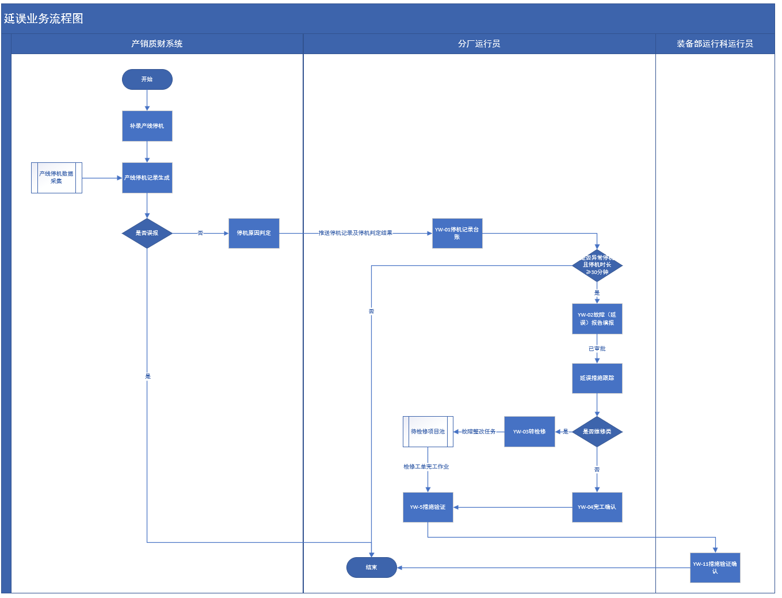
流程编号 | 流程说明
YW-01 | 产销质财系统通过产线数据采集/人工补录生成产线停机记录并判定停机原因，将停机记录及判定结果抛送设备系统生成停机记录台账；
YW-02 | 对于大于等于30分钟的停机生成故障（延误）报告，并由分厂运行员进行故障（延误）报告内容填写，并完成审批；
YW-03 | 对于维修类措施，分厂运行员需要转检修处理；
YW-04 | 对于管理类措施，分厂运行员需要进行完工确认；
YW-05 | 措施整改完成后，由分厂运行员进行措施验证；
YW-06 | 分厂运行员措施验证后，装备部运行员进行整改措施验证确认。

点检业务流程
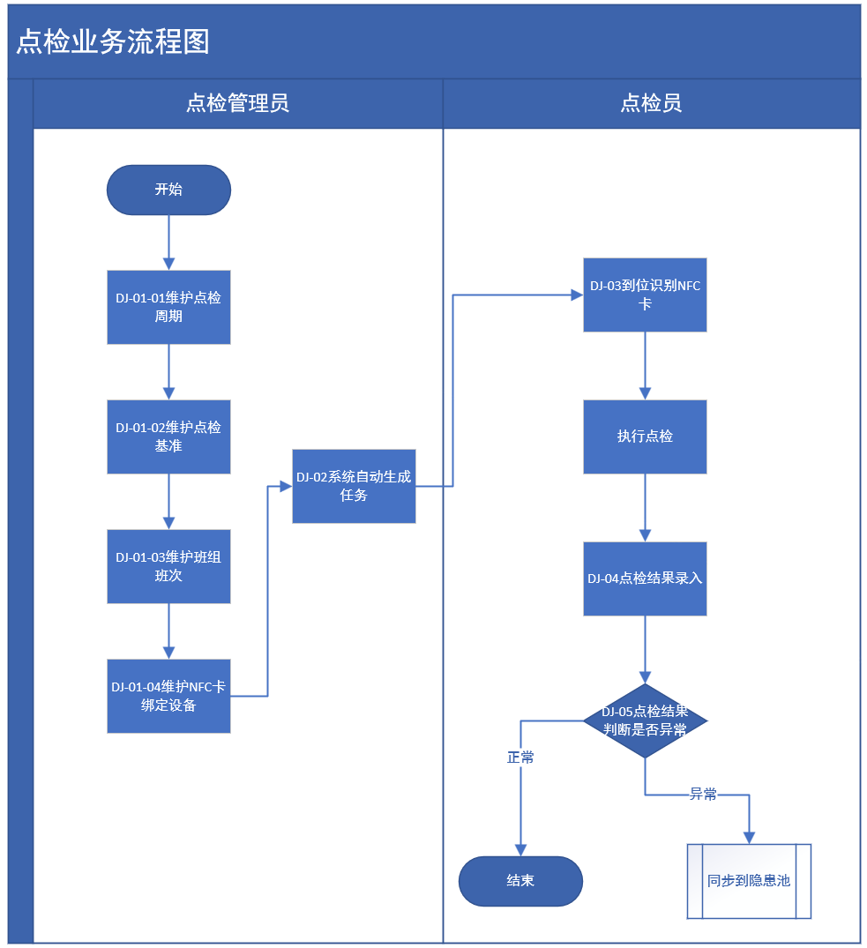
流程编号 | 流程说明
DJ-01-01  DJ-01-02  DJ-01-03  DJ-01-04 | 由点检管理员维护点检周期、点检基准、班组班次和NFC卡信息，并将NFC卡与设备进行绑定，绑定后的设备必须识别NFC卡后，方可进行点检；
DJ-02 | 系统根据点检基准的点检周期自动排程，生成点检任务，根据点检项设置的执行班组，并结合班组班次排班情况，通知班组班次人员，及时完成点检任务；
DJ-03 | 针对绑定NFC卡的设备，点检人员在现场识别NFC卡后，才可以填写点检结果，否则无法填写结果；
DJ-04 | 点检人员填写点检任务时，默认该设备的点检项正常，需要抄表或现场测量的点检项，需要手动填写对应的数值；
DJ-05 | 系统根据点检结果，自动判断是否异常，正常项记录形成履历，异常项自动进入隐患池进行隐患管理。（同一个点检项，如存在异常未处理完成，则下次点检发现后，不会形成新的隐患）

润滑业务流程
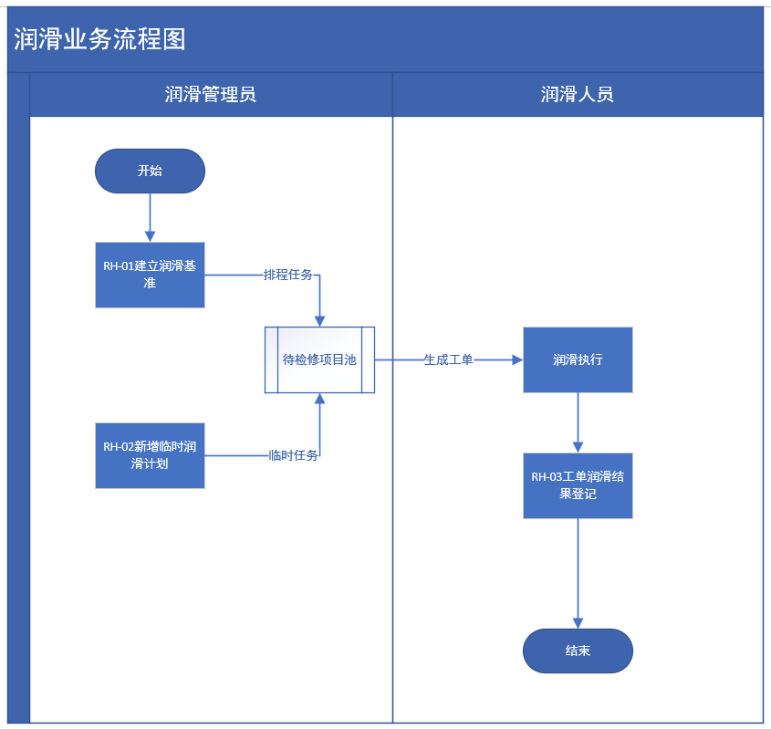
流程编号 | 流程说明
RH-01 | 分厂润滑管理员建立润滑基准，由润滑基准系统自动排程任务进待检修项目池，纳入检修工单进行执行；
RH-02 | 分厂润滑管理员建立临时润滑任务进待检修项目池，纳入检修工单进行执行；
RH-03 | 润滑人员进行润滑执行并完成工单结果录入。

检修业务流程
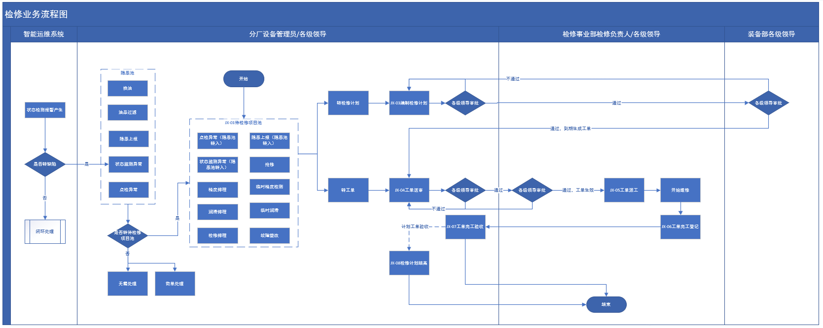
流程编号 | 流程说明
JX-01 | 待维修项目池自动获取的检修基准排程、润滑排程、精度排程、延误整改措施任务，来源隐患池需转检修处理的状态监测异常、点检异常、隐患上报、换油、油品过滤任务，以及临时润滑、临时精度检测、抢修的人工补录任务；
JX-02 | 任务处理方式包括转检修计划、转日修工单处理；
JX-03 | 分厂设备管理员编制定修、年修计划，并完成审批，审批通过后检修计划生效；
JX-04 | 分厂设备管理员将来源于待检修项目池和检修计划生成的工单进行送审，审批通过后检修工单生效；
JX-05 | 检修事业部检修负责人进行检修人员指派；
JX-06 | 检修人员作业完成后进行工单完工信息登记；
JX-07 | 分厂验收负责人进行工单验收确认；
JX-08 | 对于已验收的检修计划，分厂设备管理员进行检修计划结案。

备件业务流程
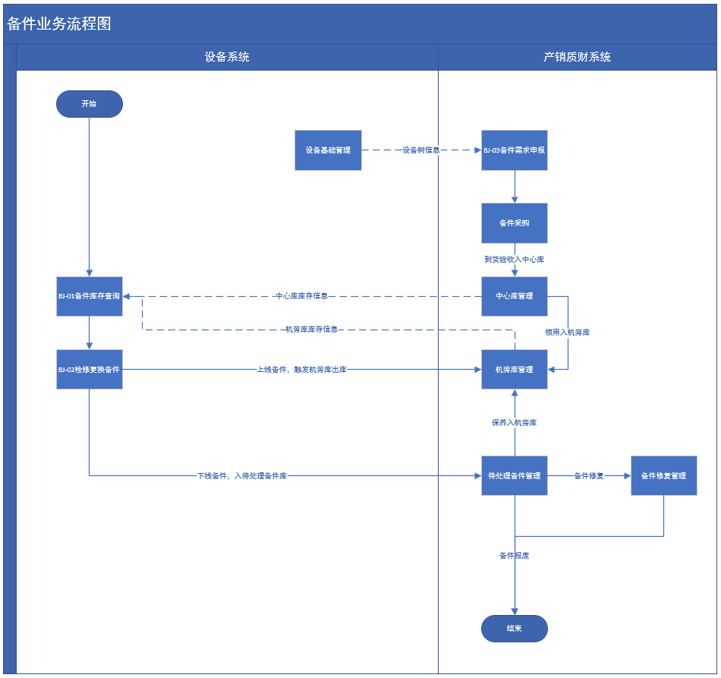
流程编号 | 流程说明
BJ-01 | 检修人员检修过程中，支持在设备管理系统内查询来自产销质财系统中心库库存信息、机旁库库存信息；
BJ-02 | 检修人员在设备管理系统检修更换备件过程中，对于上线备件，触发产销质财系统进行机旁库出库，下线备件入产销质财系统待处理备件库，后续在产销质财系统对待处理备件进行处理；  系统根据上下线时间计算出在线使用周期，与设备周期维护周期进行对比，在检修绑定备件过程中进行提醒。
BJ-03 | 产销质财系统内进行备件需求申报时，关联设备管理系统设备树信息。

油品化验业务流程

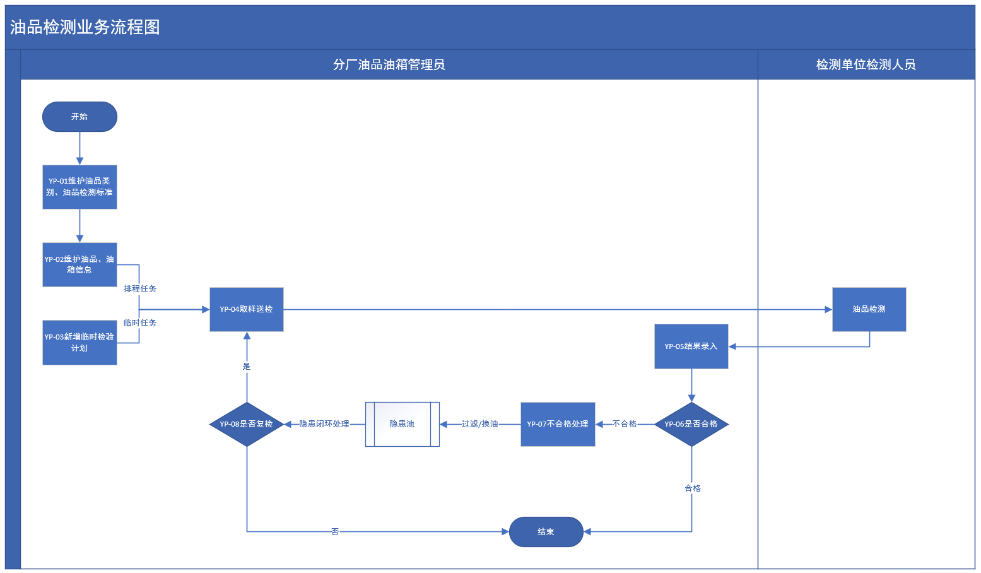
流程编号 | 流程说明
YP-01 | 分厂油品油箱管理员维护油品类别、检测标准；
YP-02 | 分厂油品油箱管理员建立油品清单、油箱清单，根据检测周期系统自动排程检测任务；
YP-03 | 分厂油品油箱管理员创建临时油品检验计划；
YP-04 | 分厂油品油箱管理员进行油品取样送检；
YP-05 | 分厂油品油箱管理员登记油品检测结果；
YP-06 | 根据检测结果并结合油品检测标准，系统自动判定是否合格；
YP-07 | 分厂油品油箱管理员进行不合格处理（过滤/换油），不合格处理需进隐患池，隐患闭环处理后进行下一步是否需要复检判断流程；
YP-08 | 分厂油品油箱管理员选择是否需要复检，复检之后登记复检结果，不需要复检的，系统默认检测计划为合格。

特种设备业务流程

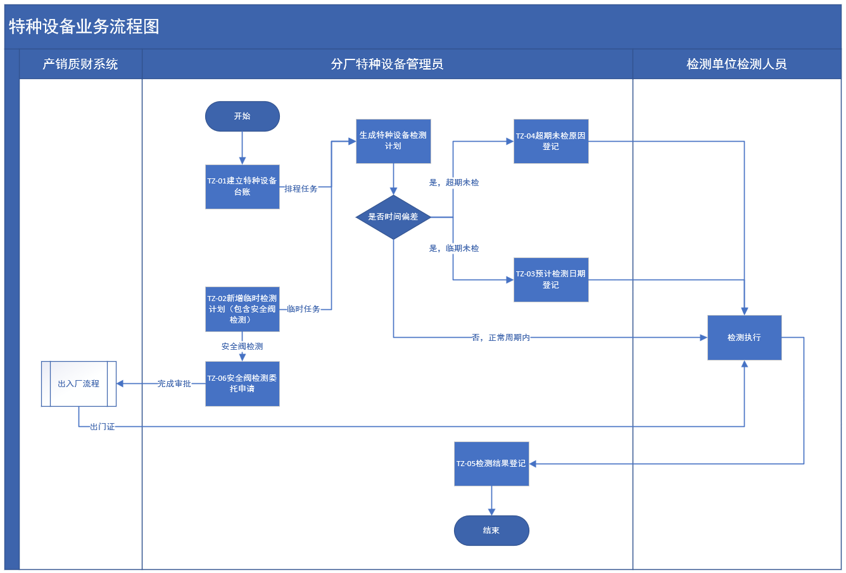
流程编号 | 流程说明
TZ-01 | 分厂特种设备管理员建立特种设备台账，根据特种设备台账检测周期系统自动排程检测任务；
TZ-02 | 分厂特种设备管理员建立临时特种设备检测任务（包含安全阀）；
TZ-03 | 对于临期未检的检测任务，分厂特种设备管理员登记预计检测时间；
TZ-04 | 对于超期未检的检测任务，分厂特种设备管理员填写超期未检原因；
TZ-05 | 分厂特种设备管理员登记特种设备检测结果；
TZ-06 | 分厂特种设备管理员进行安全阀检验委托并完成审批。

精度检测业务流程
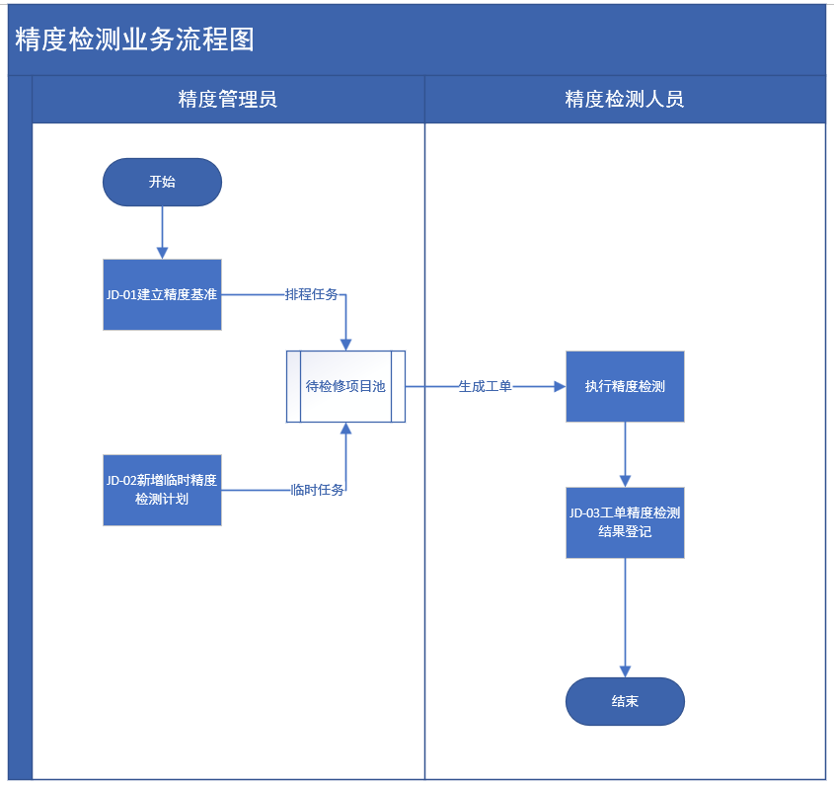
流程编号 | 流程说明
JD-01 | 分厂精度管理员建立精度基准，由精度基准系统自动排程任务进待检修项目池，纳入检修工单进行执行；
JD-02 | 分厂精度管理员建立临时精度任务进待检修项目池，纳入检修工单进行执行；
JD-03 | 精度检测人员进行精度执行并完成工单结果录入。

项目、合同业务流程
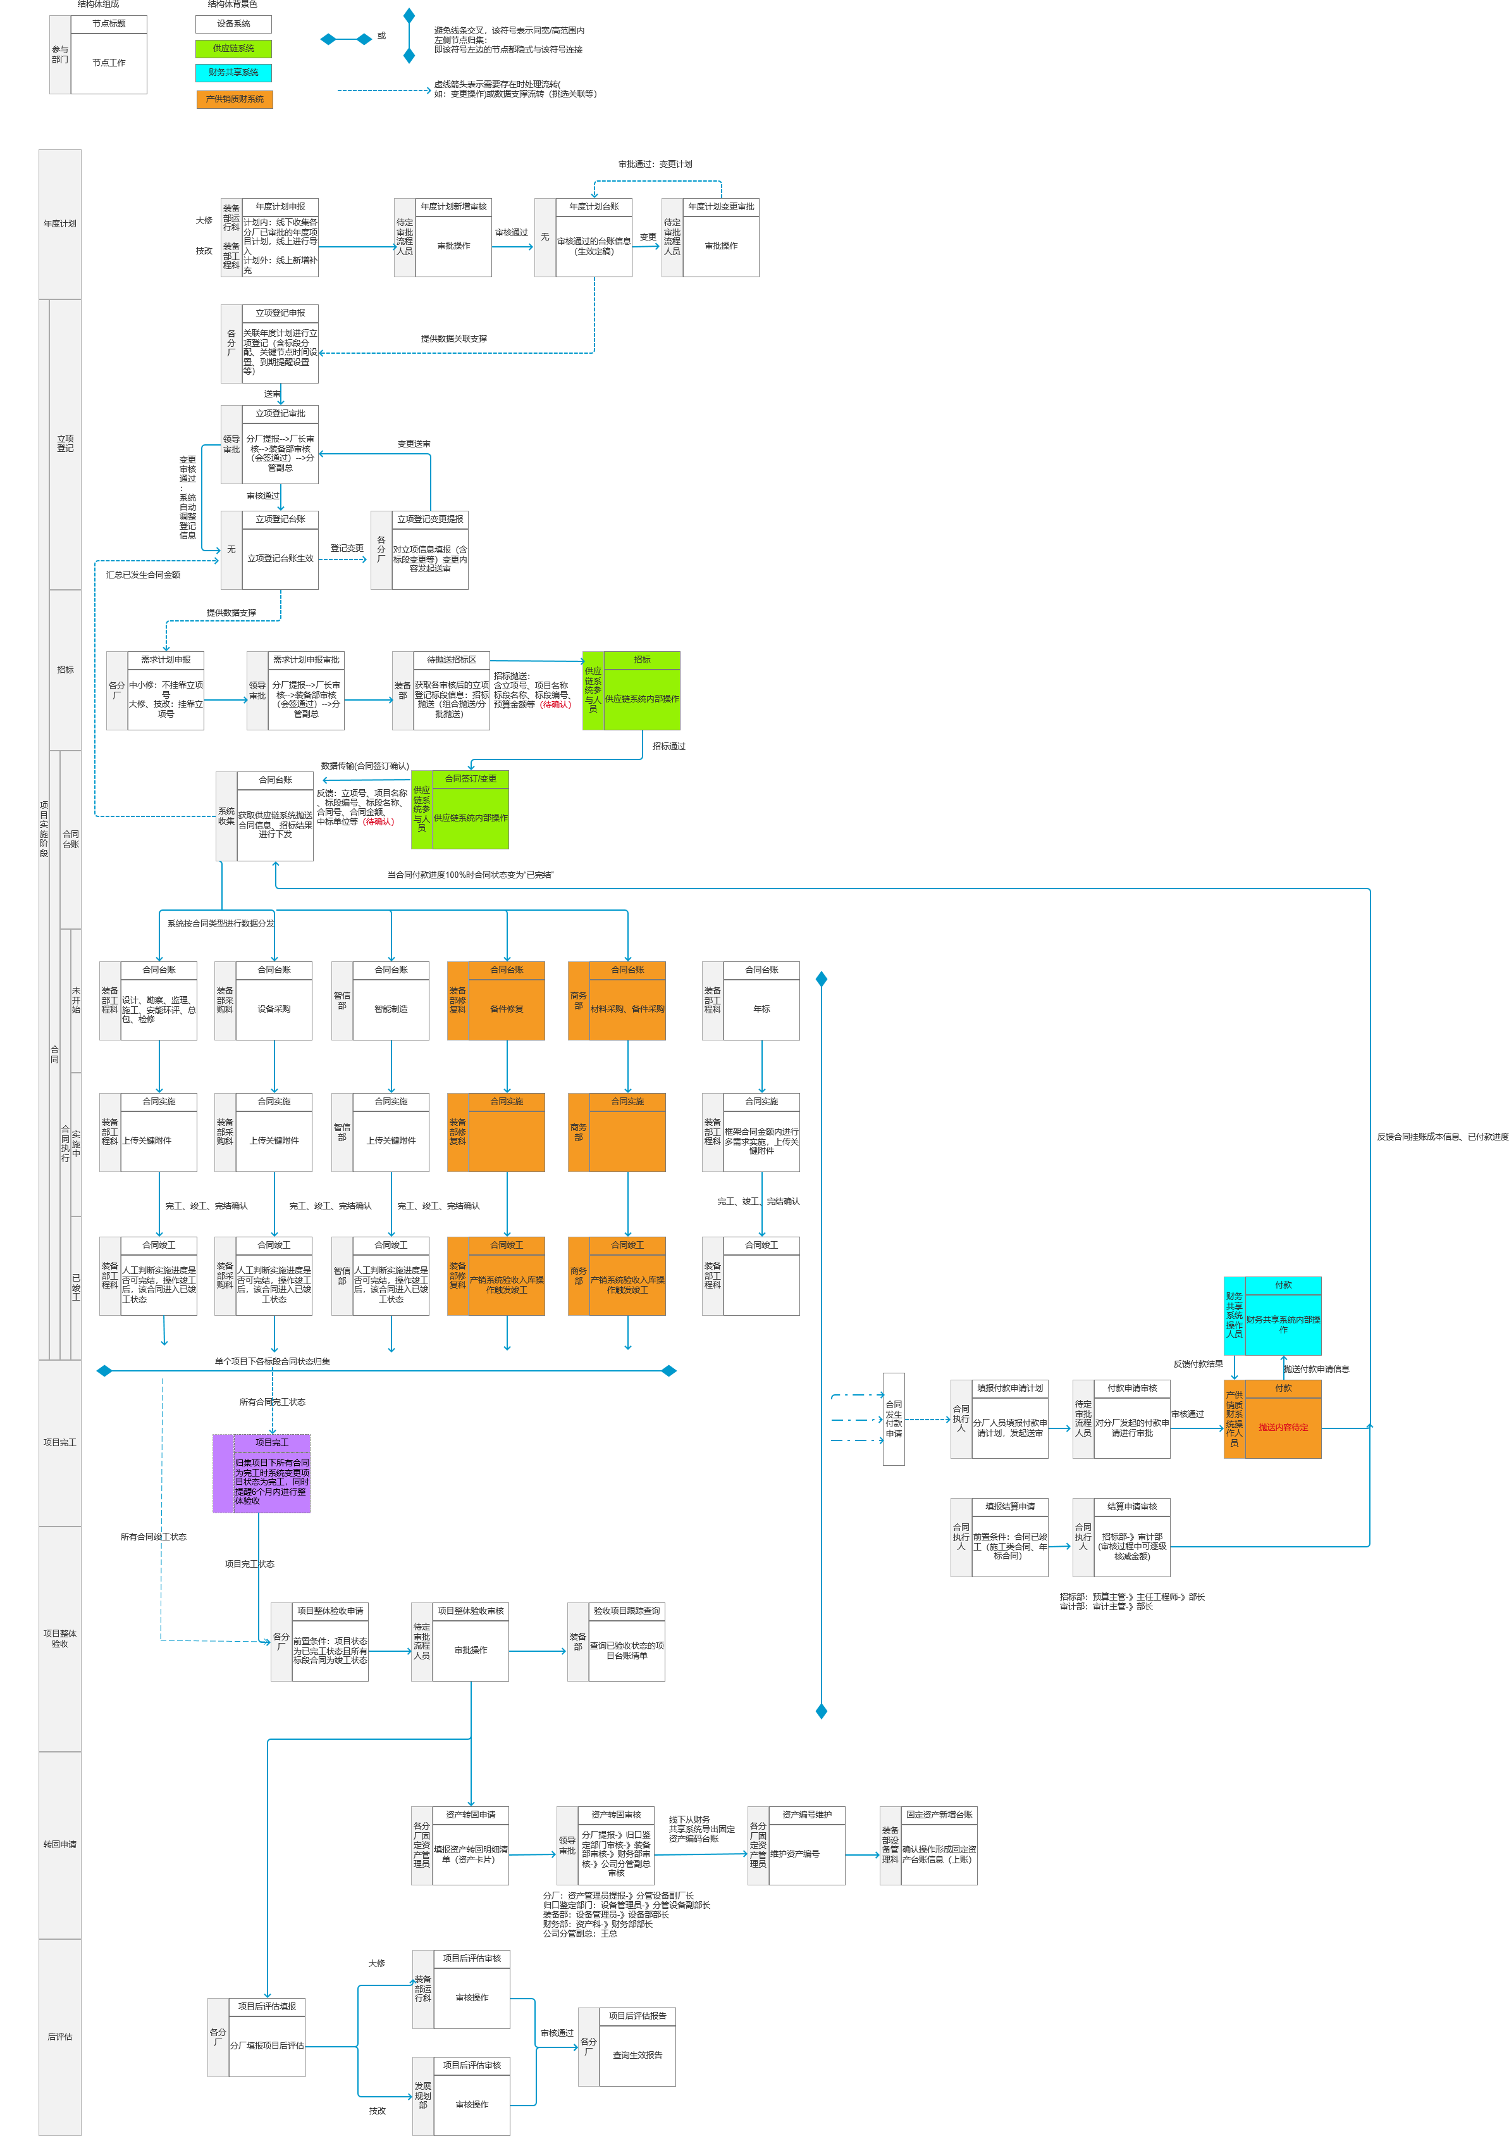

功能性需求

功能范围
本项目设备管理系统的功能实施范围包括基础管理、运行管理、点检管理、检修管理、备件管理、油品化验管理、项目管理、固定资产实物管理、特种设备管理、精度管理、合同管理、绩效管理、统计报表、工作台、知识档案库、系统管理、移动应用模块，同时需与产销质财系统、智能运维系统、集团供应链系统、集团财务共享系统进行对接，实现本次项目各相关业务板块所需的数据的集成与业务的交互。

系统设计

业务架构图
系统依托设备管理体系，结合天津钢管设备管理需求，聚焦设备前期管控建设项目管理、固资管理模块；日常运维业务建设基础管理、运行管理、点检管理、检修管理、备件管理、计量管理、油品化验管理、特种设备管理、精度管理、合同管理、绩效管理、统计报表、知识档案库和工作台模块支撑设备业务精细化管理；根据移动作业业务场景需要，打造移动应用，WEB端、移动端两种方式呈现系统功能；实现设备管理业务与产销质财系统、智能运维系统、集团供应链系统、集团财务共享系统的协同。
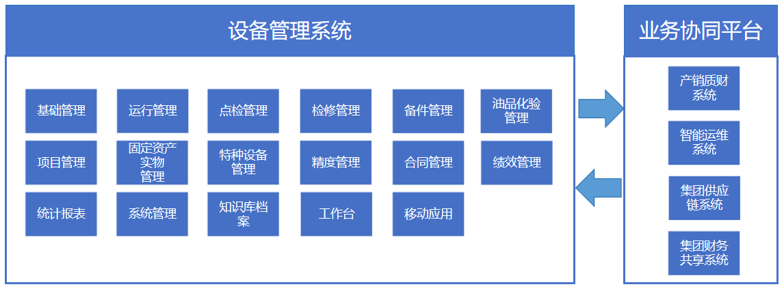

应用架构图
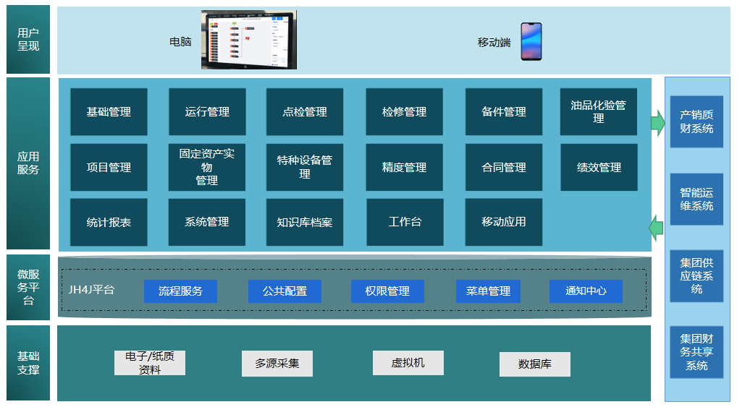
整体应用架构分为四层，包括基础支撑层、平台层、应用服务层以及用户层。基础支撑层主要包括多源数据采集、基础资料、服务器以及数据库资源（本次项目采用正版Oracle数据库）；平台层基于JH4J微服务平台，提供流程、权限、公共配置等服务；应用服务层包含基础管理、点检管理、故障管理等设备管理系统应用，同时对接产销质财系统、智能运维系统、集团供应链系统、集团财务共享系统，打通设备管理数据链路；用户层通过PC端、APP方式呈现系统功能。

技术架构图
根据设备管理要求，通过构建设备基准管理、报表管理、资产管理、点检管理、润滑管理、运行管理、检修管理、备件管理和手机终端等智能应用实现以数据为驱动的设备全生命周期管理。
系统建设充分考虑云端、边缘端、设备端的需求，以及对系统建设目标、部署应用特点、中心定位等内容，构建一套自上而下的整体解决方案架构，有效的解决多来源设备预警、多源数据、业务PDCA闭环、设备全生命周期管理业务活动、数字可视化、移动化、知识库等各环节技术与业务架构问题。
应用系统采用微服务架构开发平台开发，可以根据业务需要进行二次开发，架构支持开发各类app应用、web应用、小程序等。
可提供数据整合、数据处理、数据存储等功能。并提供统一的调用接口。系统整体技术架构示意图如下所示：
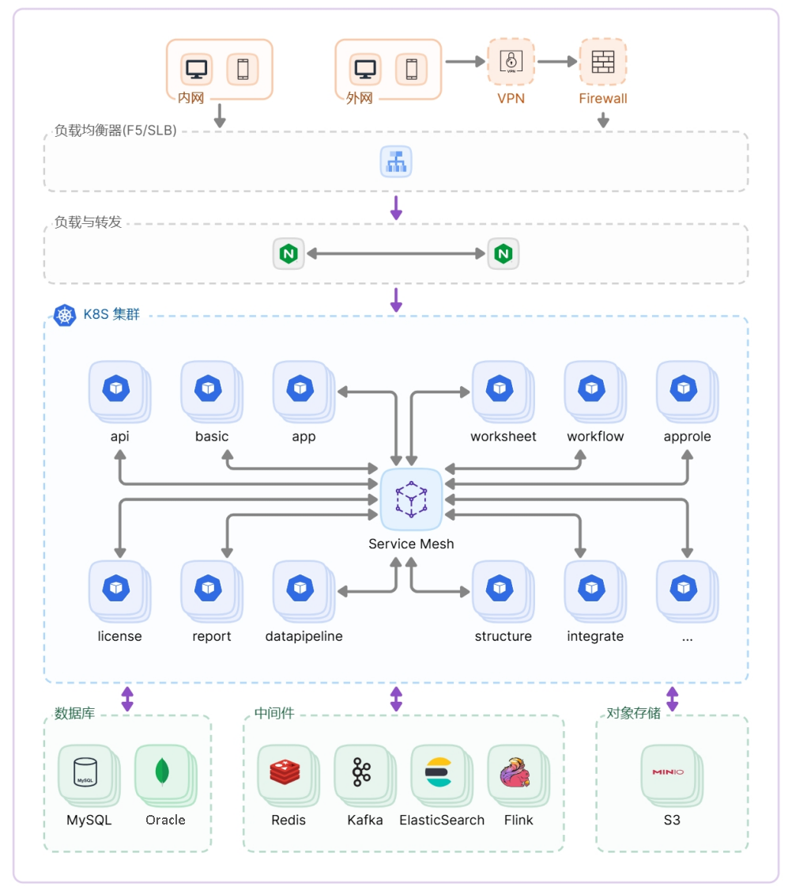

数据架构图
设备管理系统与智能运维系统、产销质财系统、集团供应链系统、集团财务共享系统之间的数据交互流向如下图所示：
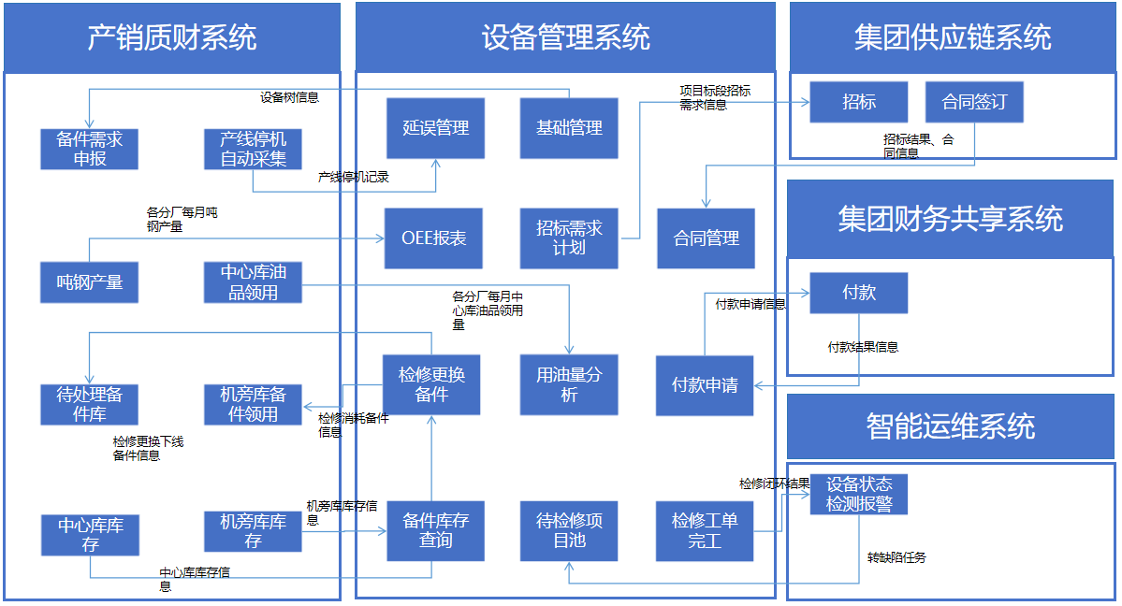

业务功能描述

功能清单
模块名称 | 二级功能 | 三级功能
基础管理 | 基础管理 | 基础资料维护
基础管理 | 基础管理 | 设备台账
基础管理 | 基础管理 | 应急设备台账
基础管理 | 基础管理 | 备机台账
基础管理 | 基础管理 | 设备档案
基础管理 | 基础管理 | 设备基准
基础管理 | 基础管理 | 设备体系文件
运行管理 | 基础配置 | 事故级别
运行管理 | 基础配置 | 产线配置
运行管理 | 延误处理 | 停机记录
运行管理 | 延误处理 | 故障（延误）报告
运行管理 | 延误处理 | 整改措施
运行管理 | 备机管理 | 备机切换
运行管理 | 隐患管理 | 隐患池
点检管理 | 点检配置 | 点检基准
点检管理 | 点检配置 | 点检卡
点检管理 | 点检配置 | 点检周期
点检管理 | 点检配置 | 班次配置
点检管理 | 点检配置 | 排班列表
点检管理 | 点检作业 | 点检任务
点检管理 | 点检作业 | 点检停机维护
点检管理 | 润滑管理 | 润滑基准
点检管理 | 润滑管理 | 润滑任务
点检管理 | 润滑管理 | 润滑指标
点检管理 | 润滑管理 | 用油量分析
检修管理 | 检修基准 | 检修基准
检修管理 | 检修基准 | 检修作业标准
检修管理 | 检修基准 | 定修模型
检修管理 | 待检修项目池 | 待检修项目池
检修管理 | 检修计划 | 检修计划
检修管理 | 工单管理 | 工单完工作业
检修管理 | 工单管理 | 工单验收作业
检修管理 | 工单管理 | 检修工单跟踪
检修管理 | 协力人员管理 | 协力人员管理
检修管理 | 创效项目管理 | 创效项目申报
检修管理 | 创效项目管理 | 创效项目完工
检修管理 | 创效项目管理 | 创效项目验收
备件管理 | 事故（关键）备件管理 | 事故备件台账
备件管理 | 事故（关键）备件管理 | 关键备件台账
备件管理 | 库存管理 | 机旁库库存查询
备件管理 | 库存管理 | 中心库库存查询
备件管理 | 设备备件包管理 | 设备备件包
油品化验管理 | 油品化验管理 | 油品类别
油品化验管理 | 油品化验管理 | 油品检测标准
油品化验管理 | 油品化验管理 | 油品清单
油品化验管理 | 油品化验管理 | 油箱清单
油品化验管理 | 油品化验管理 | 油品检测计划
项目管理 | 项目管理 | 年度计划管理
项目管理 | 项目管理 | 项目立项登记
项目管理 | 项目管理 | 项目竣工验收
项目管理 | 项目管理 | 项目资产转固
项目管理 | 项目管理 | 项目后评估
固定资产实物管理 | 固定资产实物管理 | 固定资产台账
固定资产实物管理 | 固定资产实物管理 | 固定资产调拨
固定资产实物管理 | 固定资产实物管理 | 固定资产停（复）用
固定资产实物管理 | 固定资产实物管理 | 固定资产租赁
固定资产实物管理 | 固定资产实物管理 | 固定资产报废
特种设备管理 | 特种设备管理 | 特种设备台账
特种设备管理 | 特种设备管理 | 特种设备检测计划
特种设备管理 | 特种设备管理 | 检测提醒推送配置
特种设备管理 | 特种设备管理 | 安全阀校验委托
精度管理 | 精度管理 | 精度基准
精度管理 | 精度管理 | 精度任务
合同管理 | 合同管理 | 招标需求计划
合同管理 | 合同管理 | 合同管理
合同管理 | 合同管理 | 结算管理
合同管理 | 合同管理 | 付款申请
绩效管理 | 绩效管理 | 绩效看板
统计报表 | 统计报表 | 统计报表
工作台 | 工作台 | 工作台
知识档案库 | 知识档案库 | 知识档案库
移动应用 | 移动应用 | 移动应用

基础管理

基础资料维护
- 业务说明
对设备基本信息（名称、规格型号、基本参数、产权单位、购入日期、安装日期等）进行维护和查看操作，并实现电子技术文档等附件的上传、下载。可根据设备/部件类别编码，查询该设备/部件类别的实物明细资料。
- 原型画面
【作业时机】
设备管理人员建立新设备，或者对设备信息进行变更。
【使用岗位】
装备部设备管理员。
【界面示意】
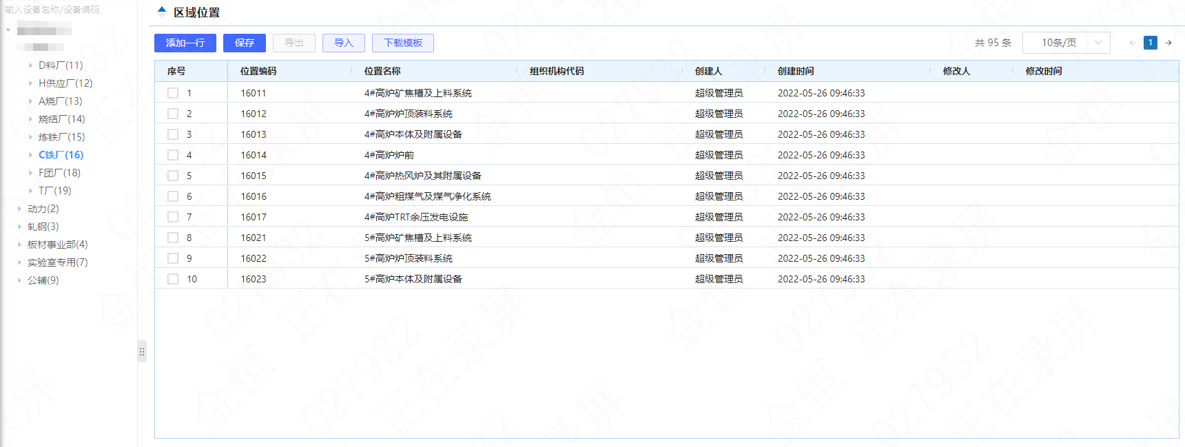
分厂/产线/区域层级页面

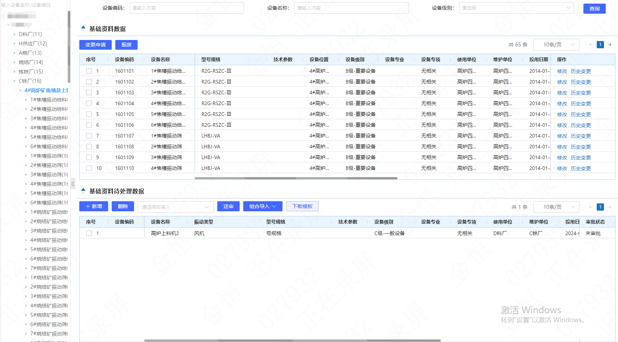
设备层级页面
- 功能说明
功能 | 说明
添加一行 | 添加分厂/产线/区域信息。
保存 | 保存添加的分厂/产线/区域信息。
新增 | 添加设备基础信息。
修改 | 修改设备基础信息。
删除 | 删除设备基础信息。
导入 | 为用户提供Excel格式模板，批量导入设备基础信息。
模板下载 | 点击下载设备基础信息的导入模板。
送审 | 将维护的设备基础信息提交审核。
审批 | 对维护的设备基础信息进行审核。  8位码及以前：装备部设备管理员维护--分厂设备厂长审批--装备部副部长审批；  8位码以后：分厂设备管理员新增/变更--分厂设备管理科科长--分厂设备厂长--装备部设备管理科科长。
变更申请 | 对设备基础信息进行变更。
历史变更 | 查看设备基础信息历史变更记录。
报废 | 对投用状态设备进行转报废处理（串联固定资产报废流程）。

设备台账
- 业务说明
通过设备位置树，直观展示设备位置信息。呈现直观的设备树层级结构，方便日常设备的查询、工作追溯与管理。
- 原型画面
【作业时机】
设备管理员对设备分类树进行查看。
【使用岗位】
装备部设备管理员、其他授权人员。
【界面示意】
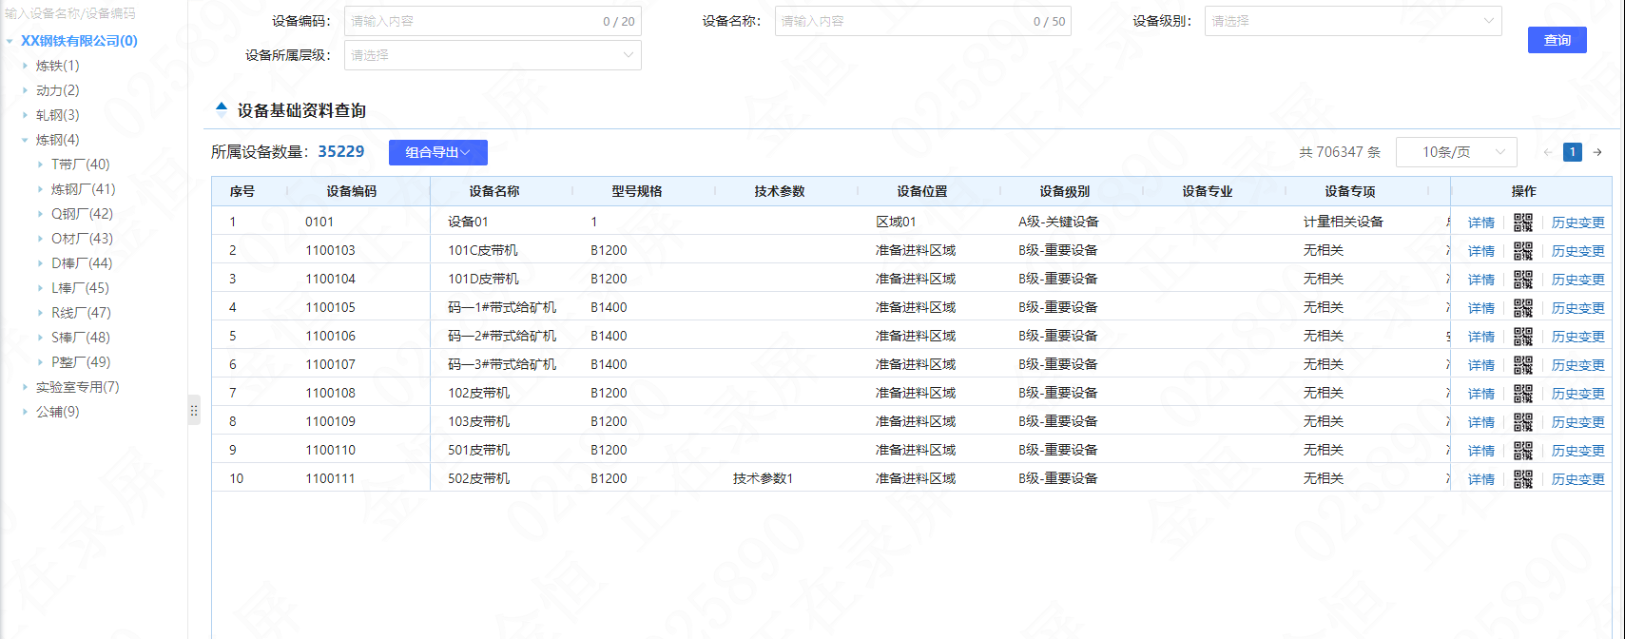
列表页面
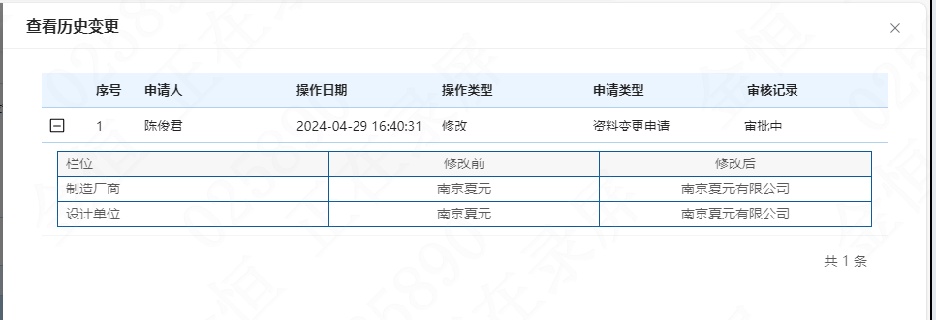
历史变更页面
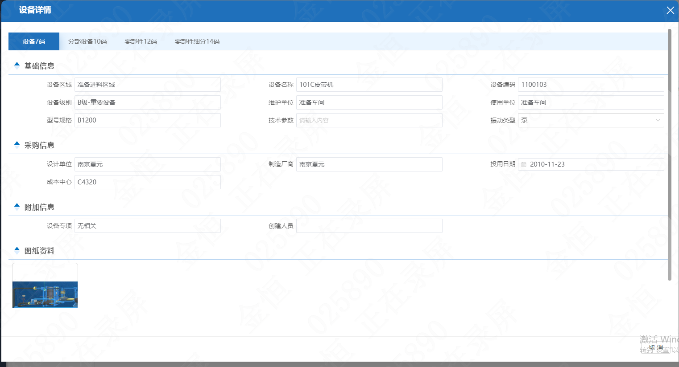
详情页面
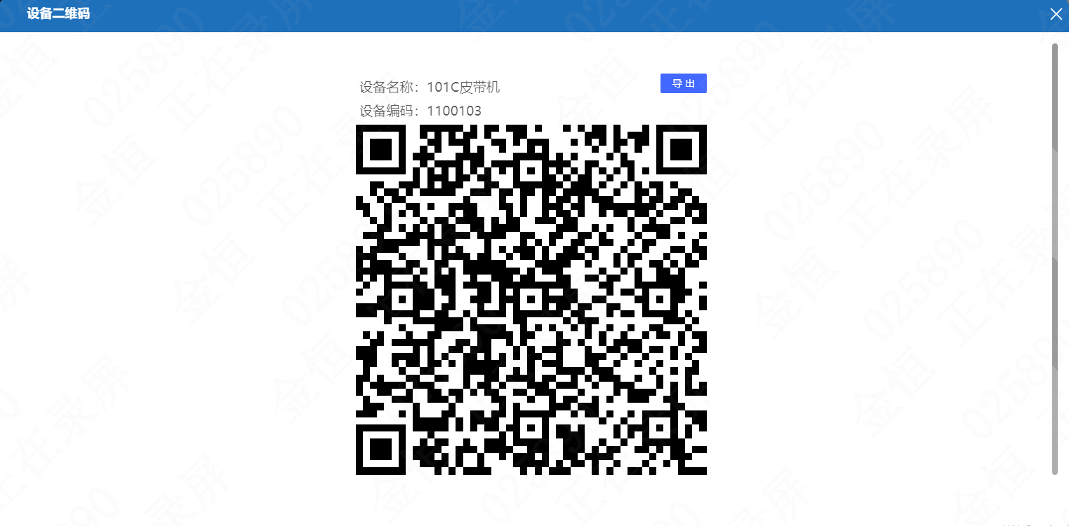二维码页面
- 功能说明
功能 | 说明
详情 | 对设备基础信息进行查询。
历史变更 | 查看设备基础信息历史变更记录。
导出 | 导出设备基础信息。

应急设备台账
- 业务说明
设备台账内设置应急设备属性，系统根据应急设备属性自动从设备台账内获取生成应急设备台账，同时后续应急设备需纳入点检标准里进行排程，由点检员进行周期性维护。
- 原型画面
【作业时机】
设备管理员对应急设备进行查看。
【使用岗位】
装备部设备管理员、其他授权人员。
【界面示意】
列表页面
历史变更页面
详情页面
二维码页面
- 功能说明
功能 | 说明
详情 | 对设备基础信息进行查询。
历史变更 | 查看设备基础信息历史变更记录。
导出 | 导出设备基础信息。

备机台账
- 业务说明
基于设备台账，建立备机专项台账，对备机基础信息、备机类别、关联主机、备机当前状态等可实现集中管理，减少停机损失。要求现场所有在装的设备在设备树维护的时候，都需赋予设备位置码，存在备机情况的，同时需要赋予备机实物码进到备机台账。
- 原型画面
【作业时机】
设备管理员维护备机台账。
【使用岗位】
装备部设备管理员。
【界面示意】
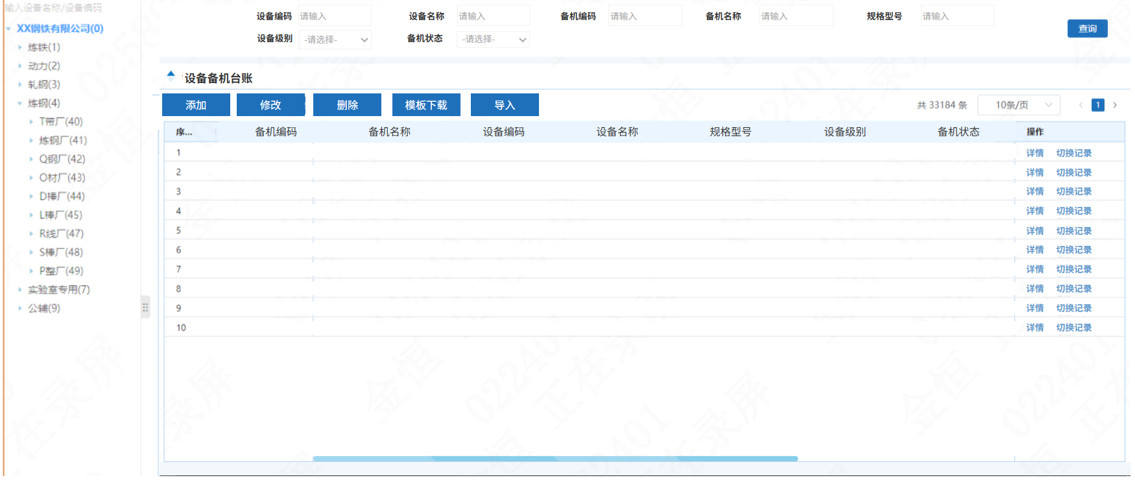
备机台账列表页面
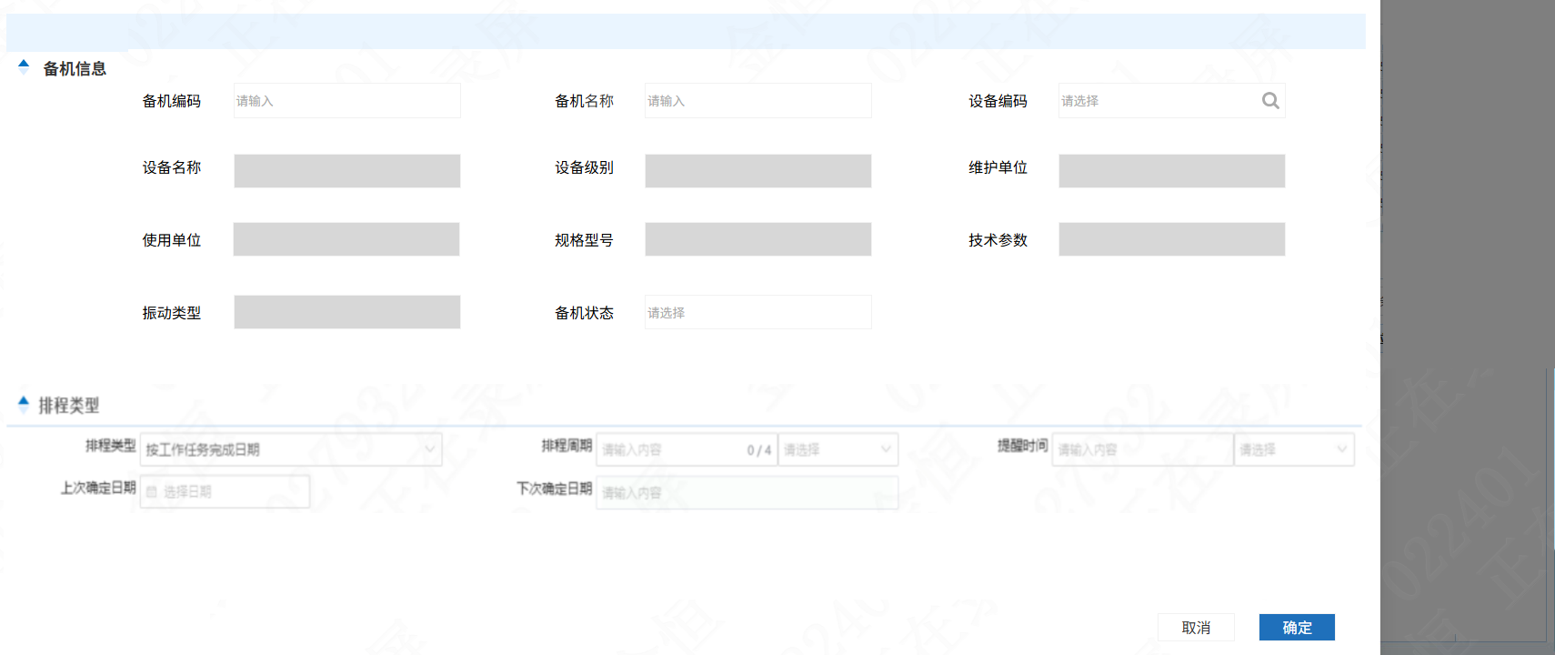
备机新增页面
- 功能说明
功能 | 说明
添加 | 添加备机信息。
修改 | 修改备机信息。
删除 | 删除备机信息。
导入 | 为用户提供Excel格式模板，批量导入备机信息。
模板下载 | 点击下载备机信息的导入模板。
详情 | 查看备机详情信息。
切换记录 | 查看备机切换记录。

设备档案
- 业务说明
可以通过设备树、设备编号、设备名称、类别等条件筛选设备信息，并查看关联信息明细，包括设备基础信息、图纸资料、点检记录、检修记录、故障记录、备件记录（检修出库及其他出库）等历史信息。
- 原型画面
【作业时机】
设备管理员查询设备档案资料时。
【使用岗位】
装备部设备管理员。
【界面示意】
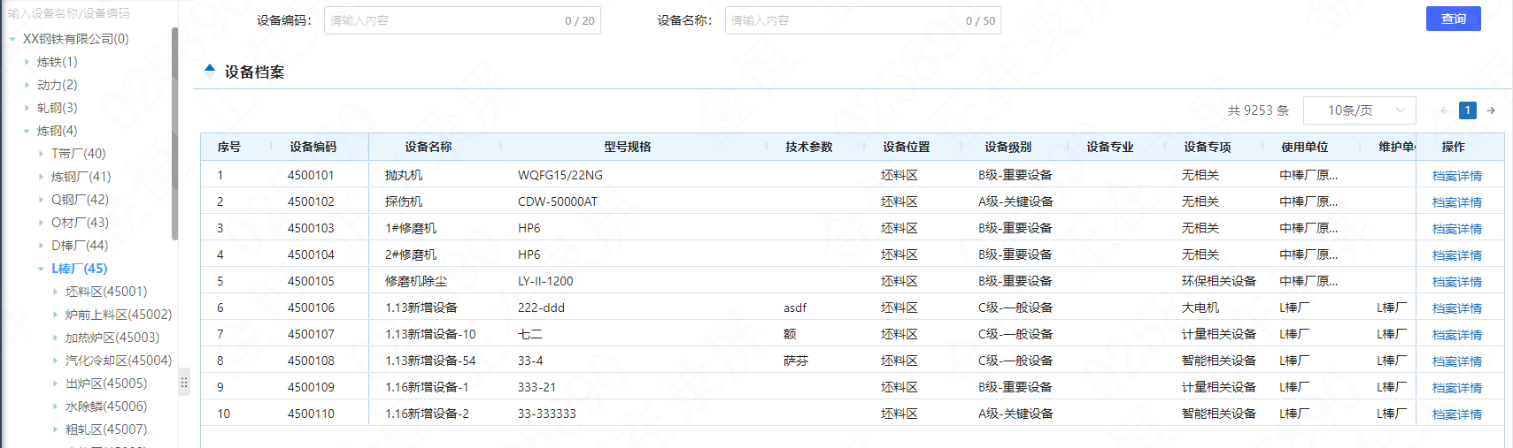
设备档案列表页面
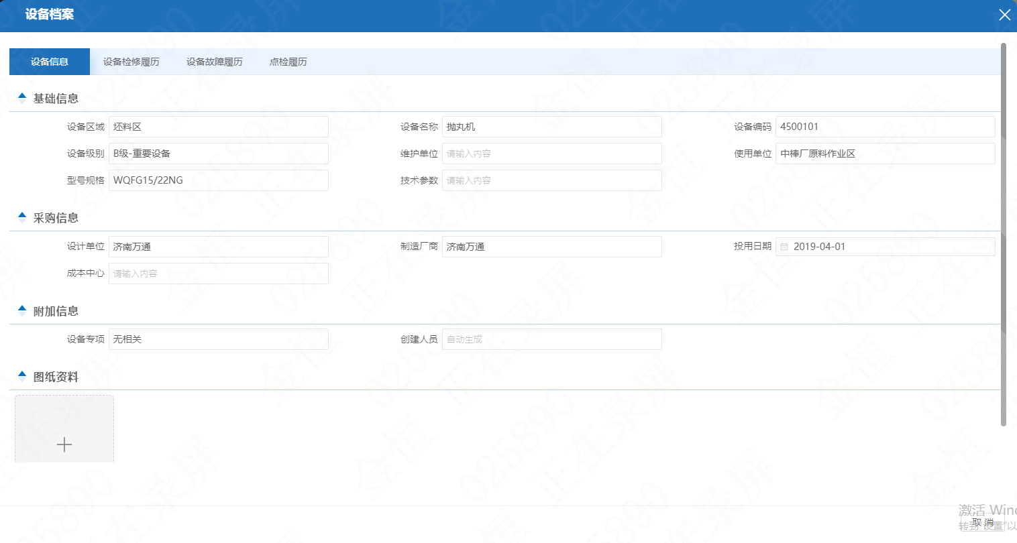
设备档案详情页面
- 功能说明
功能 | 说明
档案详情 | 查看设备对应的档案资料。

设备基准
- 业务说明
可以统一查看设备的所有基准信息，包括点检基准、检修基准、润滑基准。
- 原型画面
【作业时机】
设备管理员查看设备相关基准资料时。
【使用岗位】
装备部设备管理员、其他授权人员。
【界面示意】
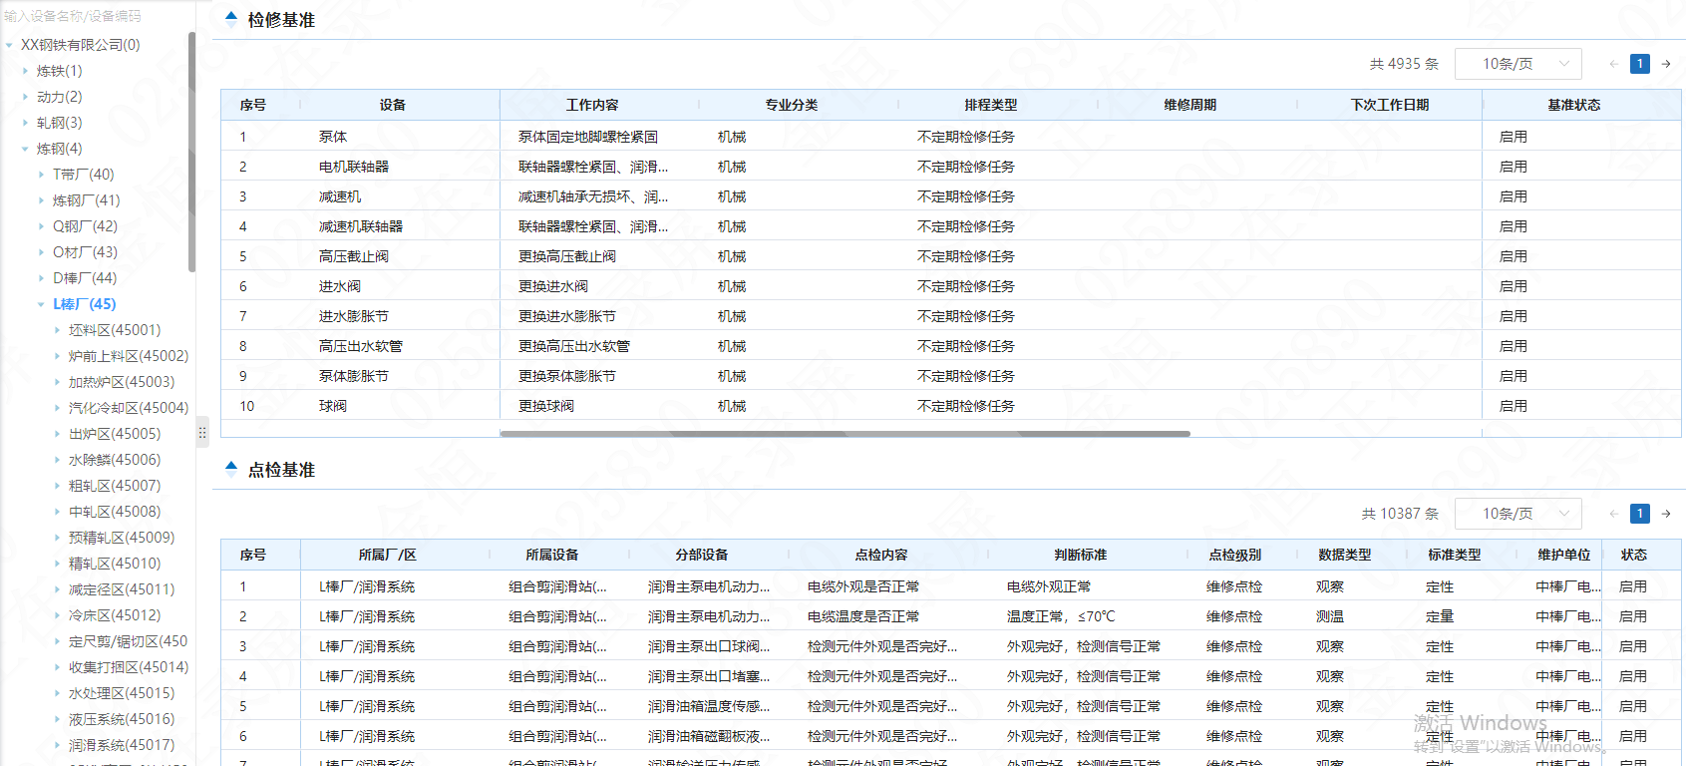
基准查询列表页面
- 功能说明
功能 | 说明
查询 | 根据输入的查询条件查看设备对应的基准资料。

设备体系文件
- 业务说明
按类型、设备等对体系文件进行管理，以附件形式上传，现场开展相关工作时可给予快速查找、对应执行方式指导。同时需存在文件版本字段属性，方便对新旧版本文件进行查看。
- 原型画面
【作业时机】
设备管理员对设备体系文件维护时。
【使用岗位】
装备部设备管理员、其他授权人员。
【界面示意】
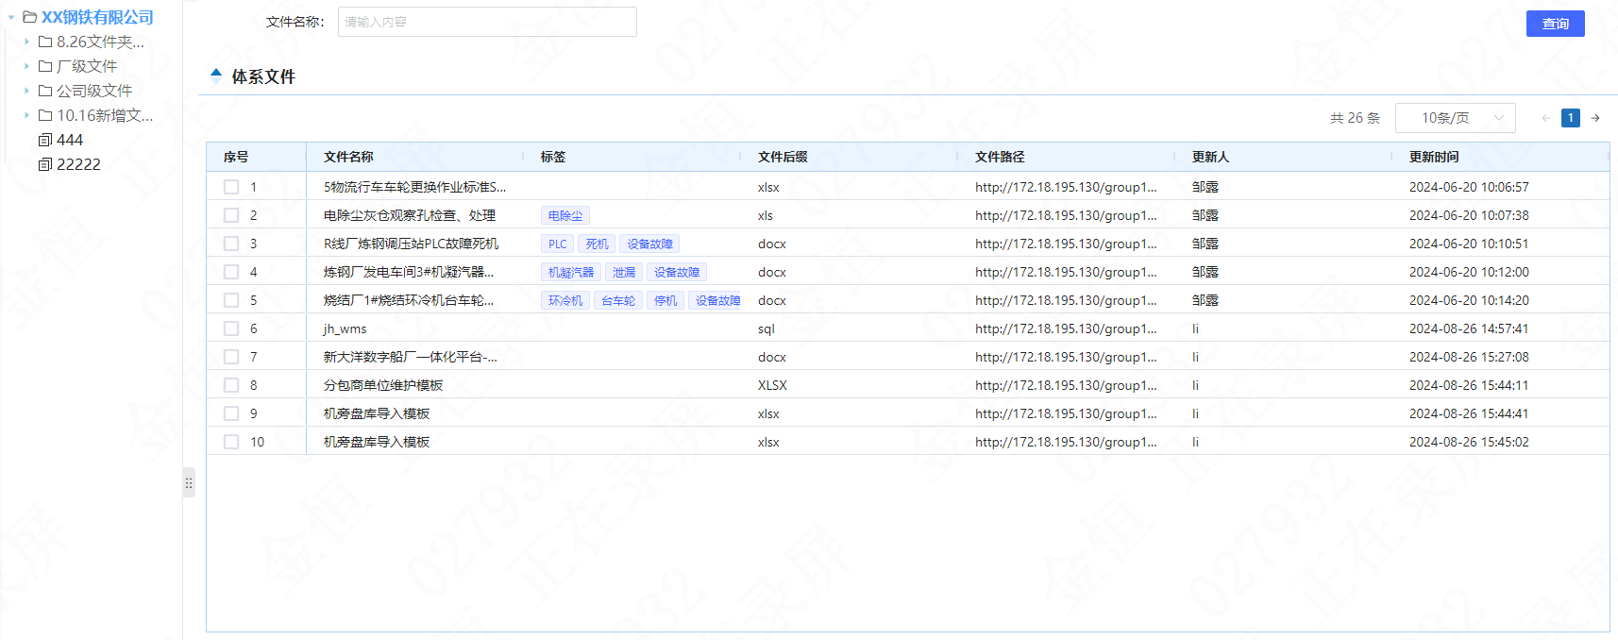
设备体系文件列表页面
- 功能说明
功能 | 说明
添加文件夹 | 点击添加文件夹。
修改文件夹 | 点击修改文件夹。
删除文件夹 | 点击删除文件夹。
新增文件 | 点击新增文件。
修改文件 | 点击修改文件。
删除文件 | 点击删除文件。
文件详情 | 点击查看文件详情。

运行管理

事故级别
- 业务说明
维护事故级别信息，包括下线时间分钟数、上线时间分钟数、事故级别名称、事故说明。
- 原型画面
【作业时机】
产线延误管理人员建立事故级别信息。
【使用岗位】
装备部运行科产线延误管理员。
【界面示意】
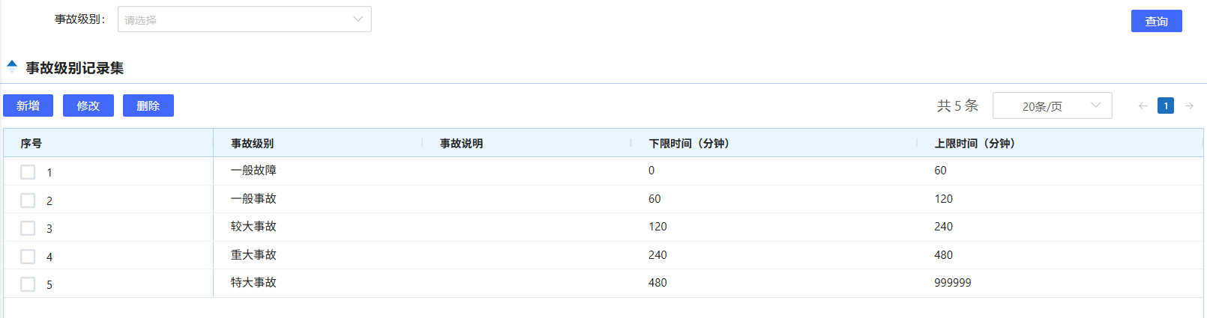
事故级别列表页面
- 功能说明
功能 | 说明
新增 | 添加事故级别信息。
修改 | 修改事故级别信息。
删除 | 删除事故级别信息。

产线配置
- 业务说明
维护延误停机产线信息。
- 原型画面
【作业时机】
产线延误管理人员建立延误停机产线信息。
【使用岗位】
装备部运行科产线延误管理员。
【界面示意】
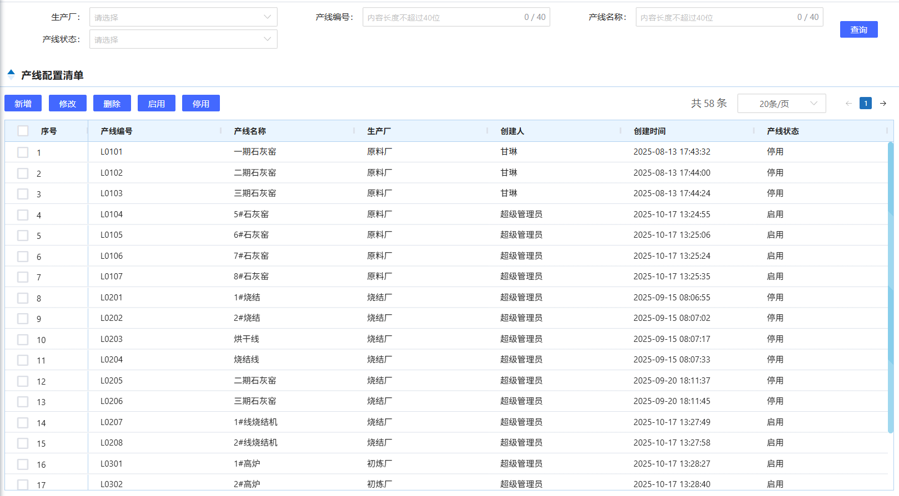
延误停机产线列表页面
- 功能说明
功能 | 说明
新增 | 添加延误停机产线信息。
修改 | 修改延误停机产线信息。
删除 | 删除延误停机产线信息。
启用 | 启用延误停机产线。
停用 | 停用延误停机产线。

停机记录
- 业务说明
产销质财系统通过产线数据采集或人工补录生成产线停机记录，并完成停机原因判定，设备管理系统获取产销质财系统产线停机记录及判定结果生成停机记录台账，并在设备管理系统内完成故障（延误）报告的分析与整改措施的闭环管理。
- 原型画面
【作业时机】
查看产线停机记录信息。
【使用岗位】
分厂运行员、装备部运行科运行员。
【界面示意】
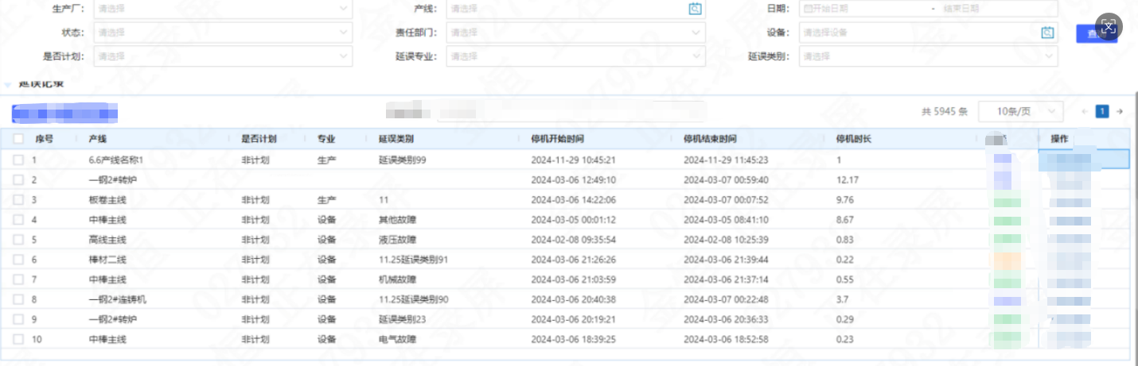
产线延误停机记录页面
- 功能说明
功能 | 说明
查询 | 查询产线停机记录信息。

故障（延误）报告
- 业务说明
对故障（延误）报告信息进行维护，填写故障（延误）报告过程处置、原因分析、整改措施等相关信息并报送审批，支持将标记典型的故障（延误）报告案例。
- 原型画面
【作业时机】
对于判定完成后的产线停机（停机时间≥30分钟），进行故障（延误）报告填报及审批。
【使用岗位】
分厂运行员、分厂/装备部各级领导。
【界面示意】
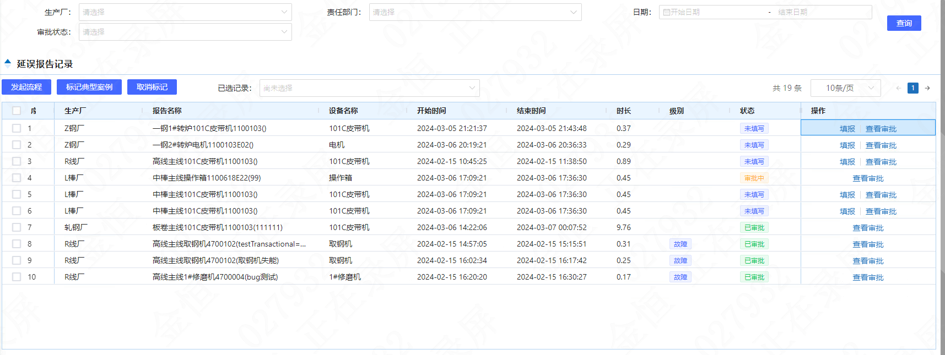
故障（延误）报告列表页面
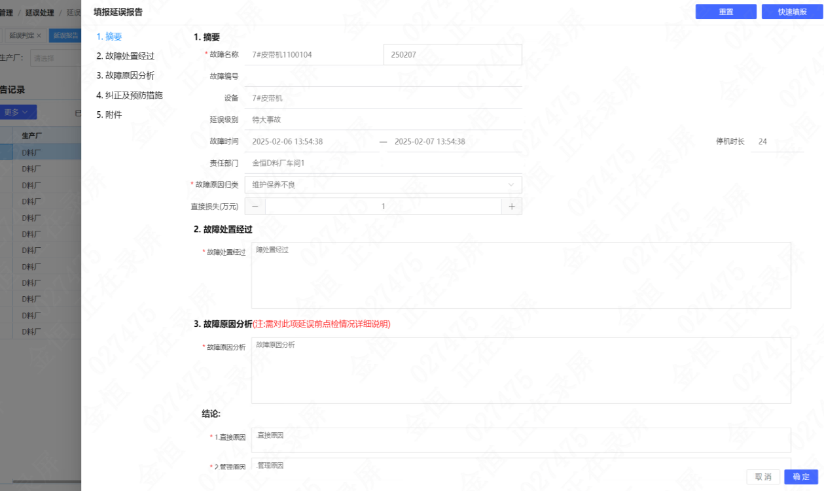
故障（延误）报告填报页面
- 功能说明
功能 | 说明
填报 | 填写故障（延误）报告内容。
发起审批 | 将维护的故障（延误）报告内容进行报批。
审批 | 审批维护的故障（延误）报告内容。
查看审批 | 点击查看故障（延误）报告对应的流程审批日志。
标记典型案例 | 将故障（延误）报告进行典型案例标记。
取消标记 | 取消故障（延误）报告典型案例标记。

整改措施
- 业务说明
对故障（延误）报告的整改措施落实情况进行跟踪，使用者可根据实际情况选择措施处理方式，支持管理类整改完工确认，支持结合检修管理模块转检修处理，系统关联检修工单处理任务，确认措施落实到位。
- 原型画面
【作业时机】
将故障（延误）报告内确认的整改措施进行整改落实。
【使用岗位】
分厂运行员。
【界面示意】
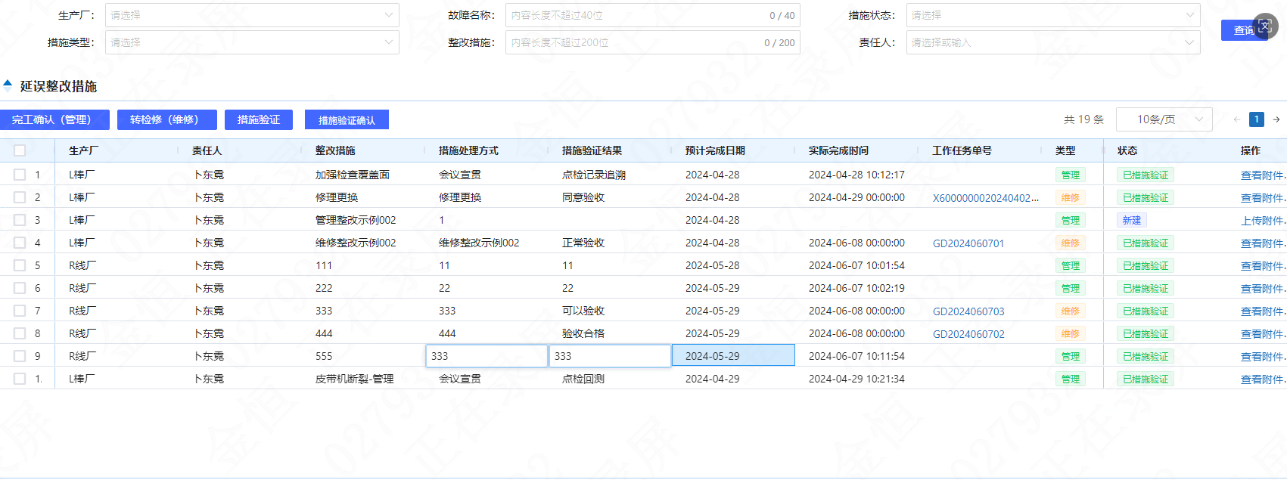
整改措施列表页面
- 功能说明
功能 | 说明
完工确认（管理） | 管理类整改措施整改完成后，进行完工确认。
转检修（维修） | 将维修类整改措施进行转检修处理。
措施验证 | 对已完工整改的措施，进行措施验证。
措施验证确认 | 对已措施验证的进行措施验证确认。

备机切换
- 业务说明
支持备机周期性切换或手动触发切换，根据现场实际情况，结合停机履历、检修计划、备件库存，平稳切换备机，减少现场突发情况。通过闭环管理备机切换过程，以减少关键设备停机损失，科学控制维护成本。
- 原型画面
【作业时机】
设备管理员备机切换。
【使用岗位】
设备管理员。
【界面示意】
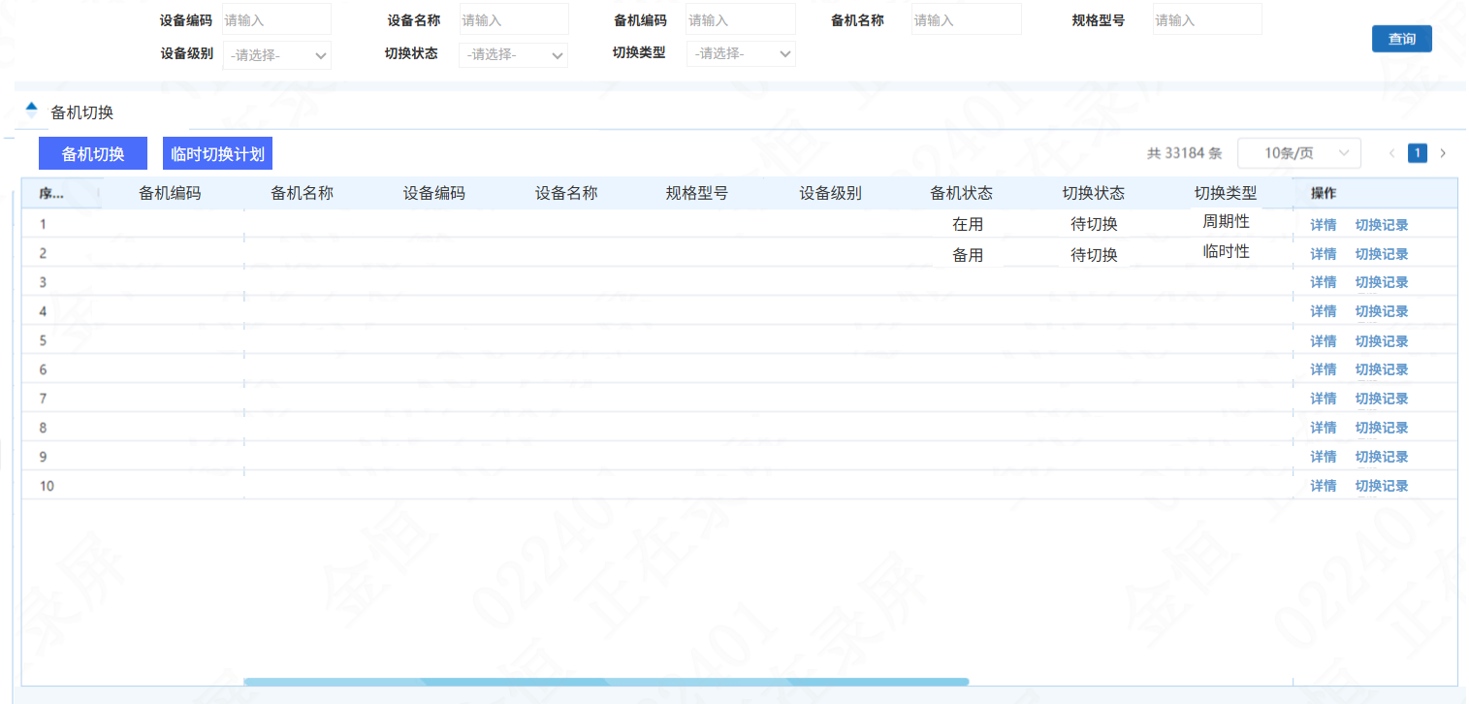
备机切换页面
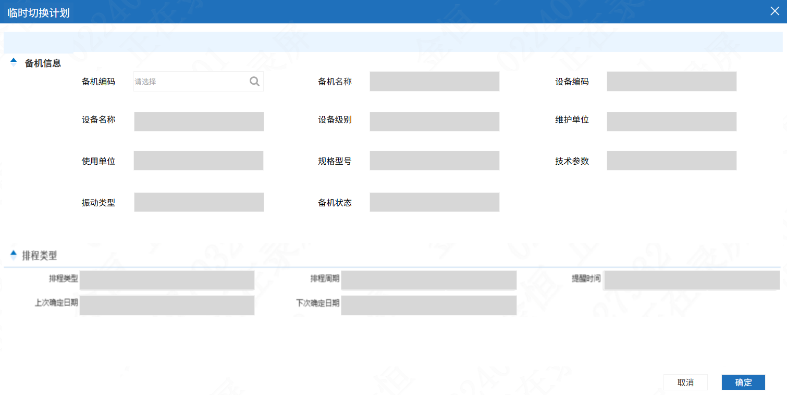
临时切换计划新增页面
- 功能说明
功能 | 说明
备机切换 | 对周期性排程的或临时新增的切换计划任务进行备机切换。
临时切换计划 | 临时新增切换计划任务。
详情 | 查看备机详情信息。
备机切换记录 | 查看备机切换历史记录。

隐患池
- 业务说明
建立隐患池，实现对现场设备隐患进行集中管理，对全公司设备隐患及处理的全过程跟踪分析。
隐患来源包括状态监测异常报警、点检异常、油品过滤、换油，并提供手动提报隐患记录。
隐患记录支持进行无需处理、简单处理、转待检修项目池三种处理方式。
- 原型画面
【作业时机】
分厂设备管理员进行隐患管理。
【使用岗位】
分厂设备管理员。
【界面示意】
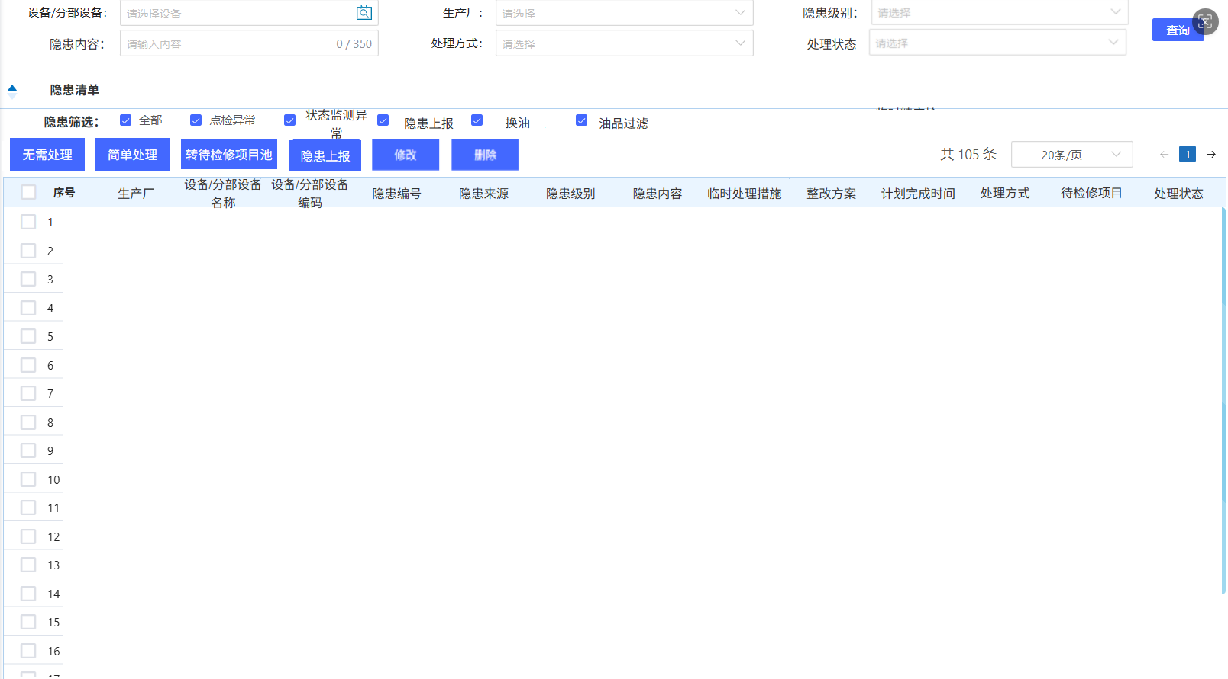
隐患池页面
- 功能说明
功能 | 说明
无需处理 | 将隐患进行无需处理操作，填写无需处理原因。
简单处理 | 将隐患进行简单处理操作，填写临时处理措施、整改方案、计划完成时间。
转待检修项目池 | 将隐患进行转待检修项目池处理，同时填写临时处理措施、整改方案、计划完成时间。
隐患上报 | 将现场隐患进行人工上报。
修改 | 对上报的隐患信息进行修改。
删除 | 删除上报的隐患信息。

点检管理

点检基准
- 业务说明
点检基准模块为点检流程的基础，每个基准会绑定对应设备，点检基准数据包括点检基准编码、数据类型、点检内容、测量类型、基准类别、标准值、预警上下限、预警方式、点检周期等。系统将根据点检基准周期性推送点检任务。
- 原型画面
【作业时机】
点检管理员建立维护点检基准。
【使用岗位】
装备部点检管理员。
【界面示意】
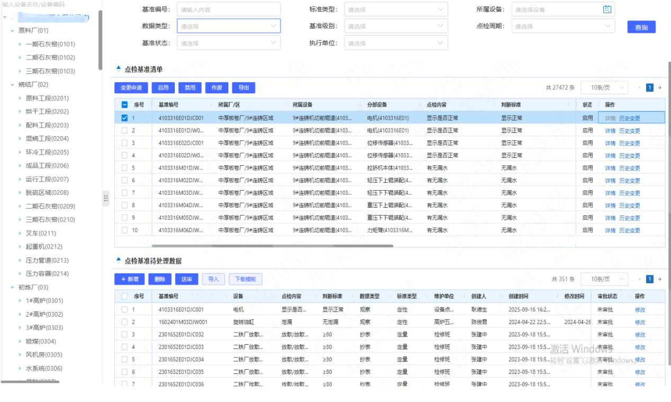
点检基准列表页面
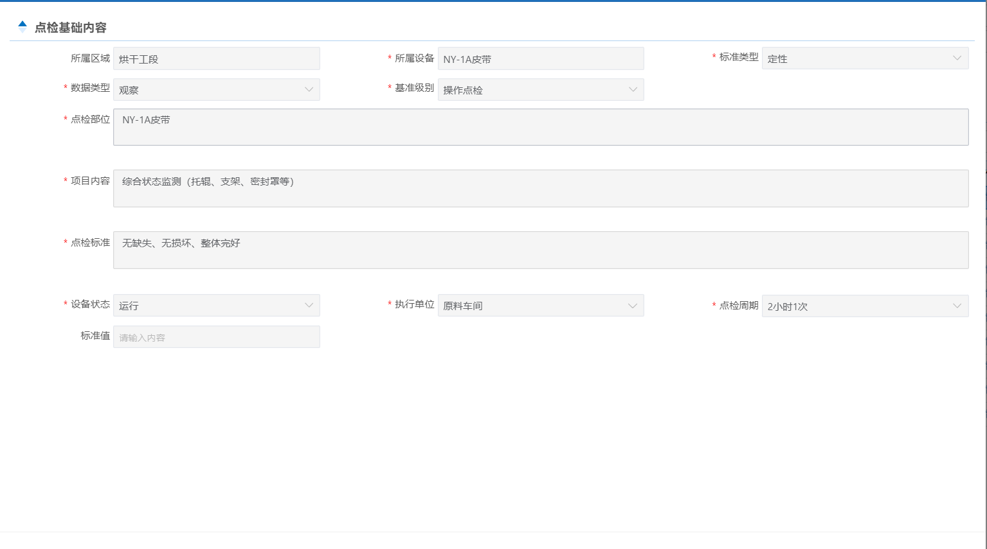
点检基准详情页面
- 功能说明
功能 | 说明
新增 | 添加点检基准信息。
修改 | 修改点检基准信息。
删除 | 删除点检基准信息。
导入 | 为用户提供Excel格式模板，批量导入点检基准信息。
下载模板 | 点击下载点检基准信息的导入模板。
送审 | 将维护的点检基准信息提交审核。
审批 | 对维护的点检基准信息进行审核。
变更申请 | 对点检基准信息进行变更。
历史变更 | 查看点检基准信息历史变更记录。
详情 | 查看点检基准详情信息。
启用 | 启用点检基准。
禁用 | 禁用点检基准。
作废 | 作废点检基准。
导出 | 导出点检基准信息清单。

点检卡
- 业务说明
管理区域内设备与点检NFC卡编号对应关系，实现设备点检卡的绑定、解除功能。该点检卡用于实现到位扫卡点检。可根据需要实现到位拍照存档功能。
- 原型画面
【作业时机】
点检管理员在确认完点检基准后，对系统中点检卡进行批量维护管理。
【使用岗位】
装备部点检管理员。
【界面示意】
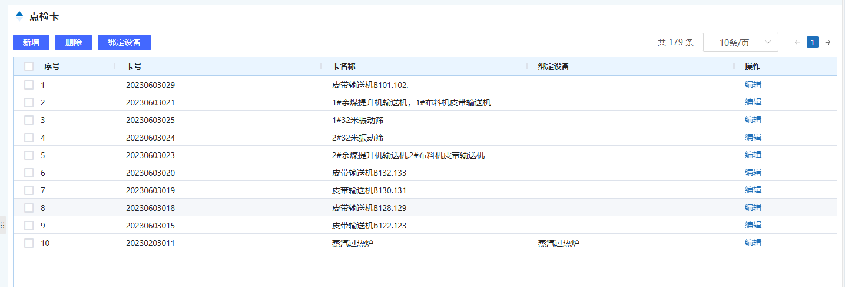
点检卡列表页面
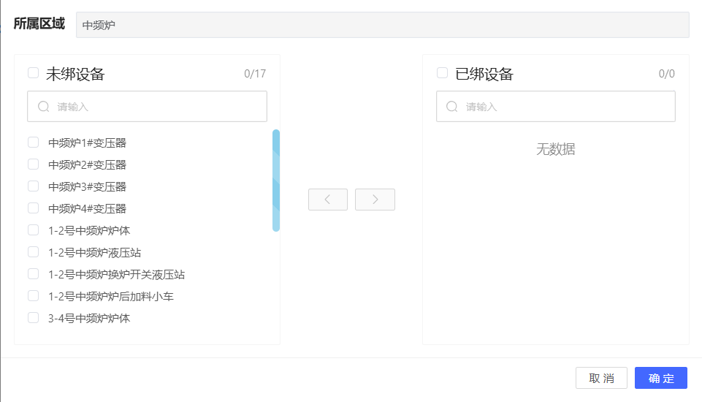
点检卡绑定设备页面
- 功能说明
功能 | 说明
新增 | 添加点检卡信息。
修改 | 修改点检卡信息。
删除 | 删除点检卡信息。
绑定设备 | 点检卡绑定设备。

点检周期
- 业务说明
配合点检周期需要，自定义设置点检周期类型，包括小时、日、周、月，可在点检基准时挑选。
- 原型画面
【作业时机】
点检管理员在建立点检基准前，对点检周期进行维护管理。
【使用岗位】
装备部点检管理员。
【界面示意】
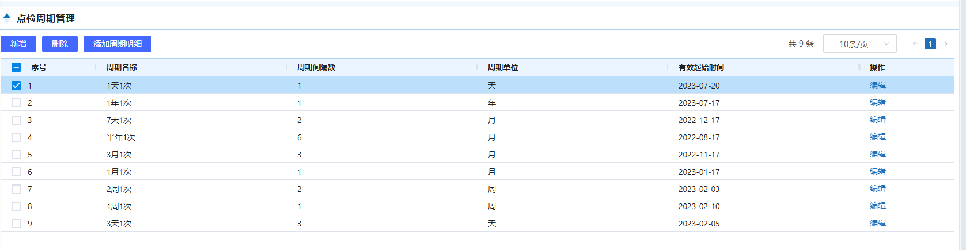
点检周期列表页面
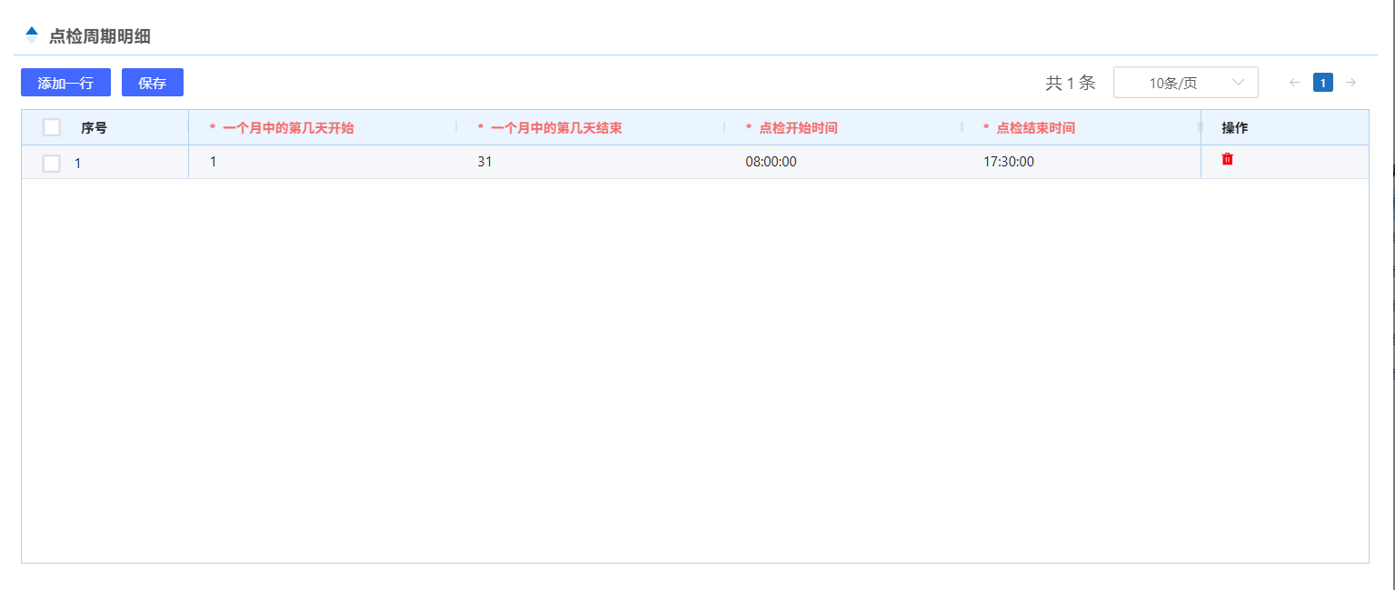
点检周期明细页面
- 功能说明
功能 | 说明
新增 | 添加点检周期信息。
修改 | 修改点检周期信息。
删除 | 删除点检周期信息。
添加明细 | 添加点检周期明细信息。

班次配置
- 业务说明
对点检班组班次进行维护管理，通过班组班次的灵活配置，将点检任务直推当日排班班组人员，确保点检任务的高效响应。
- 原型画面
【作业时机】
点检管理员配置点检班组班次。
【使用岗位】
分厂点检管理员。
【界面示意】
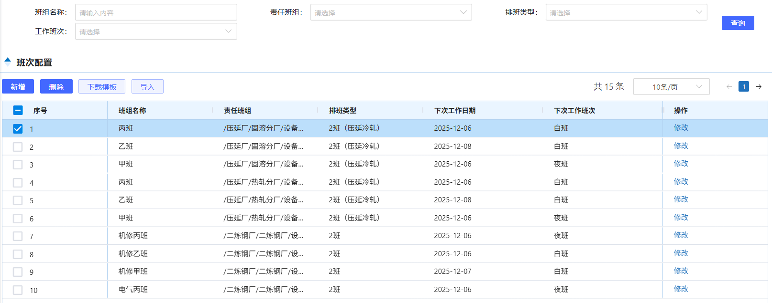
班次配置页面
- 功能说明
功能 | 说明
新增 | 添加班次信息。
修改 | 修改班次信息。
删除 | 删除班次信息。
导入 | 为用户提供Excel格式模板，批量导入班次信息。
下载模板 | 点击下载班次信息的导入模板。

排班列表
- 业务说明
通过排班列表快速查询各排班班组和工作日期情况，便于点检管理员动态调整排班计划或追溯点检记录。
- 原型画面
【作业时机】
点检管理员查询排班信息。
【使用岗位】
分厂点检管理员。
【界面示意】
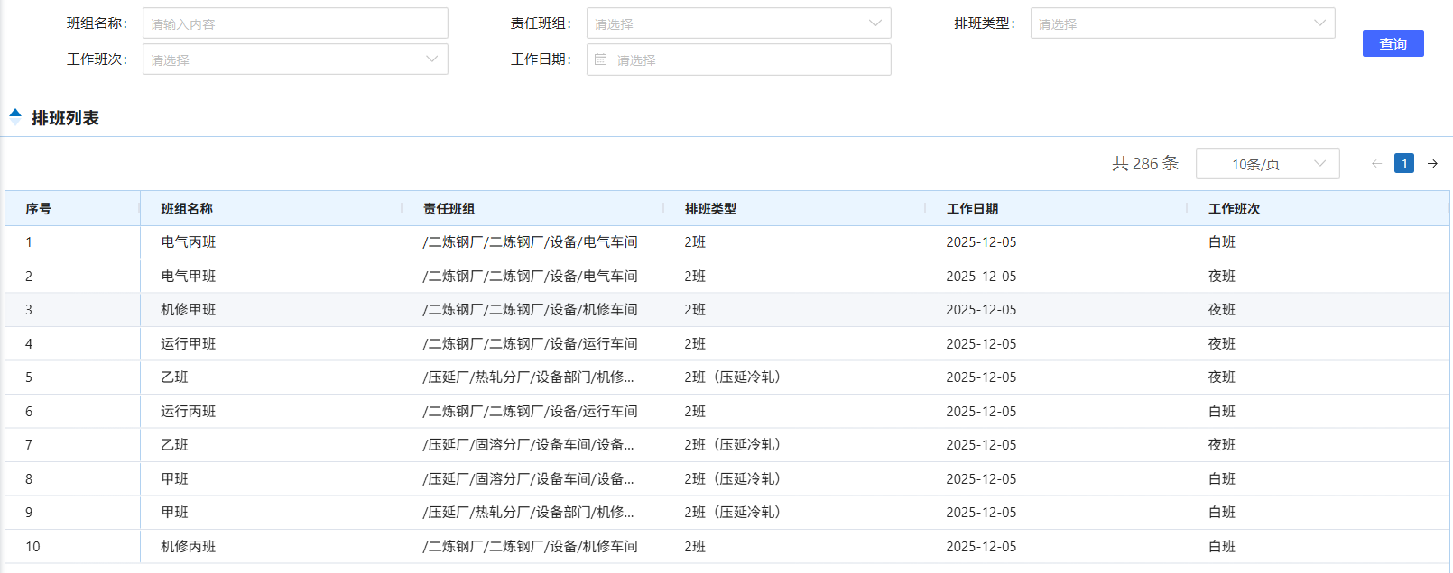
排班列表页面
- 功能说明
功能 | 说明
查询 | 查询排班信息。

点检任务
- 业务说明
根据各点检基准的执行周期，自动生成当日点检排程任务单，通过任务工单进行点检执行，同时支持对点检历史结果进行趋势分析；
系统对已完成、未完成、漏检、临时不检、正常/异常、异常已闭环等工单进行实时统计，并可结合日期、单位、点检人员等查询条件，帮助快速查询所有点检工单执行情况；
当点检异常时，支持串联运行管理模块转隐患池进行隐患管理；
针对漏检、误操作任务，点检人员可提起申诉，漏检任务可选择临时不检并维护临时不检原因，已完成任务可选择变更上传信息，经审批后进行漏检状态或误操作信息修正。
- 原型画面
【作业时机】
根据各点检基准的执行周期，系统自动生成当日点检排程任务单，通过任务工单进行点检执行。
【使用岗位】
分厂点检员、操作工、维检人员、分厂各级领导。
【界面示意】
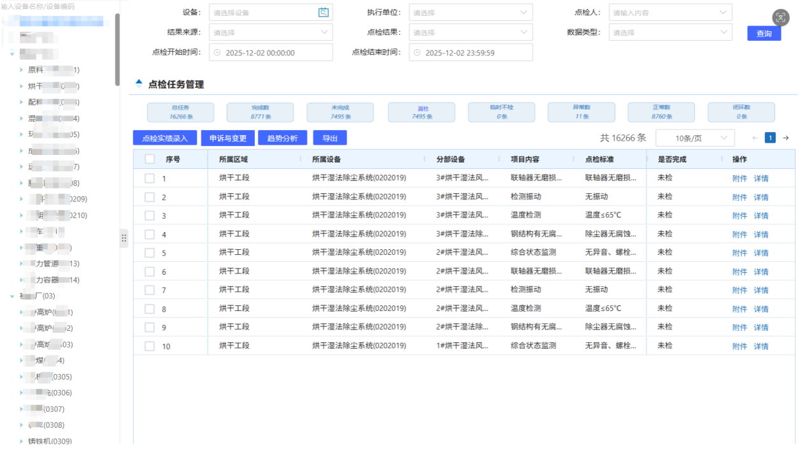
点检任务列表页面
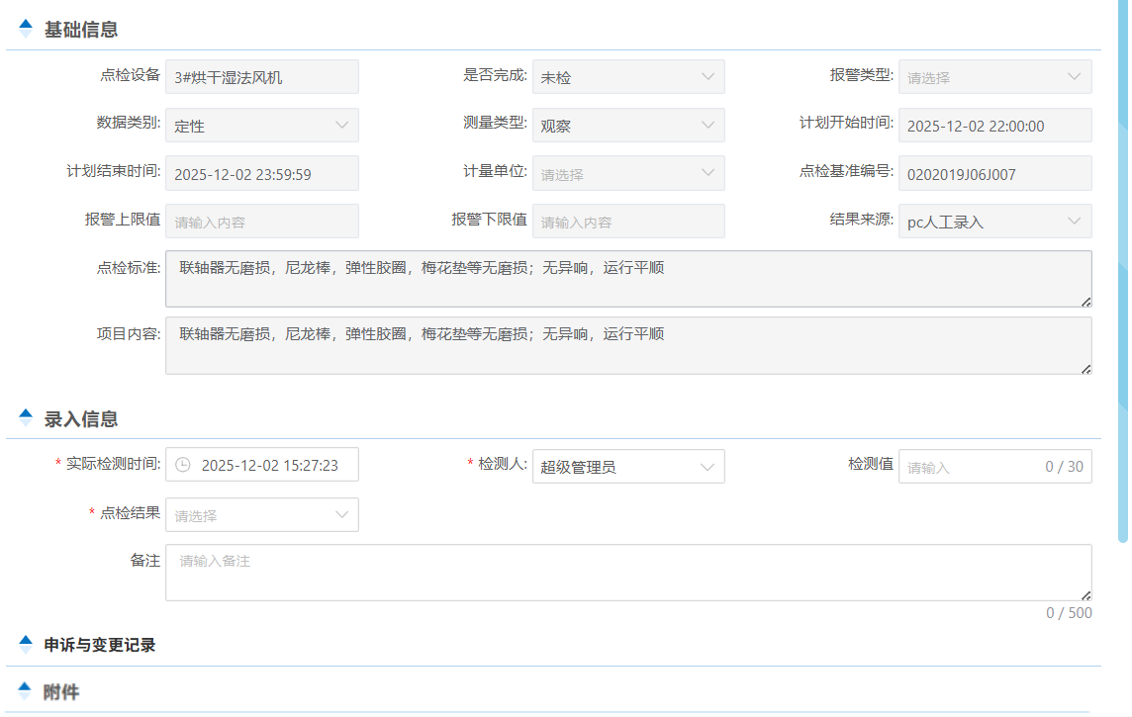
点检任务详情页面
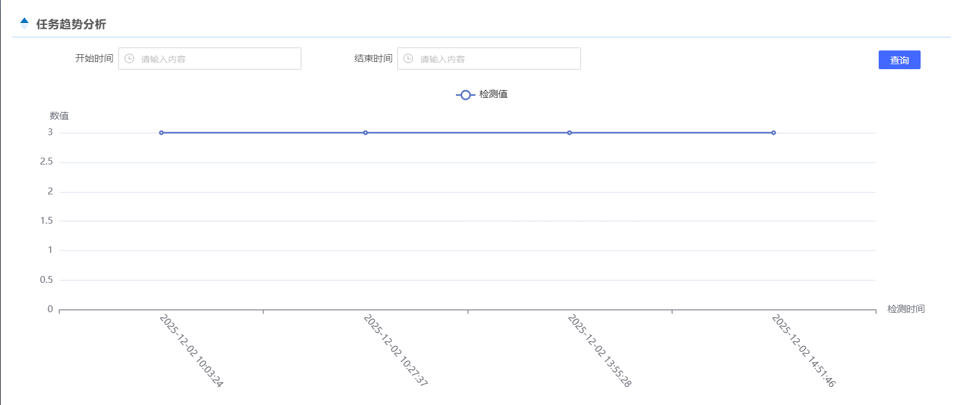
点检结果趋势分析页面
- 功能说明
功能 | 说明
点检实绩录入 | 点检任务工单结果录入。
申诉与变更 | 对漏检、误操作任务，点检人员提起申诉。
趋势分析 | 对定量类点检历史结果值进行趋势分析。
导出 | 导出点检任务信息清单。
详情 | 查看点检任务详情信息。

点检停机维护
- 业务说明
针对大中修的设备，可做停机维护处理、并设定停机时间段。在该时间段内设备不再产生点检任务，亦不做点检统计。时间段到期后，自动恢复点检工作。
- 原型画面
【作业时机】
分厂点检管理员点检停机维护。
【使用岗位】
分厂点检管理员。
【界面示意】
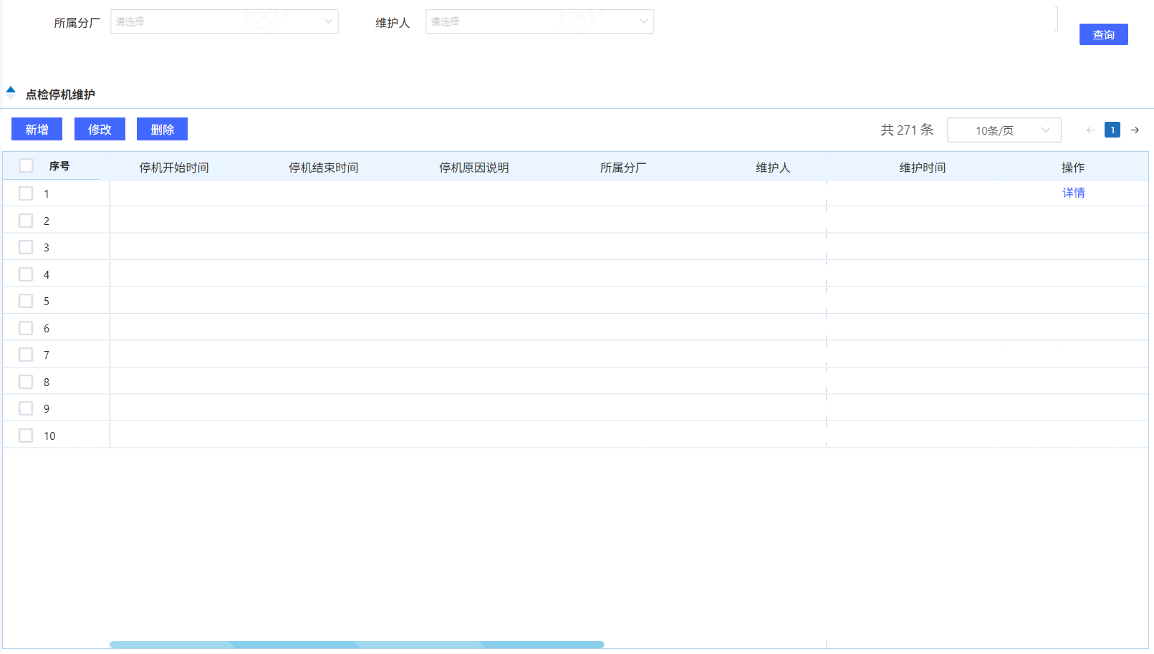
点检停机列表页面
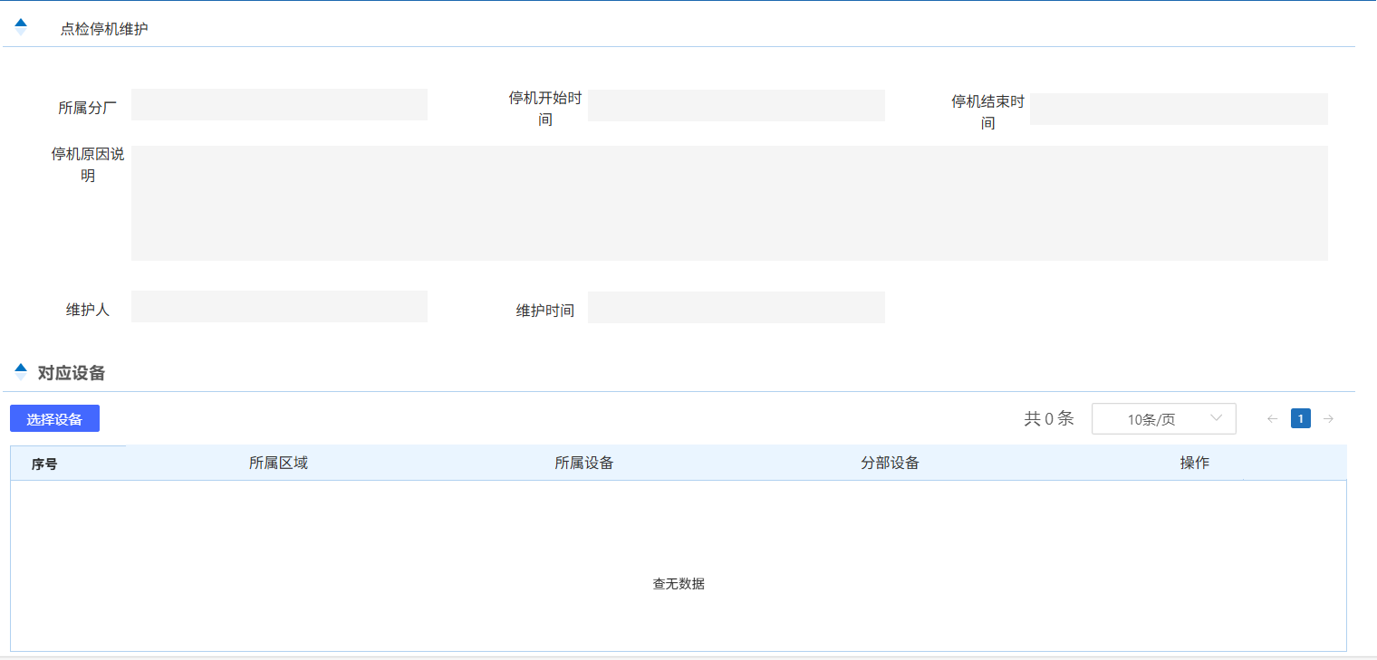
点检停机新增页面
- 功能说明
功能 | 说明
新增 | 添加点检停机信息。
修改 | 修改点检停机信息。
删除 | 删除点检停机信息。
详情 | 查看点检停机详情信息。

润滑基准
- 业务说明
润滑基准为润滑流程的基础，每个润滑基准绑定关联对应设备，维护润滑基准，可对润滑基准进行新增、修改、删除、查看、导入、导出，后续系统将根据润滑基准周期性排程润滑任务。
- 原型画面
【作业时机】
润滑管理员建立润滑基准。
【使用岗位】
润滑管理员。
【界面示意】
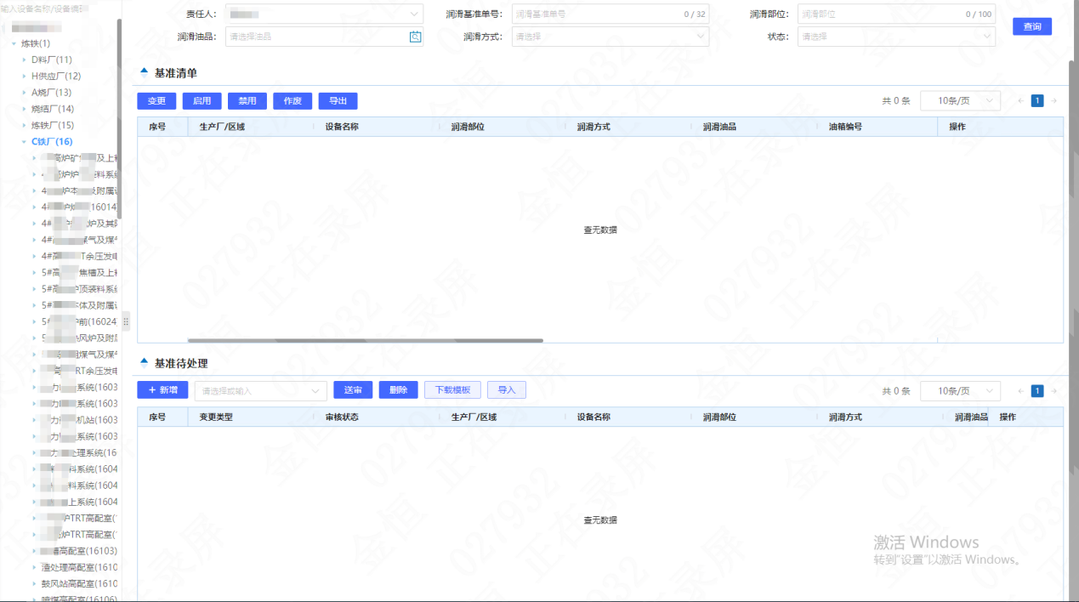
润滑基准列表页面
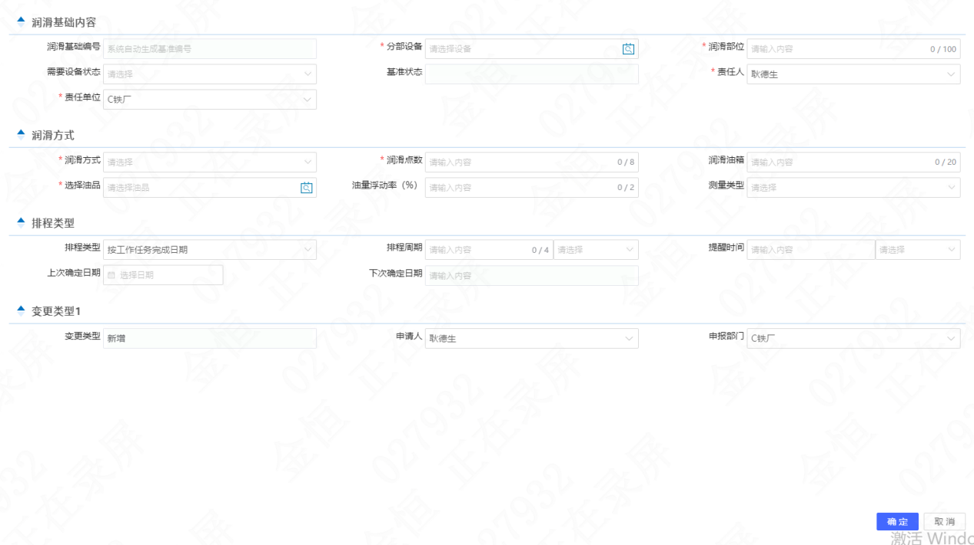
润滑基准详情页面

- 功能说明
功能 | 说明
新增 | 添加润滑基准信息。
修改 | 修改润滑基准信息。
删除 | 删除润滑基准信息。
导入 | 为用户提供Excel格式模板，批量导入润滑基准信息。
下载模板 | 点击下载润滑基准信息的导入模板。
送审 | 将维护的润滑基准信息提交审核。
审批 | 对维护的润滑基准信息进行审核。
变更申请 | 对润滑基准信息进行变更。
历史变更 | 查看润滑基准信息历史变更记录。
详情 | 查看润滑基准详情信息。
启用 | 启用润滑基准。
禁用 | 禁用润滑基准。
作废 | 作废润滑基准。
导出 | 导出润滑基准信息清单。

润滑任务
- 业务说明
根据润滑基准的周期，系统自动生成润滑任务，支持多种条件跟踪查询、导出润滑任务执行情况；
排程出来的润滑任务将转入检修模块待检修项目池，进行后续润滑执行处理，支持待检修项目池内临时新增润滑任务。
- 原型画面
【作业时机】
根据各润滑基准的执行周期，系统自动生成润滑排程任务，并通过润滑任务进行执行跟踪。
【使用岗位】
润滑管理员。
【界面示意】
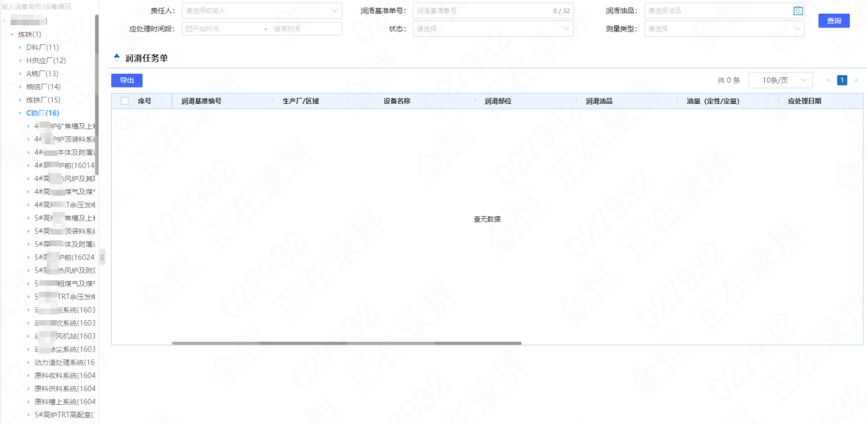
润滑任务列表页面
- 功能说明
功能 | 说明
查询 | 查询润滑任务信息。
导出 | 导出润滑任务信息。

润滑指标
- 业务说明
每年按月分配各分厂润滑指标，对各分厂润滑指标进行统一管理。
- 原型画面
【作业时机】
装备部润滑管理员建立各分厂润滑指标。
【使用岗位】
装备部润滑管理员。
【界面示意】
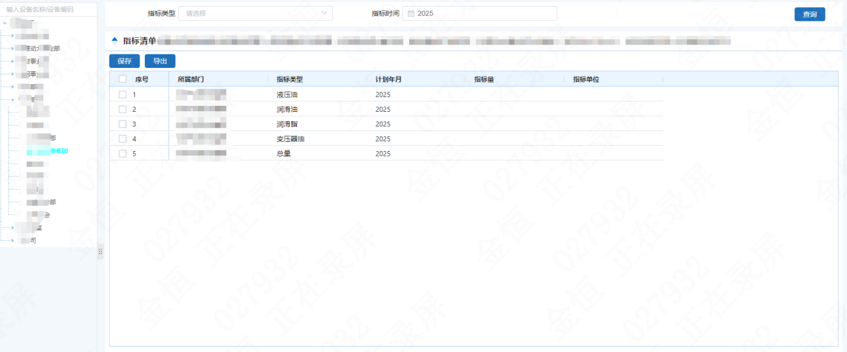
润滑指标列表页面
- 功能说明
功能 | 说明
保存 | 保存维护的润滑指标信息。
导出 | 导出润滑指标信息。

用油量分析
- 业务说明
对接产销质财系统，获取每月各分厂从中心库领用的油品量，并结合各分厂每月润滑指标，统计分析用油量对比情况。
- 原型画面
【作业时机】
装备部润滑管理员查询各分厂用油量分析情况。
【使用岗位】
装备部润滑管理员。
【界面示意】
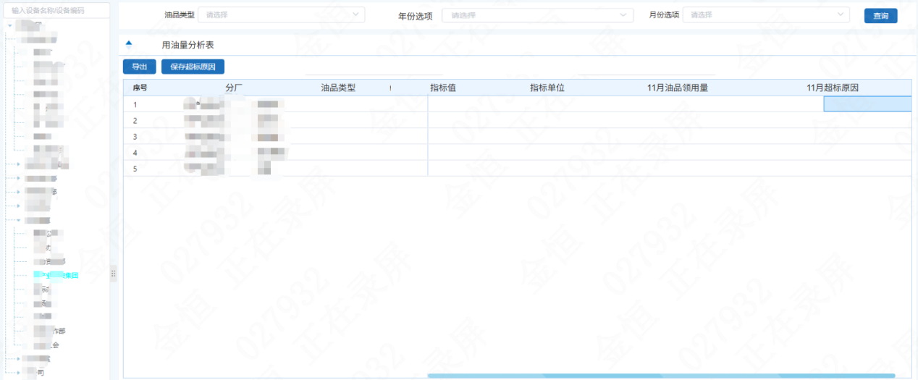
用油量分析列表页面
- 功能说明
功能 | 说明
导出 | 导出用油量分析信息。
保存超标原因 | 保存维护的超标原因信息。

检修管理

检修基准
- 业务说明
各生产厂设备管理员可以对所属生产厂下的检修基准进行维护和管理，主要包括设备编码、专业分类、工作内容、维修周期、排程类型、初次排程日期、自动提醒天数、维护执行单位等信息，系统会自动根据维修周期定期排程出检修任务，提醒用户及时进行检修工作。同时可关联验收标准、检修作业标准、备材清单相关信息。
- 原型画面
【作业时机】
对设备检修基准进行维护和查看时，实现设备定期检维修工作的排程管理。
【使用岗位】
各分厂设备管理员。
【界面示意】
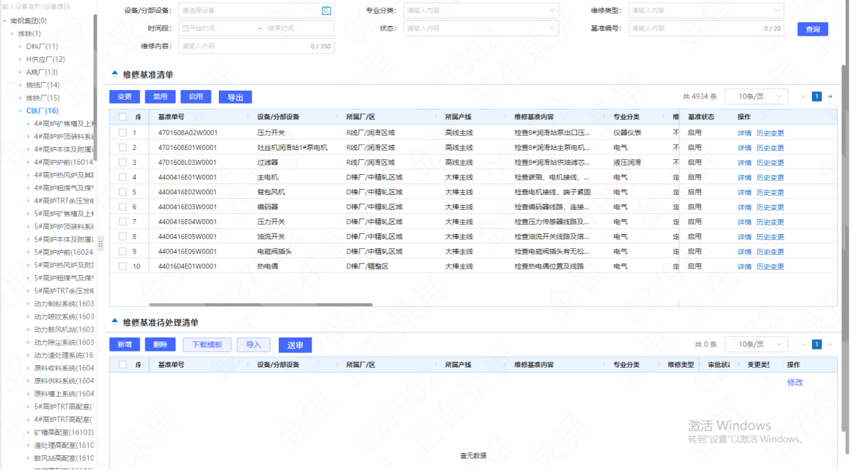
检修基准清单页面
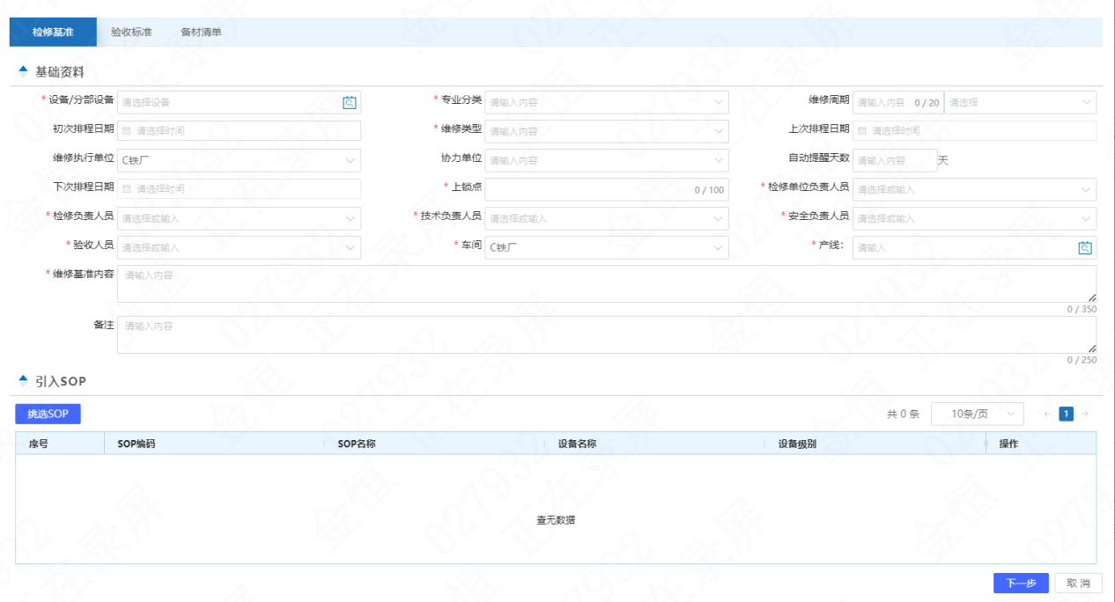
检修基准新增页面
- 功能说明
功能 | 说明
新增 | 添加检修基准信息。
修改 | 修改检修基准信息。
删除 | 删除检修基准信息。
导入 | 为用户提供Excel格式模板，批量导入检修基准信息。
下载模板 | 点击下载检修基准信息的导入模板。
送审 | 将维护的检修基准信息提交审核。
审批 | 对维护的检修基准信息进行审核。
变更申请 | 对检修基准信息进行变更。
历史变更 | 查看检修基准信息历史变更记录。
详情 | 查看检修基准详情信息。
启用 | 启用检修基准。
禁用 | 禁用检修基准。
导出 | 导出检修基准信息清单。

检修作业标准
- 业务说明
维护设备的检修作业标准资料，主要包括检修作业规程、检修定额、检修工具、检修操作步骤等内容，用于指导现场检修工作。
- 原型画面
【作业时机】
对检修作业标准进行维护和查看时，实现同类设备或使用性质类似设备的检修作业标准管理。
【使用岗位】
各分厂设备管理员。
【界面示意】
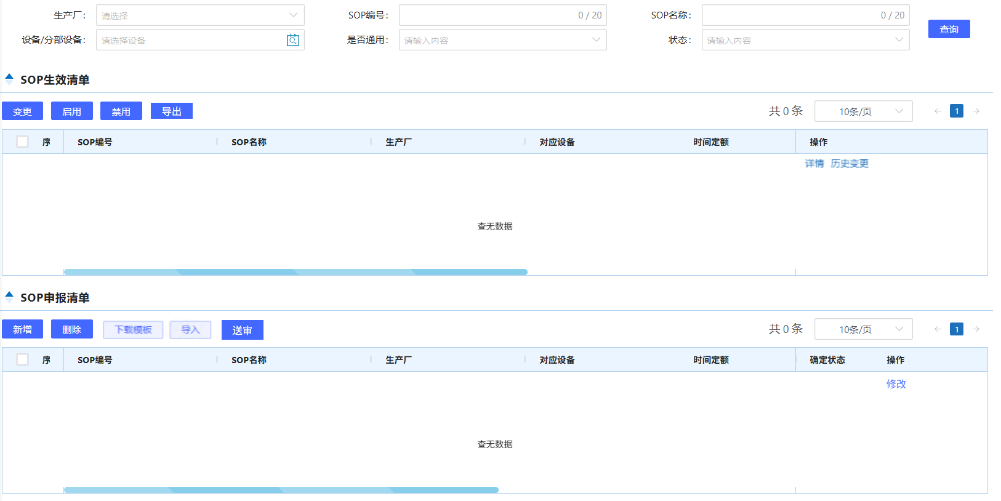
检修作业标准清单页面
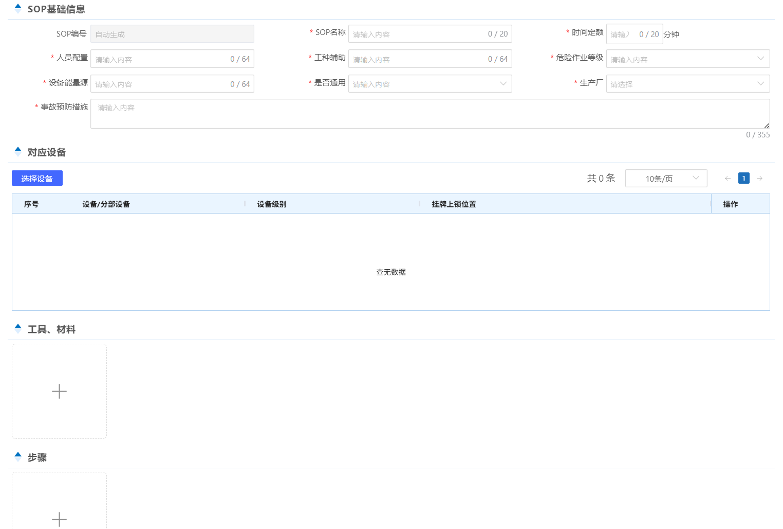
检修作业标准新增页面
- 功能说明
功能 | 说明
新增 | 添加检修作业标准信息。
修改 | 修改检修作业标准信息。
删除 | 删除检修作业标准信息。
导入 | 为用户提供Excel格式模板，批量导入检修作业标准信息。
下载模板 | 点击下载检修作业标准信息的导入模板。
送审 | 将维护的检修作业标准信息提交审核。
审批 | 对维护的检修作业标准信息进行审核。
变更申请 | 对检修作业标准信息进行变更。
历史变更 | 查看检修作业标准信息历史变更记录。
详情 | 查看检修作业标准详情信息。
启用 | 启用检修作业标准。
禁用 | 禁用检修作业标准。
导出 | 导出检修作业标准信息清单。

定修模型
- 业务说明
编制定修计划的模型，用于系统自动编排各分厂及产线的定修计划和预览未来的定修计划情况，利于各分厂维护厂内未来的定修计划。
- 原型画面
【作业时机】
对定修模型进行维护和查看。
【使用岗位】
分厂设备管理员、分厂/装备部各级领导。
【界面示意】
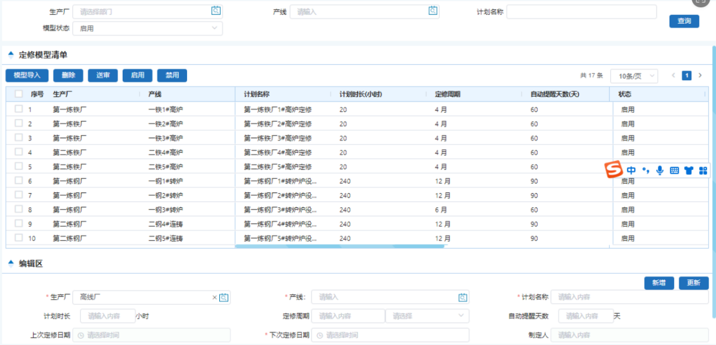
定修模型维护页面
- 功能说明
功能 | 说明
新增 | 添加各生产厂的定修模型。
修改 | 修改各生产厂的定修模型。
删除 | 删除生产厂的定修模型。
模型导入 | 为用户提供Excel格式模板，批量导入定修模型。
送审 | 将定修模型送至领导审批，由领导确认后生效。
启用 | 将‘禁用’状态的定修模型启用
禁用 | 将‘启用’状态的定修模型用

待检修项目池
- 业务说明
将自动获取的检修基准排程、润滑排程、精度排程、延误整改措施任务，来源隐患池需转检修处理的状态监测异常、点检异常、隐患上报、换油、油品过滤任务，以及临时润滑、临时精度检测、抢修的人工补录任务，全部转入待检修任务池管理，并根据实际情况进行处理，包括转检修计划、转日修工单处理。
- 原型画面
【作业时机】
对待检修任务进行统一管理。
【使用岗位】
各分厂设备管理员。
【界面示意】
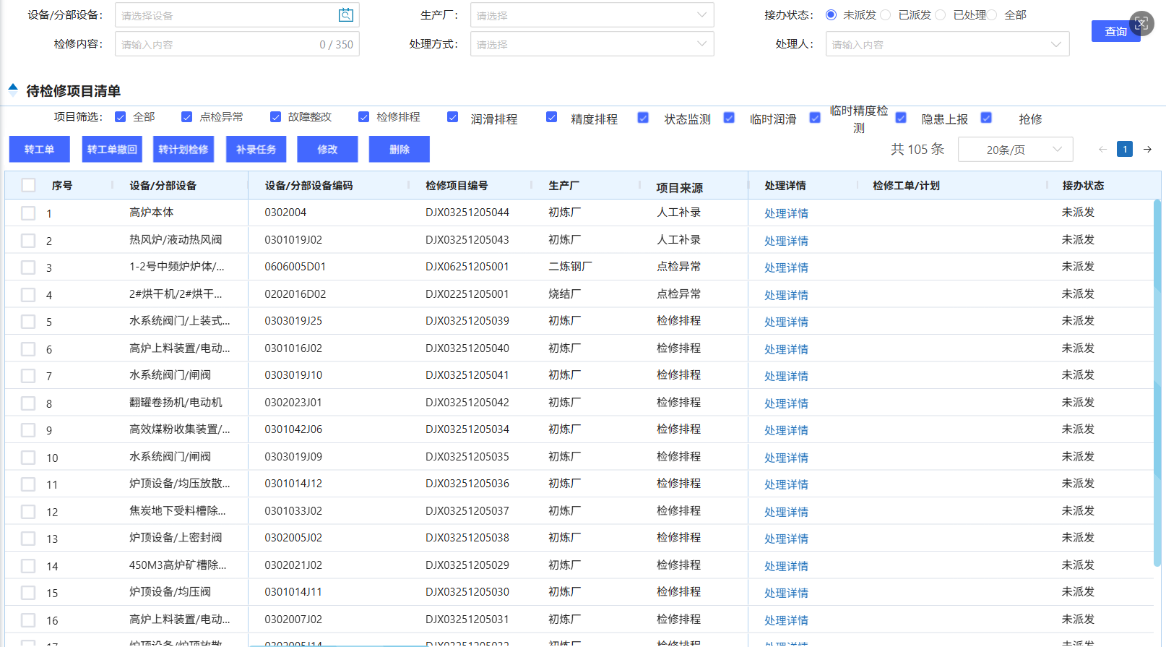
待检修项目池页面
- 功能说明
功能 | 说明
转工单 | 将待检修任务进行转日修工单处理。
转工单撤回 | 撤回转日修工单处理。
转计划检修 | 将待检修任务挂载检修计划，进行转计划检修处理。
补录任务 | 对隐患上报、临时润滑、临时精度检测、抢修进行人工补录任务。
修改 | 修改人工补录任务。
删除 | 删除人工补录任务。

检修计划
- 业务说明
各分厂将检修计划（定修、年修、工艺停机）进行线上填报，主要明确检修计划开始时间、计划结束时间等，包括从待检修项目池选择进行检修计划项目安排，并维护指定检修负责人、验收负责人、安全负责人等相关内容，并完成检修计划审批，审批通过后计划生效，对于检修计划项目全部验收完成后，由各分厂进行检修计划结案。
- 原型画面
【作业时机】
各分厂维护管理检修计划。
【使用岗位】
各分厂设备管理员。
【界面示意】
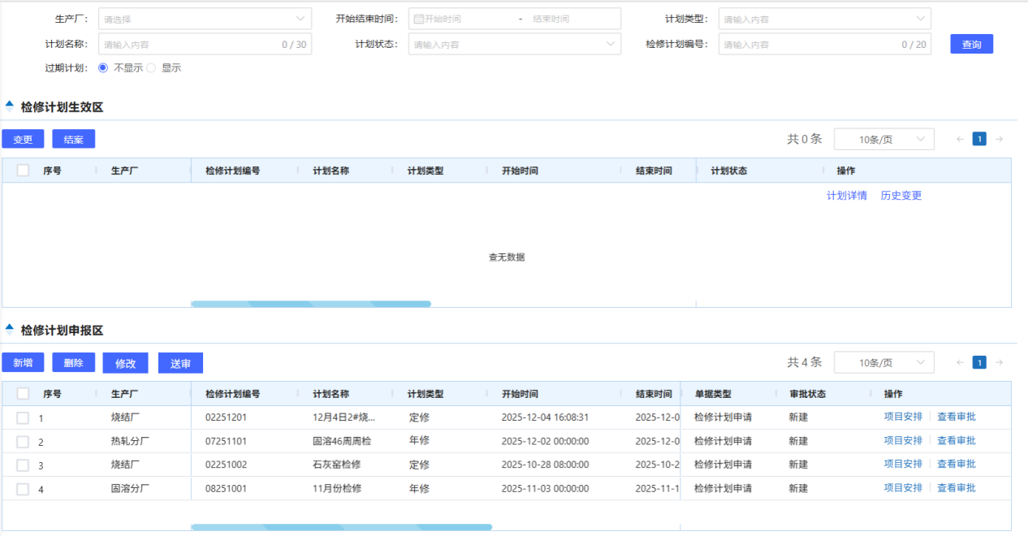
检修计划列表页面
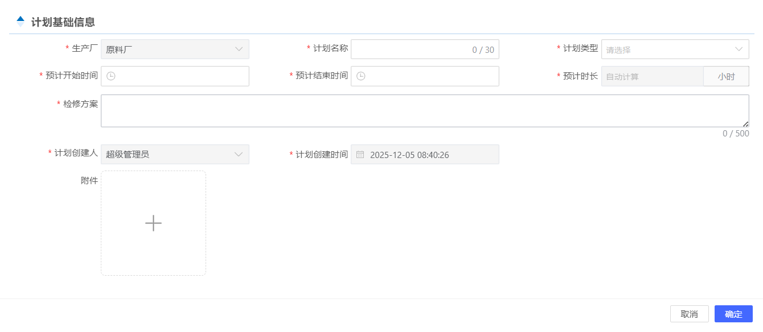
检修计划新增列表页面
- 功能说明
功能 | 说明
新增 | 添加检修计划信息。
修改 | 修改检修计划信息。
删除 | 删除检修计划信息。
项目安排 | 为用户提供Excel格式模板，批量导入检修计划信息。
送审 | 将维护的检修计划信息提交审核。
审批 | 对维护的检修计划信息进行审核。
查看审批 | 查看每一个检修计划对应的审批流程日志。
变更 | 对检修计划信息进行变更。
历史变更 | 查看检修计划信息历史变更记录。
计划详情 | 查看检修计划详情信息。
结案 | 对已验收的检修计划进行结案。

工单完工作业
- 业务说明
承接来自检修计划项和待检修项目池转工单操作生成的新建检修工单，经过分厂领导及检修事业部审批后检修工单生效。针对生效工单，由检修事业部检修负责人进行作业区班组检修人员指派，检修人员检修完成后进行完工信息登记。
- 原型画面
【作业时机】
工单审批、派发后，检修负责人进行线上完工登记。
【使用岗位】
各分厂/检修事业部各级领导、检修负责人、检修人员。
【界面示意】
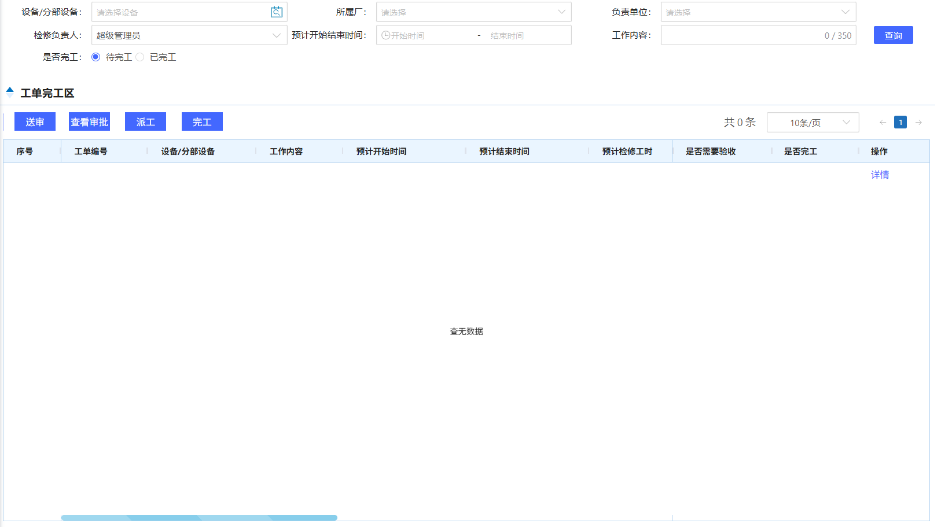
工单完工作业页面
- 功能说明
功能 | 说明
送审 | 将新建/审批驳回的检修工单提交审核。审批过程需要支持指定下一级审批人。
审批 | 对报批的检修工单进行审核。
查看审批 | 查看每一个报批的检修工单对应的审批流程日志。
派工 | 对生效的检修工单进行派工。
完工 | 对检修工单进行完工信息登记。
详情 | 查看工单详情信息。

工单验收作业
- 业务说明
对工单完工后的任务，系统自动转交验收负责人进行工单验收确认。
- 原型画面
【作业时机】
工单完工确认后，工单验收负责人对工单完工进行验收确认，将工单任务结束。
【使用岗位】
各分厂检修工单指定的验收负责人。
【界面示意】
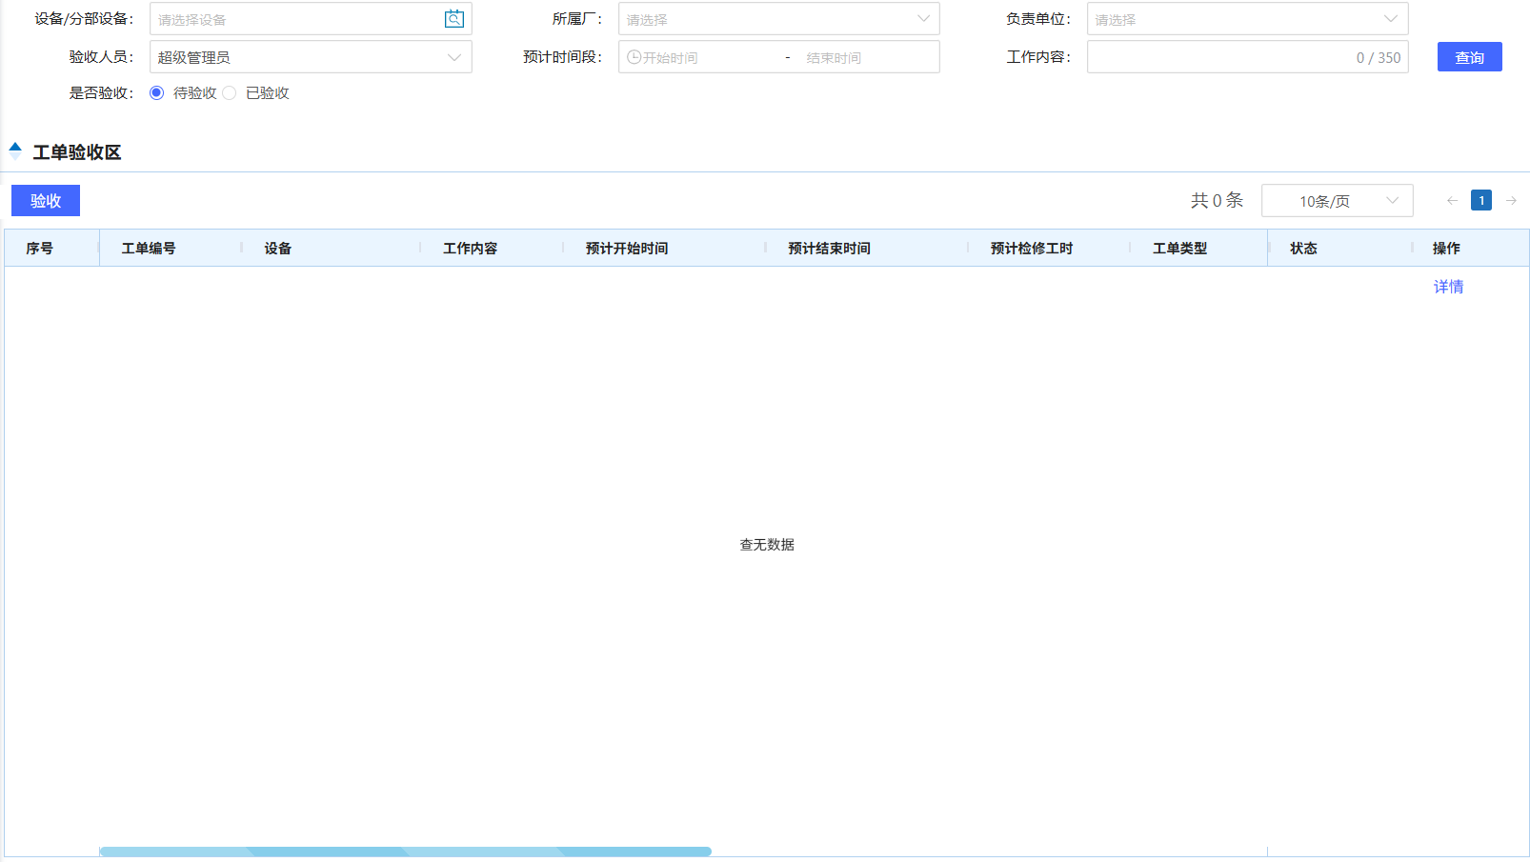
工单验收作业页面
- 功能说明
功能 | 说明
验收 | 进入工单验收确认页面，完成具体验收事项的确认操作。
详情 | 查看工单详情信息。

检修工单跟踪
- 业务说明
分厂设备管理员、检修事业部检修负责人线上跟踪管理日修工单的执行情况。
- 原型画面
【作业时机】
日修工单线上跟踪及信息导出。
【使用岗位】
各分厂设备管理员、检修事业部检修负责人。
【界面示意】
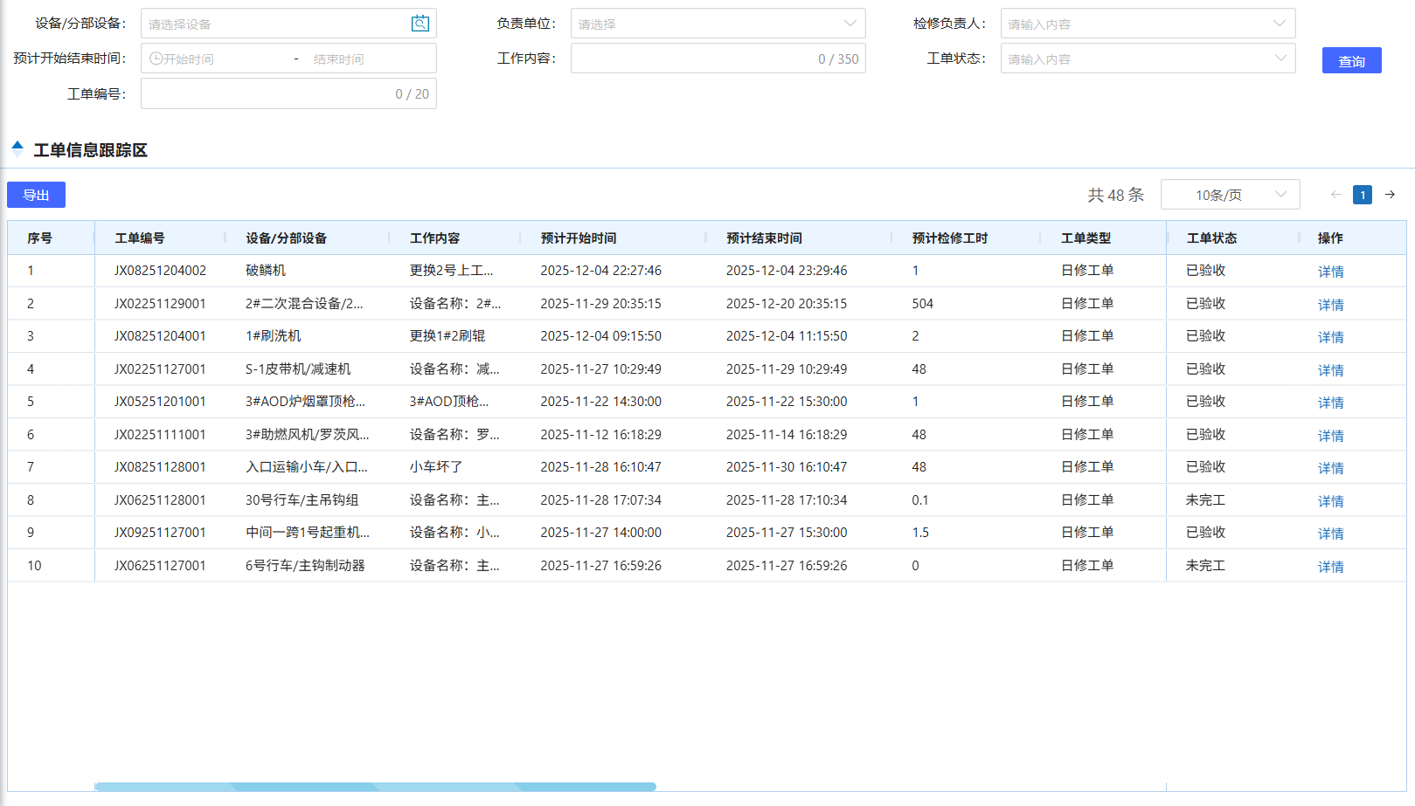
检修工单跟踪页面
- 功能说明
功能 | 说明
查询 | 跟踪查询检修工单信息及执行进展。
导出 | 导出检修工单信息清单。
详情 | 查看工单详情信息。

协力人员管理
- 业务说明
对将检修事业部协力人员进行统一人员管理，将协力人员信息维护进设备系统，协力人员参与设备系统使用，支撑检修绩效数据统计。
- 原型画面
【作业时机】
维护检修事业部协力人员信息。
【使用岗位】
装备部授权人员。
【界面示意】
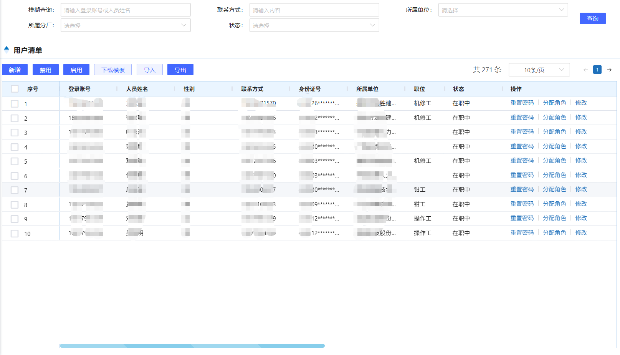
协力人员管理页面
- 功能说明
功能 | 说明
新增 | 新增协力人员信息。
修改 | 修改协力人员信息。
模板下载 | 点击下载协力人员信息的导入模板。
导入 | 为用户提供Excel格式模板，批量导入协力人员信息。
启用 | 启用协力人员信息。
禁用 | 禁用协力人员信息。
重置密码 | 重置协力人员密码。
分配角色 | 分配协力人员角色。
导出 | 导出协力人员信息清单。

创效项目申报
- 业务说明
由各分厂申报与检修事业部协议外的检修项目，并经过分厂领导、检修事业部、装备部审批，对于申报的协议外项目，后续将作为检修事业部创效项目进行分析统计。
- 原型画面
【作业时机】
各分厂申报协议外的检修项目。
【使用岗位】
各分厂项目/设备管理员。
【界面示意】
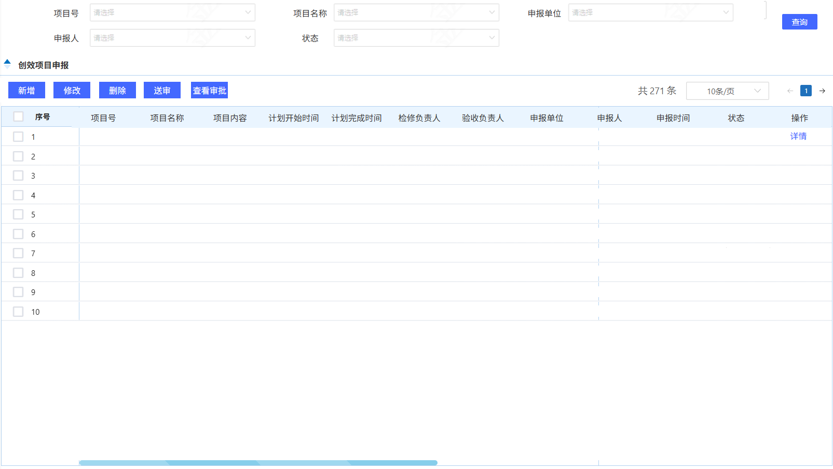
创效项目申报页面
- 功能说明
功能 | 说明
新增 | 添加创效项目申报信息。
修改 | 修改创效项目申报信息。
删除 | 删除创效项目申报信息。
送审 | 将创效项目申报信息提交审核。
审批 | 对报批的创效项目申报信息进行审核。
查看审批 | 查看每一个报批的创效项目申报对应的审批流程日志。
详情 | 查看创效项目申报详情信息。
导出 | 导出创效项目信息清单。

创效项目完工
- 业务说明
针对审批通过的创效项目，检修事业部检修负责人进行检修人员指派，线下完成作业后，检修人员线上登记创效项目完工信息。
- 原型画面
【作业时机】
检修事业部检修人员登记创效项目完工信息。
【使用岗位】
检修事业部检修人员。
【界面示意】
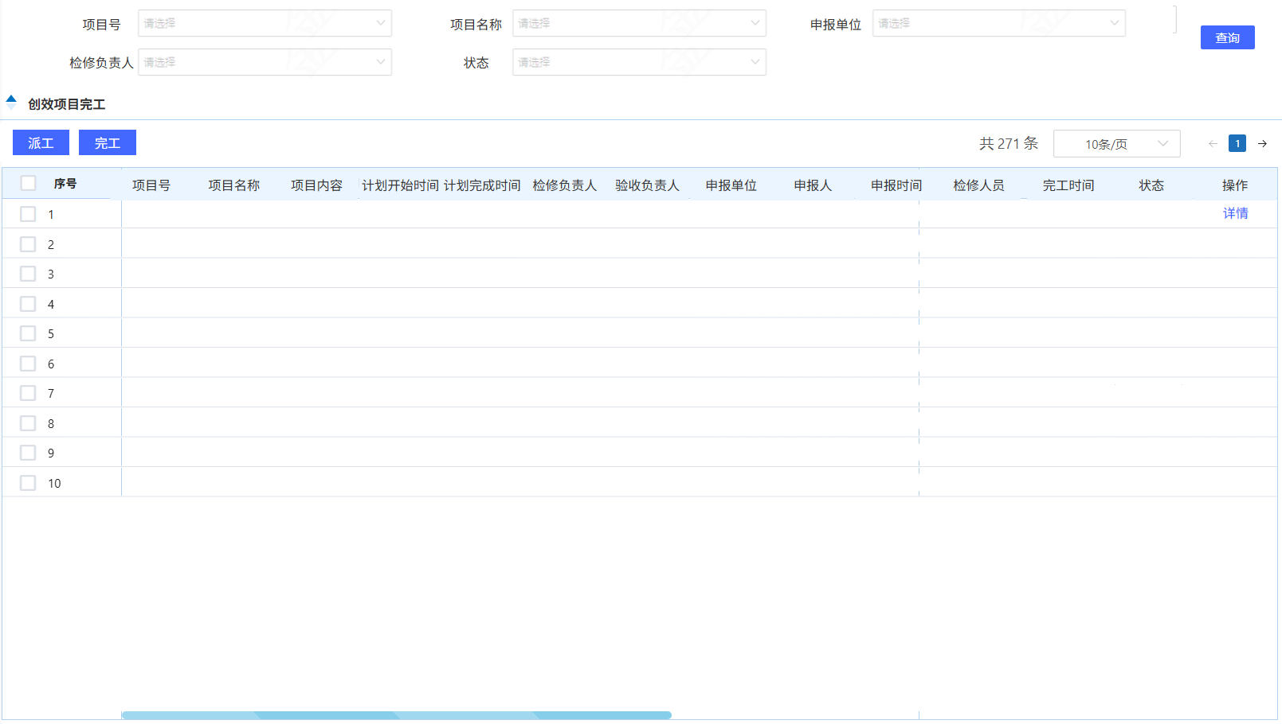
创效项目完工页面
- 功能说明
功能 | 说明
派工 | 对审批通过的项目进行检修人员指派。
完工 | 登记创效项目完工信息。
详情 | 查看创效项目详情信息。

创效项目验收
- 业务说明
对完工后创效项目，系统自动转交项目验收负责人进行验收确认。
- 原型画面
【作业时机】
创效项目完工确认后，项目验收负责人对创效项目完工进行验收确认，将创效项目结束。
【使用岗位】
创效项目申报指定的验收负责人。
【界面示意】
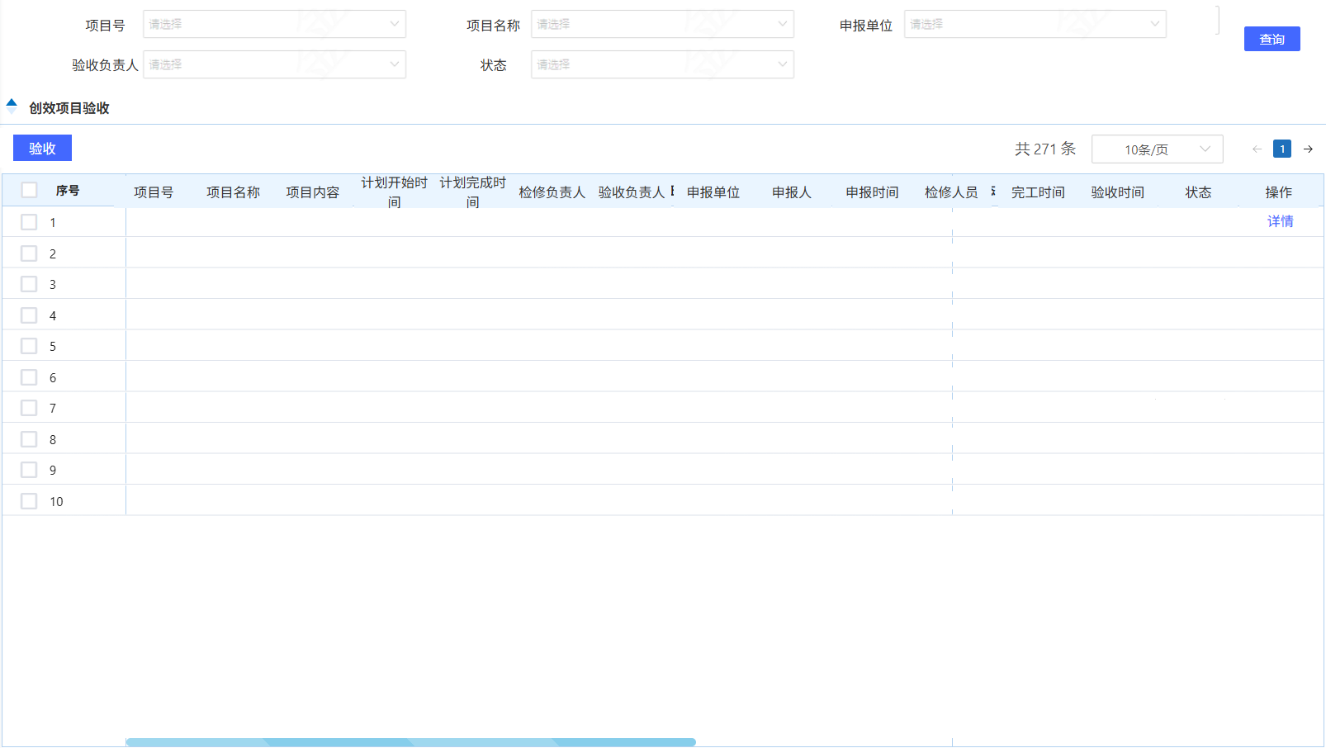
创效项目验收页面
- 功能说明
功能 | 说明
验收 | 进入创效项目验收确认页面，完成验收确认操作。
详情 | 查看创效项目详情信息。

备件管理

事故备件台账
- 业务说明
针对当前历史无编码的事故备件进行台账管理，对事故备件的基础信息及库存信息进行手工维护。
- 原型画面
【作业时机】
事故备件管理员进行事故备件台账维护。
【使用岗位】
事故备件管理员。
【界面示意】
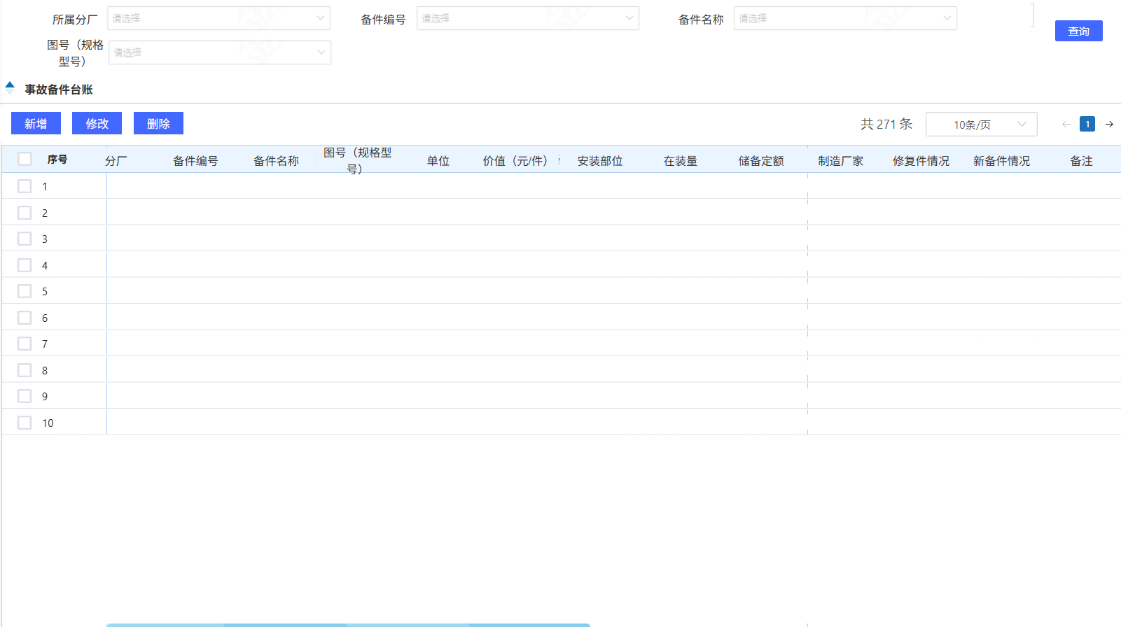
事故备件台账页面
- 功能说明
功能 | 说明
新增 | 添加事故备件台账信息。
修改 | 修改事故备件台账信息。
删除 | 删除事故备件台账信息。
模板下载 | 点击下载事故备件台账信息的导入模板。
导入 | 为用户提供Excel格式模板，批量导入事故备件台账信息。

关键备件台账
- 业务说明
针对当前历史无编码的关键备件进行台账管理，对关键备件的基础信息及库存信息进行手工维护。
- 原型画面
【作业时机】
关键备件管理员进行关键备件台账维护。
【使用岗位】
关键备件管理员。
【界面示意】
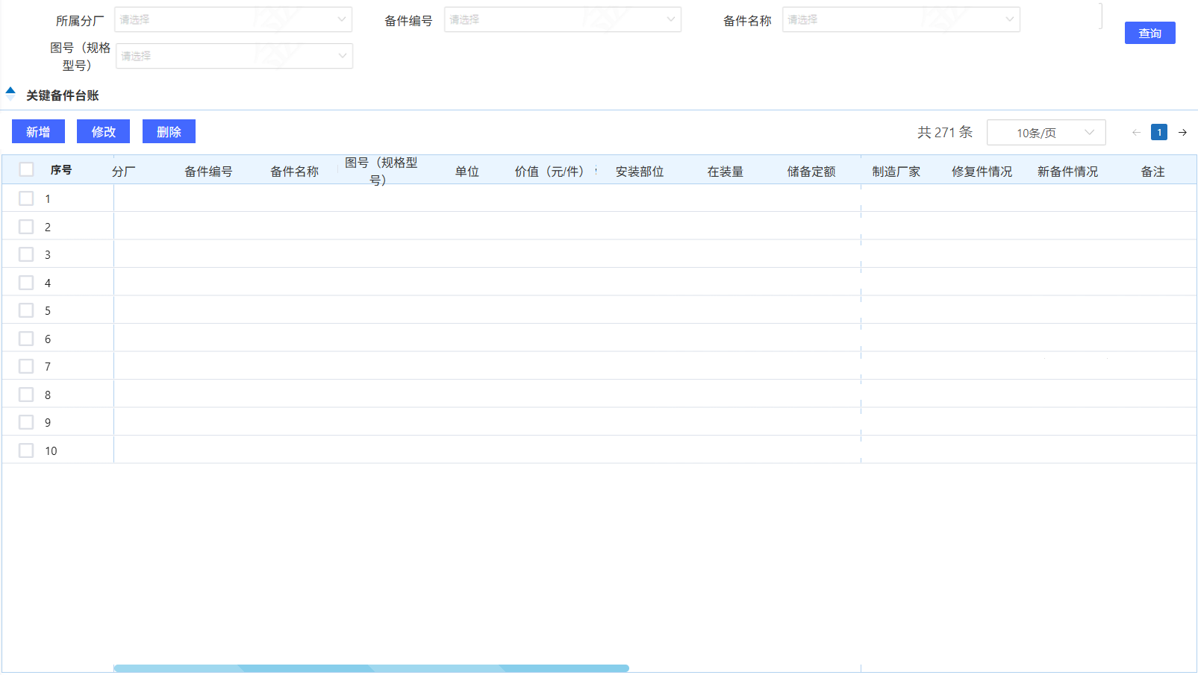
关键备件台账页面
- 功能说明
功能 | 说明
新增 | 添加关键备件台账信息。
修改 | 修改关键备件台账信息。
删除 | 删除关键备件台账信息。
模板下载 | 点击下载关键备件台账信息的导入模板。
导入 | 为用户提供Excel格式模板，批量导入关键备件台账信息。

机旁库库存查询
- 业务说明
对接产销质财系统，获取企业备件库存数据，包含备件编码、型号、数量、类别、入库时间、机旁库位等信息，机旁出入库变动，库存会同步更新统计，管理人员可实时掌握机旁各物料的在库变化情况。
- 原型画面
【作业时机】
维检人员实时查询机旁库库存信息。
【使用岗位】
维检人员。
【界面示意】
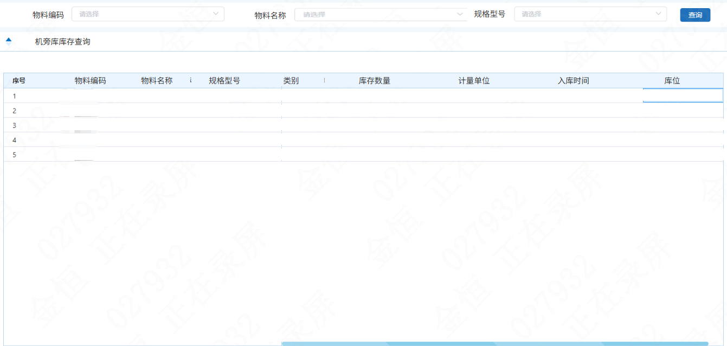
机旁库库存查询页面
- 功能说明
功能 | 说明
查询 | 查询机旁库库存信息。

中心库库存查询
- 业务说明
对接产销质财系统，获取企业备件库存数据，包含备件编码、型号、数量、类别、入库时间、库位号等信息，出入库变动时，库存会同步更新统计，管理人员可实时掌握各物料的在库变化情况。
- 原型画面
【作业时机】
维检人员实时查询中心库库存信息。
【使用岗位】
维检人员。
【界面示意】
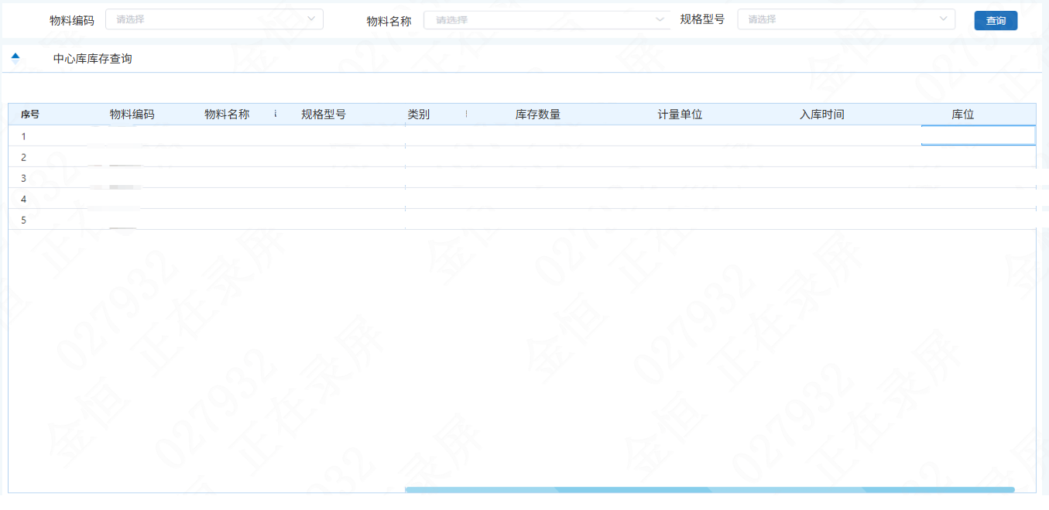
中心库库存查询页面
- 功能说明
功能 | 说明
查询 | 查询中心库库存信息。

设备备件包
- 业务说明
通过人工维护或维修备件更换自动归集方式形成每台设备专属的备件包，通过备件包在维修工作中的应用，维修人员更准确的定位所需备件情况。
- 原型画面
【作业时机】
查询维护设备备件包。
【使用岗位】
维检人员。
【界面示意】
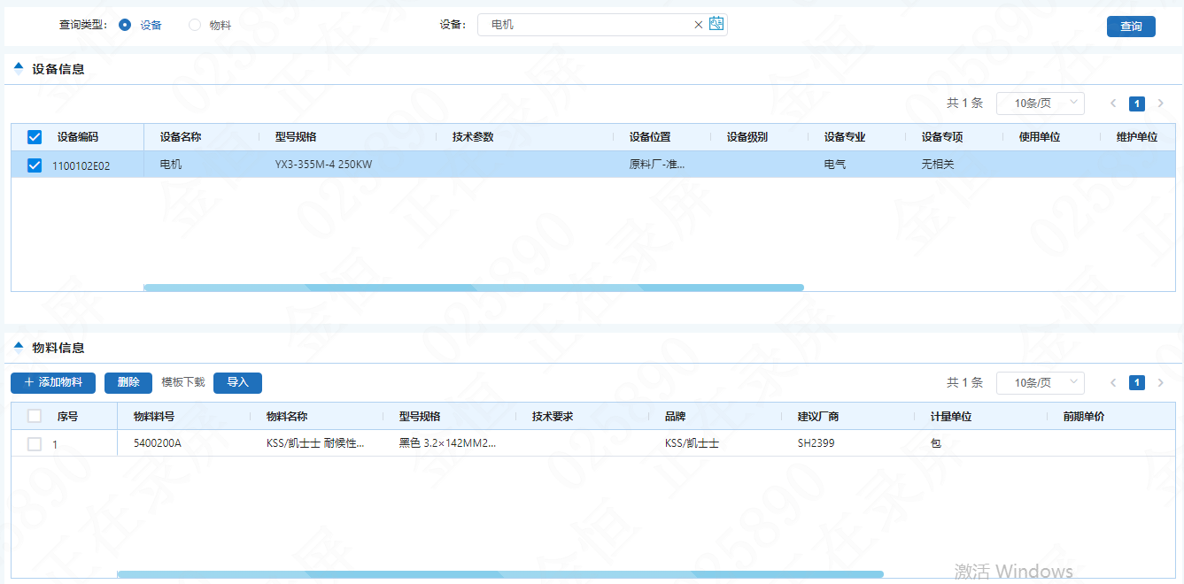
设备备件包页面
- 功能说明
功能 | 说明
查询 | 根据查询条件，查看设备备件包。
添加物料 | 从备件库中挑选设备所需物料。
模板下载 | 点击下载物料信息导入模板。
导入 | 为用户提供Excel格式模板，批量导入物料信息。
删除 | 删除该设备下的物料信息。

油品化验管理

油品类别
- 业务说明
建立油品类别资料，维护油品类别的信息，用编号作为标识油品的类别分类。
- 原型画面
【作业时机】
油品油箱管理员维护油品类别。
【使用岗位】
油品油箱管理员。
【界面示意】
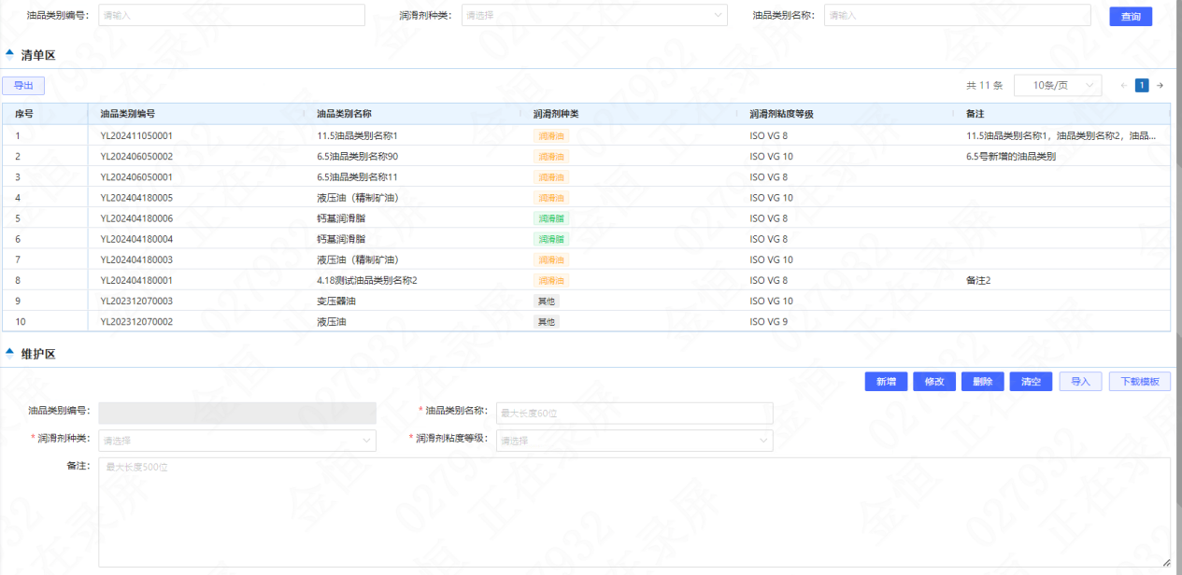
油品类别列表页面
- 功能说明
功能 | 说明
新增 | 添加油品类别信息。
修改 | 修改油品类别信息。
删除 | 删除油品类别信息。
清空 | 清空新增维护的油品类别信息。
导入 | 为用户提供Excel格式模板，批量导入油品类别信息。
下载模板 | 点击下载油品类别信息的导入模板。
导出 | 导出油品类别信息清单。

油品检测标准
- 业务说明
维护油品检测项目资料，主要包括油品类别编号、油品类别名称、润滑剂种类、润滑剂黏度等级、油品检测项目、单位、上下限值、标准值等信息，为油品检测提供标准数据的参考依据。
- 原型画面
【作业时机】
油品油箱管理员维护油品检验项目标准资料信息。
【使用岗位】
油品油箱管理员。
【界面示意】
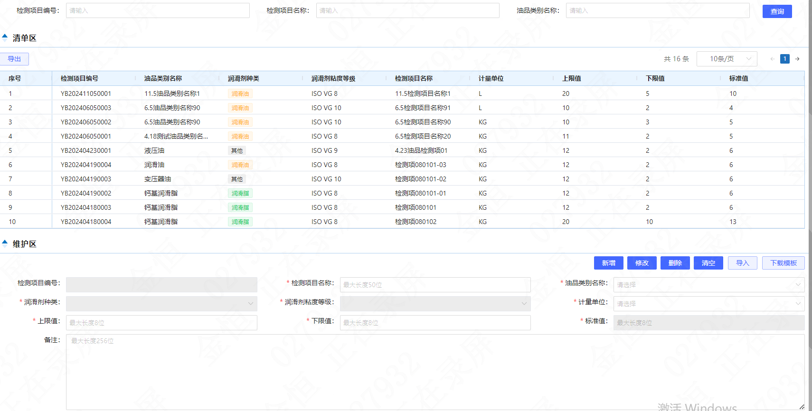
油品检测标准列表页面
- 功能说明
功能 | 说明
新增 | 添加油品检测标准信息。
修改 | 修改油品检测标准信息。
删除 | 删除油品检测标准信息。
清空 | 清空新增维护的油品检测标准信息。
导入 | 为用户提供Excel格式模板，批量导入油品检测标准信息。
下载模板 | 点击下载油品检测标准信息的导入模板。
导出 | 导出油品检测标准信息清单。

油品清单
- 业务说明
维护油品清单资料，主要包括油品清单编号、油品名称、油脂牌号、油品类别、供应厂商、油品单价等信息。
- 原型画面
【作业时机】
油品油箱管理员维护油品清单资料。
【使用岗位】
油品油箱管理员。
【界面示意】
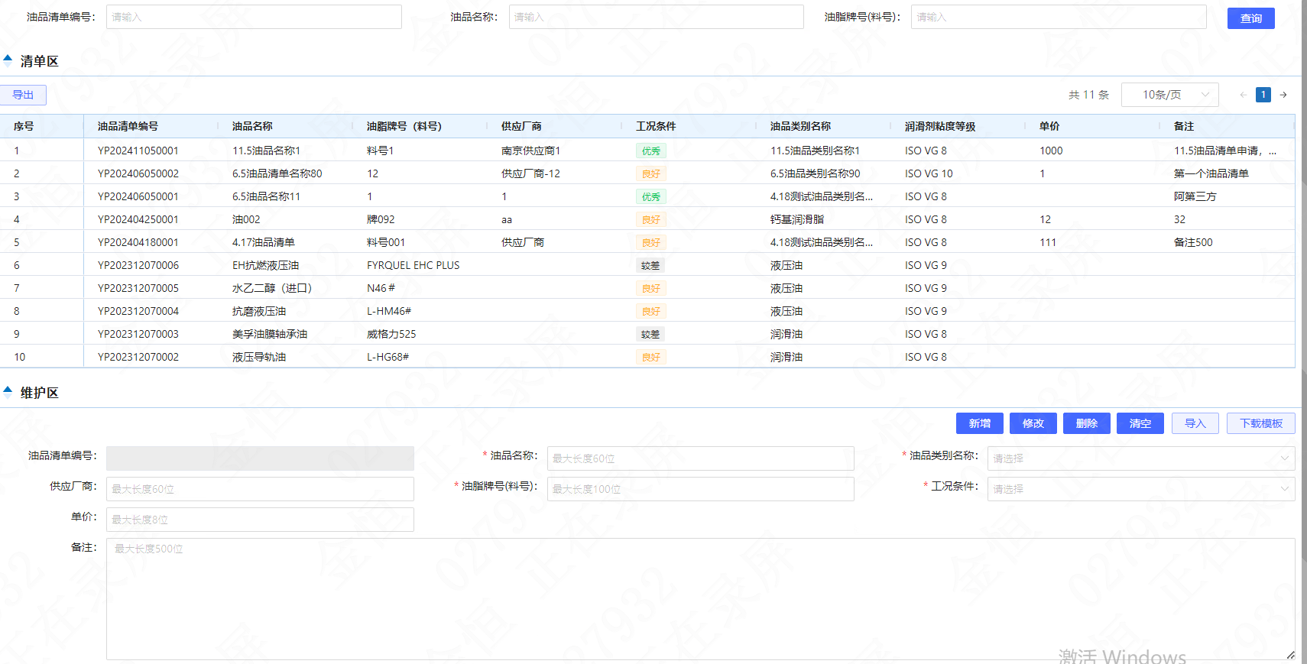
油品清单列表页面
- 功能说明
功能 | 说明
新增 | 添加油品清单信息。
修改 | 修改油品清单信息。
删除 | 删除油品清单信息。
清空 | 清空新增维护的油品清单信息。
导入 | 为用户提供Excel格式模板，批量导入油品清单信息。
下载模板 | 点击下载油品清单信息的导入模板。
导出 | 导出油品清单信息清单。

油箱清单
- 业务说明
维护油箱清单资料，主要包括油箱编号、油箱名称、油箱容量、油品类别、油脂牌号、检验起始日期、检验周期、上次检验日期、检测部门等信息，系统依据检测周期排程检测计划。
- 原型画面
【作业时机】
油品油箱管理员维护油品清单资料。
【使用岗位】
油品油箱管理员。
【界面示意】
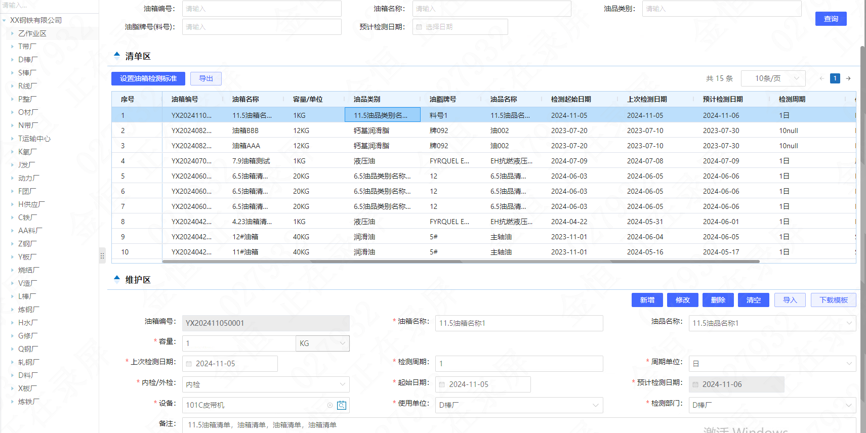
油箱清单列表页面
- 功能说明
功能 | 说明
新增 | 添加油箱清单信息。
修改 | 修改油箱清单信息。
删除 | 删除油箱清单信息。
清空 | 清空新增维护的油箱清单信息。
导入 | 为用户提供Excel格式模板，批量导入油箱清单信息。
下载模板 | 点击下载油箱清单信息的导入模板。
导出 | 导出油箱清单信息清单。
设置油箱检测标准 | 设置油箱对应油品检测标准项目。

油品检测计划
- 业务说明
系统根据油品检测周期定期排程检测计划或手动新增临时计划，生产单位对已经排程的检测计划进行取样送检，由检测单位油品检测人员线下完成检测工作，生产单位线上登记油品检测结果，系统依据标准值自动判断检测是否合格，不合格的油品由生产单位进行过滤或换油处理，过滤或换油处理需进隐患池进行隐患管理，隐患闭环处理后的油品选择是否需要再次送检，需检测单位再次复检的，复检之后登记复检结果，不需要的，默认检测计划为合格。
- 原型画面
【作业时机】
系统根据设定的油品检测标准自动排程油品检测计划或手动新增临时计划，并执行油品检测任务。
【使用岗位】
油品油箱管理员、检测单位油品检验员。
【界面示意】
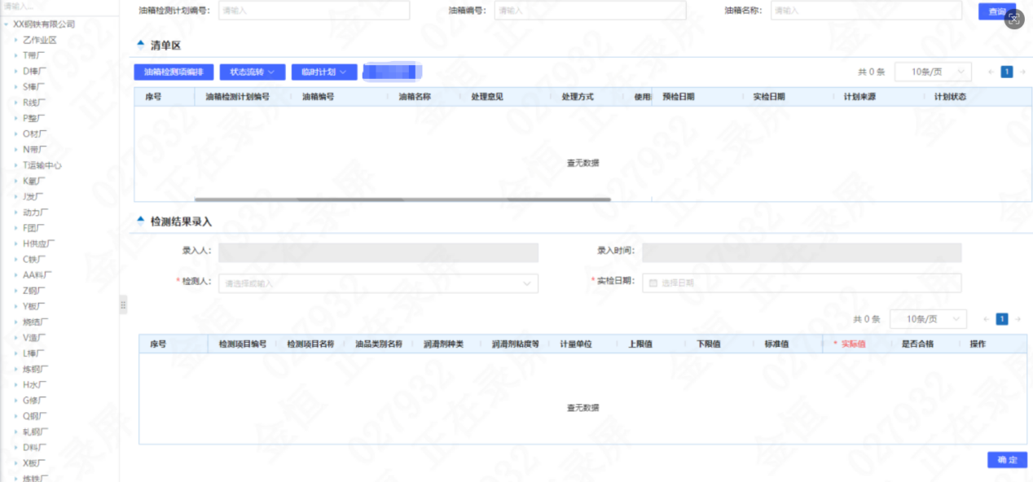
油品检测计划列表及结果录入页面
- 功能说明
功能 | 说明
新增 | 新增临时油品检测计划。
修改 | 修改临时油品检测计划。
删除 | 删除临时油品检测计划。
油品检测项编排 | 对检测计划中包含的明细进行编制。
送检 | 生产单位将检测计划送检到检测单位。
撤回 | 撤回已送检的检测计划。
结果录入 | 油品化验结果录入。
未合格处理 | 针对检测结果为未合格的计划做后续处理。
复检 | 生产单位将检测计划再次送检到检测单位。
历史变更 | 查看历史检测值变更记录。
附件 | 上传/查看油品检测报告。
确定 | 确定录入的检测结果信息。

项目管理

年度计划管理
- 业务说明
大修/技改项目管理员对年度立项项目进行收集汇总并完成年度计划导入，或对计划外项目进行新增维护。
- 原型画面
【作业时机】
项目立项确认后，进行年度计划汇总导入，或分厂登记立项项目未超年度预算限额时，允许进行计划外项目新增。
【使用岗位】
装备部运行科大修项目管理员、装备部工程科技改项目管理员、装备部各级领导。
【界面示意】
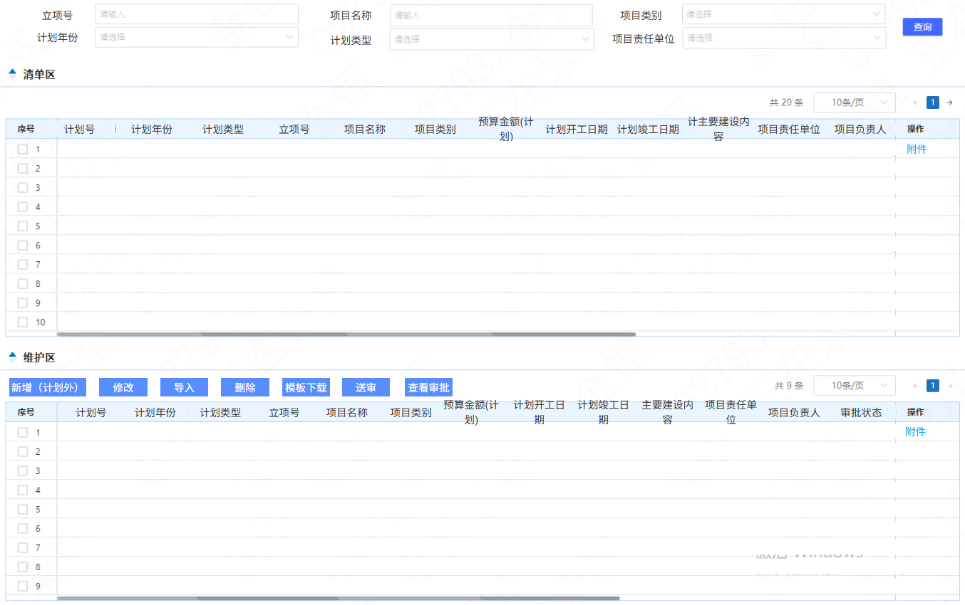
年度计划列表页面
- 功能说明
功能 | 说明
新增(计划外) | 添加年度计划外立项项目信息。
修改 | 修改年度计划外立项项目信息。
删除 | 删除年度计划外立项项目信息。
导入 | 为用户提供Excel格式模板，批量导入年度计划内立项项目信息。
模板下载 | 点击下载年度计划内立项项目信息的导入模板。
送审 | 大修/技改项目管理员将维护的年度计划立项项目信息提交审核
审批 | 各级领导对维护的年度计划立项项目信息进行审核
查看审批 | 点击查看每个年度计划立项项目对应的流程审批日志。
附件 | 对应每个年度计划立项项目进行相关附件上传/查看。

项目立项登记
- 业务说明
各分厂进行大修、技改项目立项登记，立项登记时需维护立项项目基本信息、关联年度计划、项目标段分配（对应标段需上传附件）、规划各实施节点的计划完成时间、上传项目预算明细表、立项报告。项目标段及对应归口部门如下：
装备部工程科：设计、勘察、监理、施工、安能环评、总包、检修；
装备部采购科：设备采购；
装备部修复科：备件修复；
商务部：备件采购、材料采购；
智信部：智能制造。
同时支持通过项目立项登记页面进行项目过程跟踪，项目过程状态包括：立项、实施中、完工、竣工验收，具体状态逻辑如下：
立项：完成立项登记审批后；
实施中：有对应项目标段招标需求计划审批后开始；
完工：项目标段所有合同“已完工”状态时；
竣工验收：项目竣工验收审批完成后。
- 原型画面
【作业时机】
各分厂按需进行项目立项登记，立项登记审批后可推进后续项目实施。
【使用岗位】
各分厂大修/技改项目管理员、各分厂/装备部各级领导、项目实施负责人。
【界面示意】
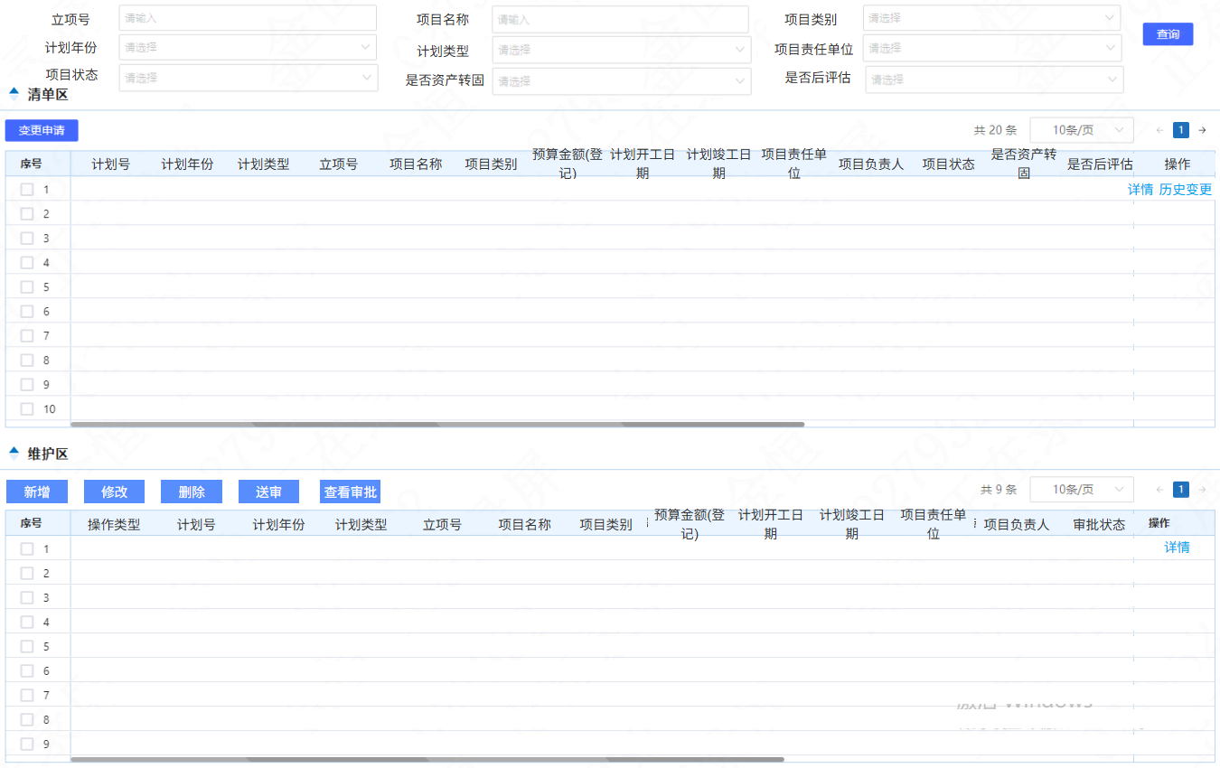
立项登记项目列表页面
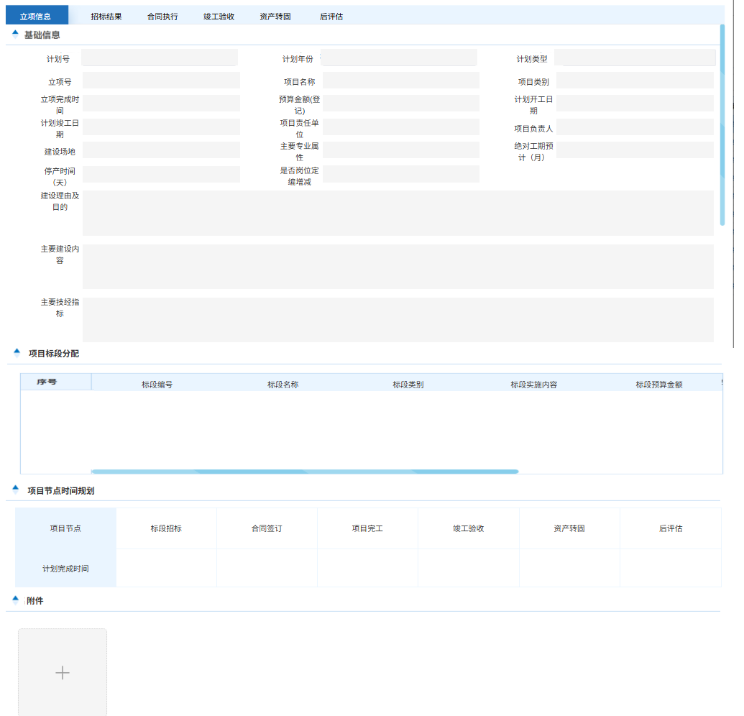
项目立项登记详情页面
- 功能说明
功能 | 说明
新增 | 添加项目立项登记信息。
修改 | 修改项目立项登记信息。
删除 | 删除项目立项登记信息。
送审 | 各分厂大修、技改项目管理员将维护的项目立项登记信息提交审核
审批 | 各级领导对维护的项目立项登记信息进行审核
查看审批 | 点击查看每个项目立项登记信息对应的流程审批日志。
变更申请 | 各分厂大修、技改项目管理员对某个项目立项登记信息进行变更
历史变更 | 查看项目立项登记信息历史变更记录
详情 | 查看项目立项登记详情信息，以及进行项目实施过程信息跟踪查询

项目竣工验收
- 业务说明
由各分厂发起大修、技改项目竣工验收申请，经过流程审批确认后，完成对项目的整体竣工验收。
- 原型画面
【作业时机】
项目完工后的规定时间内，且项目下属所有标段合同竣工验收后，进行项目整体竣工验收。
【使用岗位】
各分厂大修/技改项目管理员、各分厂/装备部各级领导。
【界面示意】
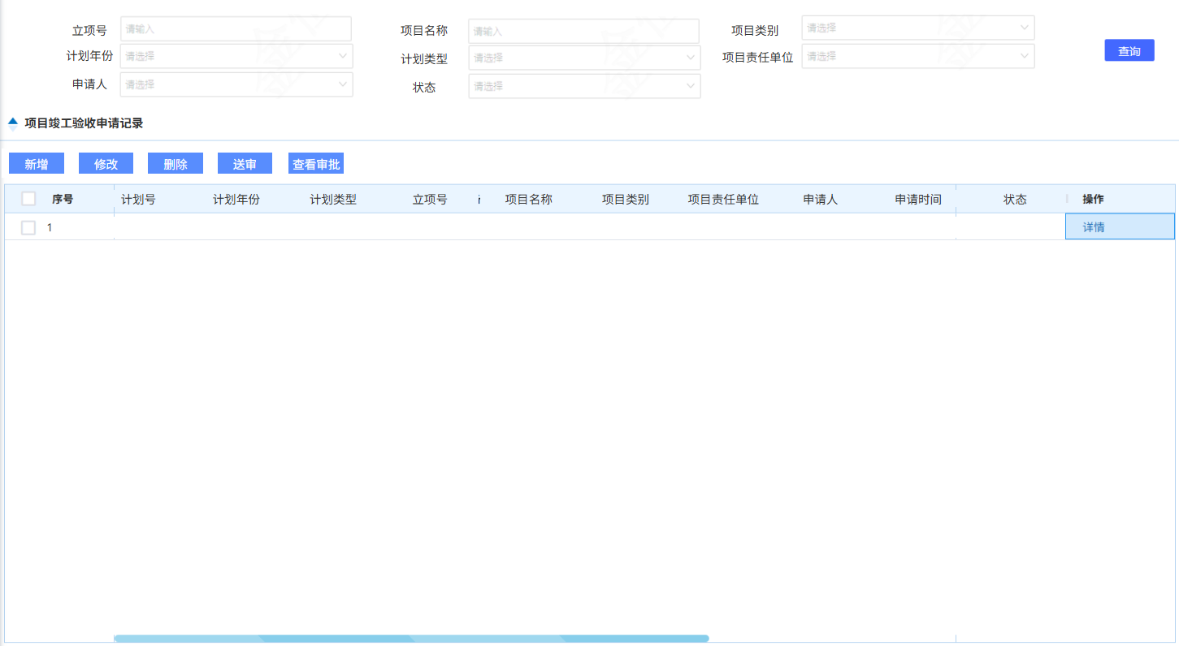
项目竣工验收申请记录列表页面
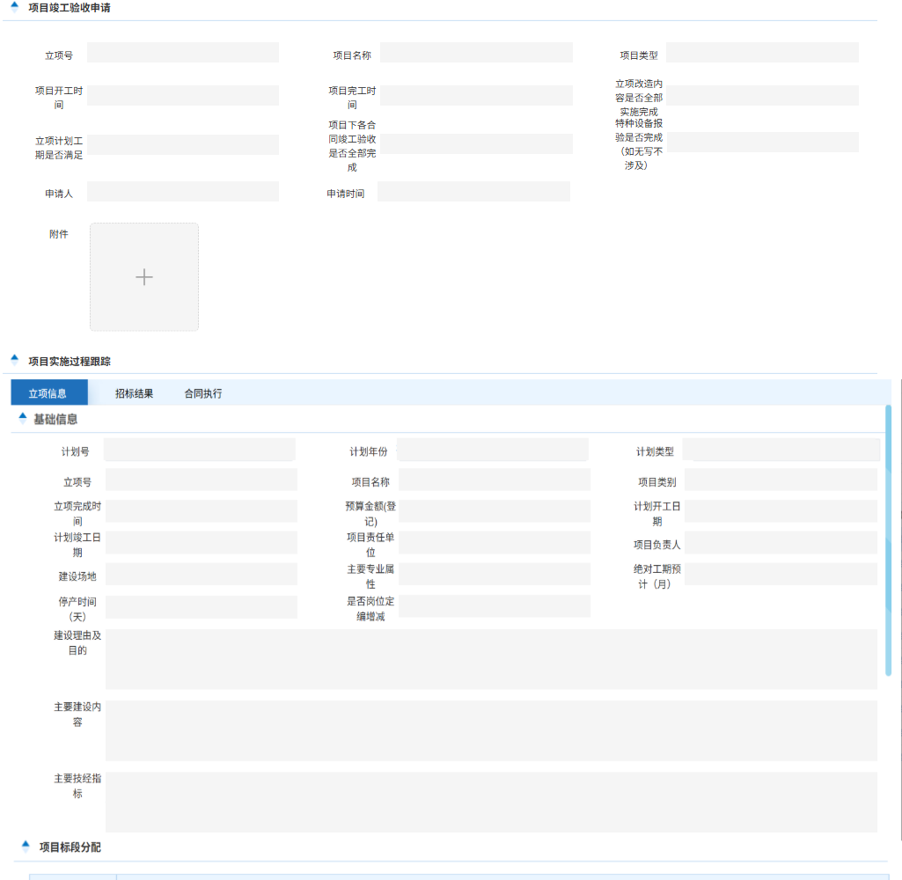
项目竣工验收详情页面
- 功能说明
功能 | 说明
新增 | 添加项目竣工验收申请信息。
修改 | 修改项目竣工验收申请信息。
删除 | 删除项目竣工验收申请信息。
送审 | 各分厂大修、技改项目管理员将维护的项目竣工验收申请提交审核
审批 | 各级领导对维护的项目竣工验收申请进行审核
查看审批 | 点击查看每个项目竣工验收申请对应的流程审批日志。
详情 | 查看项目竣工验收申请详情信息，以及进行项目实施过程信息跟踪查询

项目资产转固
- 业务说明
由各分厂发起大修、技改项目资产转固申请，流程审批通过后，需人工从财务共享系统获取财务固资编码，并补充完善项目资产转固明细中财务固资编码信息，最终经过装备部设备管理科确认，实现项目转固明细在设备管理系统固定资产台账内自动新增。
- 原型画面
【作业时机】
项目整体竣工验收后，进行项目资产转固。
【使用岗位】
各分厂大修/技改项目管理员、各分厂/装备部/财务部各级领导。
【界面示意】
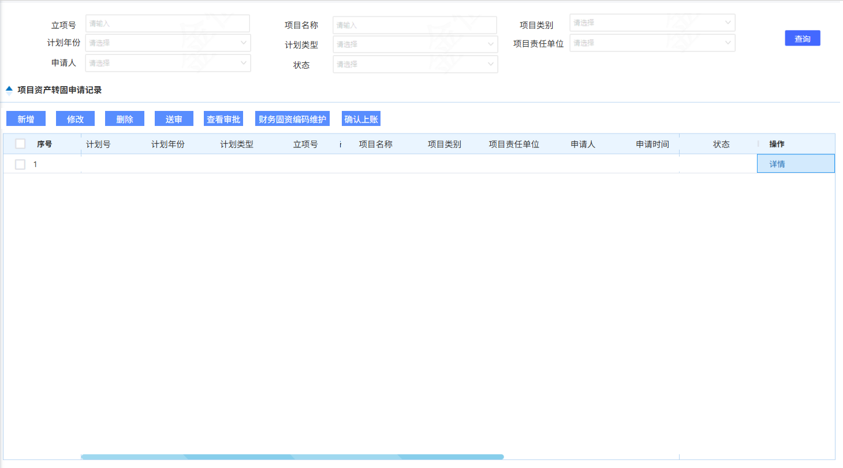
项目资产转固申请记录列表页面
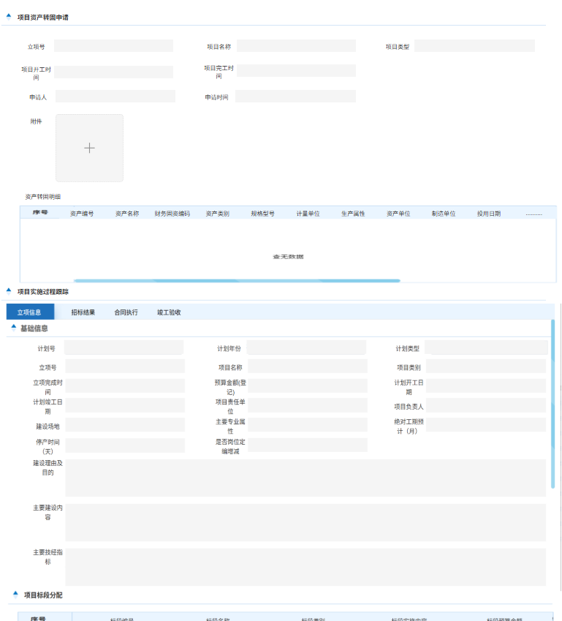
项目资产转固详情页面
- 功能说明
功能 | 说明
新增 | 添加项目资产转固申请信息。
修改 | 修改项目资产转固申请信息。
删除 | 删除项目资产转固申请信息。
送审 | 各分厂大修、技改项目管理员将维护的项目资产转固申请提交审核
审批 | 各级领导对维护的项目资产转固申请进行审核
查看审批 | 点击查看每个项目资产转固申请对应的流程审批日志。
财务固资编码维护 | 各分厂大修、技改项目管理员补充完善项目资产转固明细中财务固资编码信息
确认上账 | 设备管理科对项目转固明细进行确认，确认后设备系统内固定资产台账新增
详情 | 查看项目资产转固申请详情信息，以及进行项目实施过程信息跟踪查询

项目后评估
- 业务说明
由各分厂发起大修、技改项目后评估申请，大修项目后评估需经装备部运行科进行审批，技改项目后评估需经过发展规划部进行审批，审批通过后项目后评估完成。
- 原型画面
【作业时机】
项目整体竣工验收后，进行项目后评估。
【使用岗位】
各分厂大修/技改项目管理员、各分厂/装备部/发展规划部各级领导。
【界面示意】
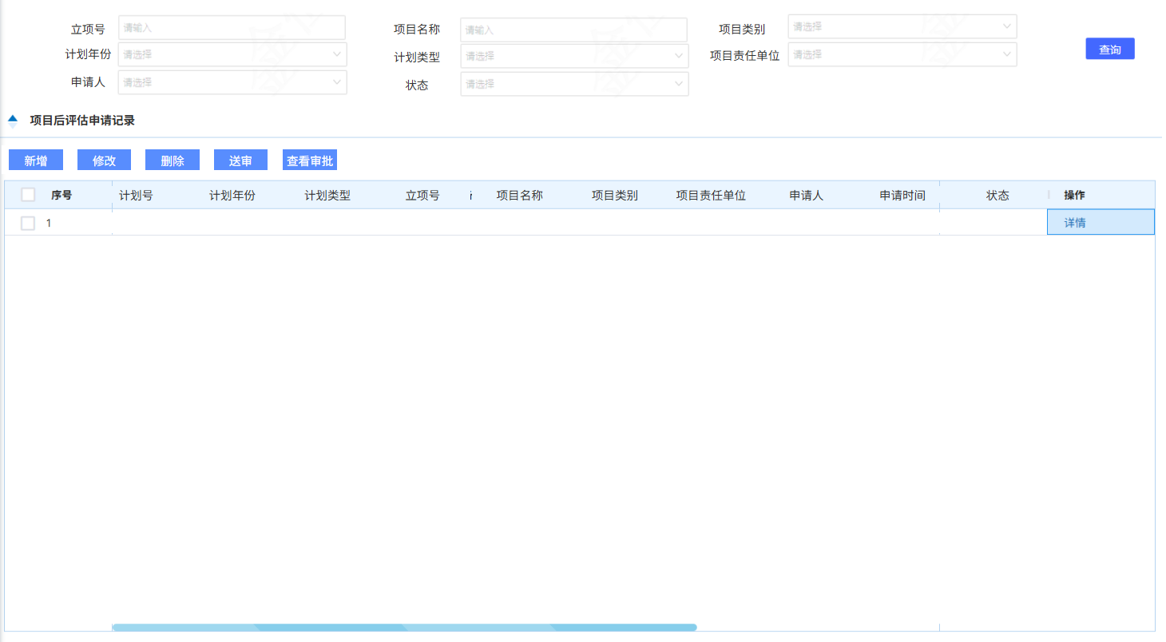
项目后评估申请记录列表页面
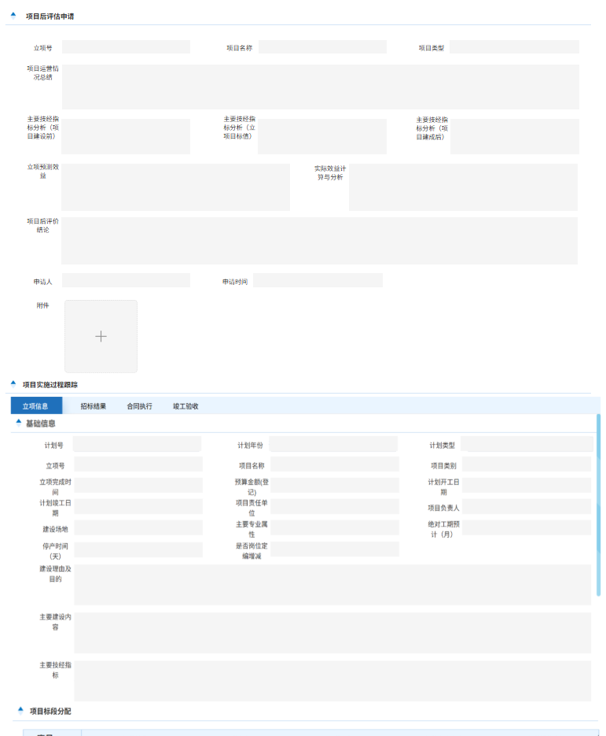
项目后评估详情页面
- 功能说明
功能 | 说明
新增 | 添加项目后评估申请信息。
修改 | 修改项目后评估申请信息。
删除 | 删除项目后评估申请信息。
送审 | 各分厂大修、技改项目管理员将维护的项目后评估申请提交审核
审批 | 各级领导对维护的项目后评估申请进行审核
查看审批 | 点击查看每个项目后评估申请对应的流程审批日志。
详情 | 查看项目后评估申请详情信息，以及进行项目实施过程信息跟踪查询

固定资产实物管理

固定资产台账
- 业务说明
建立固定资产台账，包括资产编号、财务固资编码、资产名称、资产类别、资产单位、原值、净值、折旧率等信息，支持手动新增、修改、删除、可批量导入、导出，系统支持上传附件。
- 原型画面
【作业时机】
固定资产管理员维护固定资产台账资料。
【使用岗位】
固定资产管理员。
【界面示意】
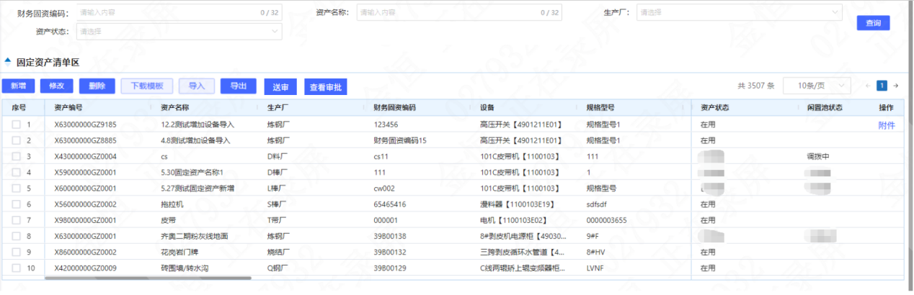
固定资产列表页面
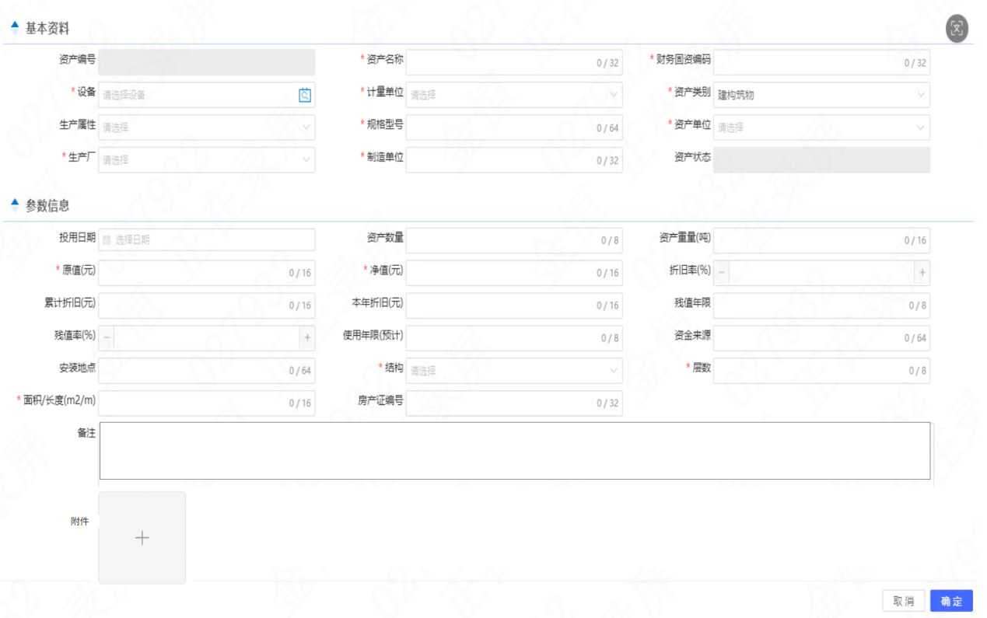固定资产新增页面
- 功能说明
功能 | 说明
新增 | 添加固定资产信息。
修改 | 修改固定资产信息。
删除 | 删除固定资产信息。
导入 | 为用户提供Excel格式模板，批量导入固定资产信息。
模板下载 | 点击下载固定资产信息的导入模板。
送审 | 将维护的固定资产信息提交审核。
审批 | 对维护的固定资产信息进行审核。
查看审批 | 点击查看每个固定资产新增对应的流程审批日志。
导出 | 导出固定资产信息清单。
附件 | 上传/查看附件

固定资产调拨
- 业务说明
资产内部转移，经批准后，更新资产归属，系统记录固资转移轨迹，避免账务不一致。调拨由资产所属单位申请，经批准，调入需求单位管理，归属单位变更。系统支持上传附件。
- 原型画面
【作业时机】
固定资产管理员进行固定资产调拨。
【使用岗位】
固定资产管理员。
【界面示意】
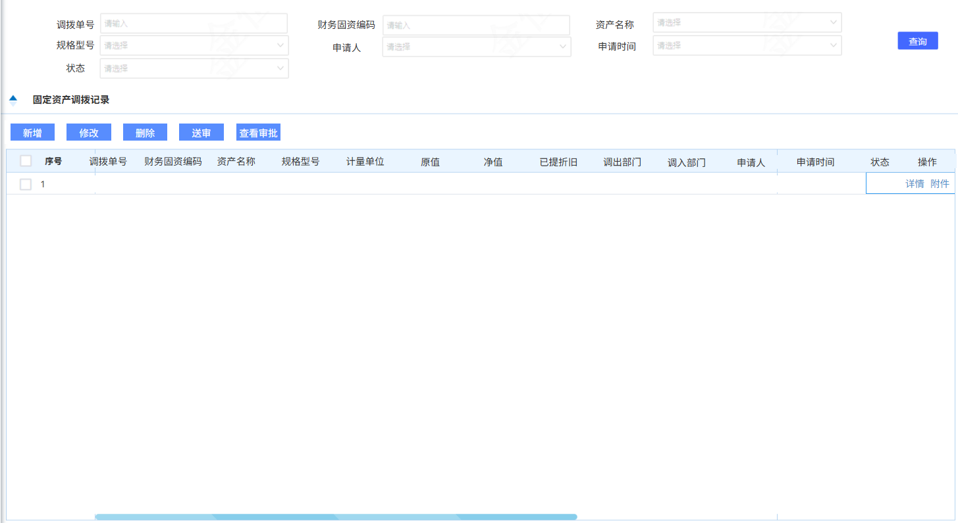
固定资产调拨记录列表页面
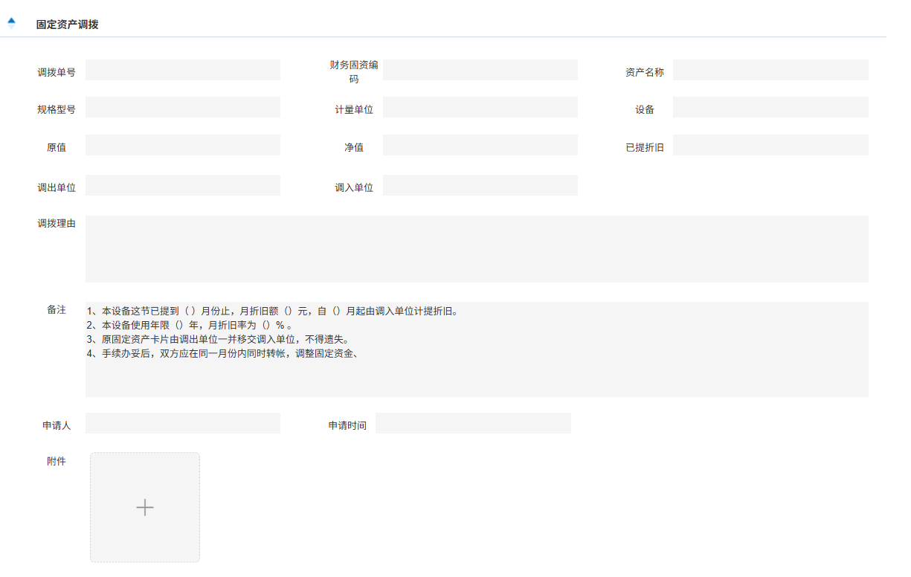
固定资产调拨详情页面
- 功能说明
功能 | 说明
新增 | 添加固定资产调拨信息。
修改 | 修改固定资产调拨信息。
删除 | 删除固定资产调拨信息。
送审 | 将维护的固定资产调拨信息提交审核。
审批 | 对维护的固定资产调拨信息进行审核。
查看审批 | 点击查看每个固定资产调拨对应的流程审批日志。
详情 | 查看固定资产调拨详情信息。
附件 | 上传/查看附件。

固定资产停（复）用
- 业务说明
资产归属部门提出停用申请，经批准后，资产标记停用。资产所属部门根据自身情况，可对停用设备申请复用，经批准后，变更资产状态。系统支持上传附件。
- 原型画面
【作业时机】
固定资产管理员进行固定资产停（复）用。
【使用岗位】
固定资产管理员。
【界面示意】
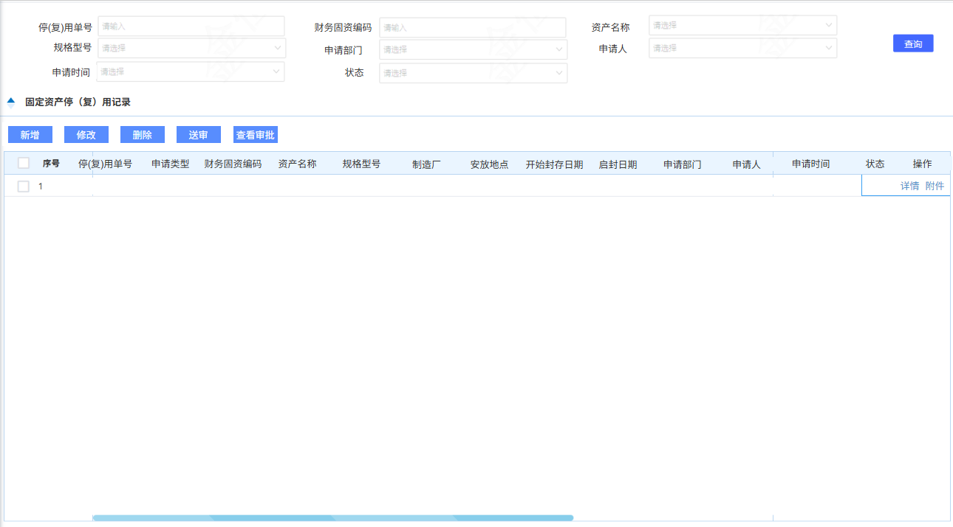
固定资产停（复）用记录列表页面
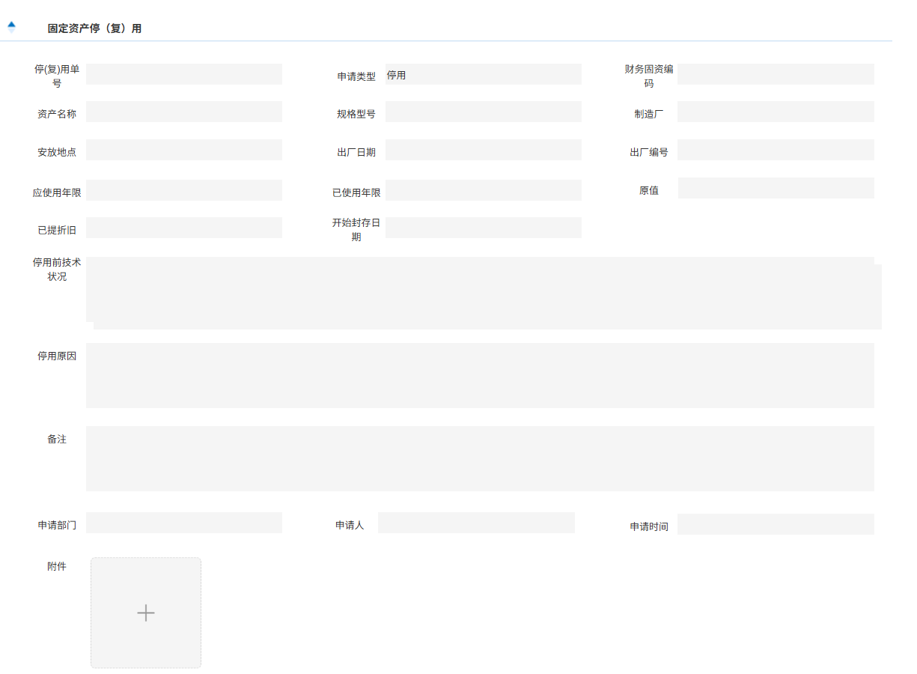
固定资产停用详情页面
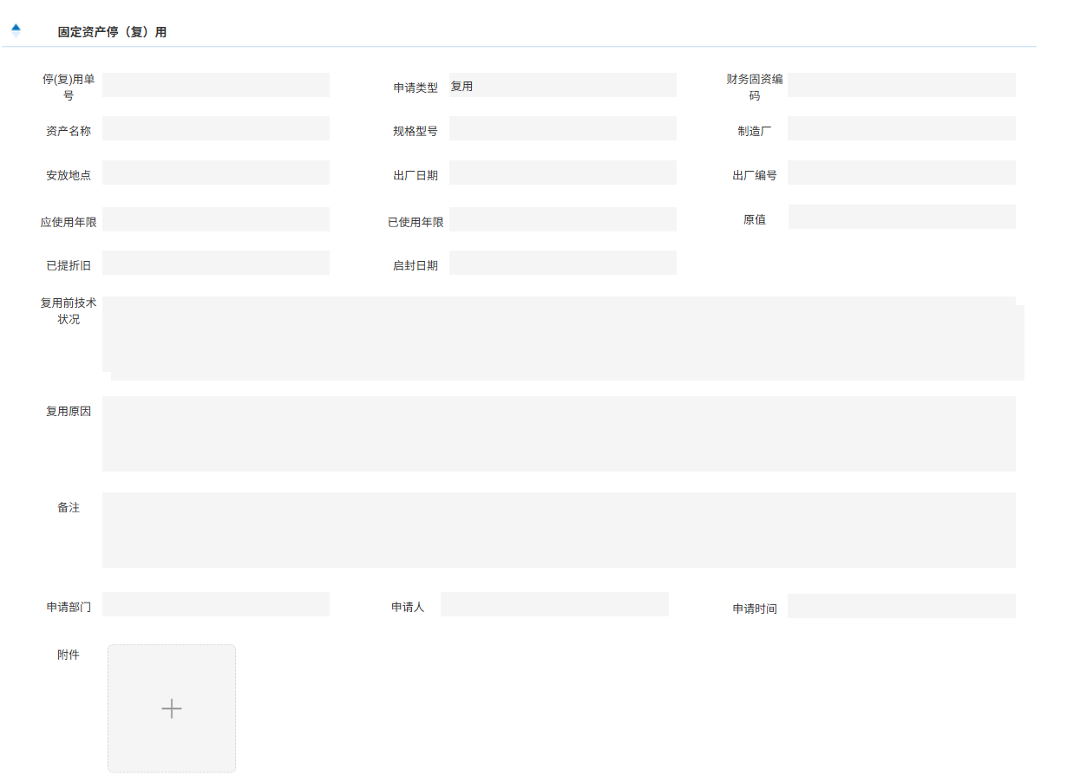
固定资产复用详情页面
- 功能说明
功能 | 说明
新增 | 添加固定资产停（复）用信息。
修改 | 修改固定资产停（复）用信息。
删除 | 删除固定资产停（复）用信息。
送审 | 将维护的固定资产停（复）用信息提交审核。
审批 | 对维护的固定资产停（复）用信息进行审核。
查看审批 | 点击查看每个固定资产停（复）用对应的流程审批日志。
详情 | 查看固定资产停（复）用详情信息。
附件 | 上传/查看附件。

固定资产租赁
- 业务说明
对固定资产租赁合同进行管理，完善固定资产租赁合同信息登记及相关附件上传，灵活进行资产租赁业务。
- 原型画面
【作业时机】
固定资产管理员进行租赁合同登记。
【使用岗位】
固定资产管理员。
【界面示意】
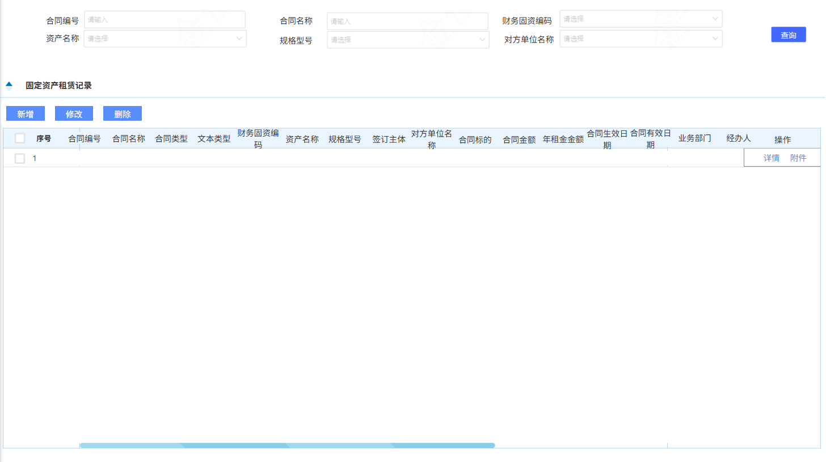
固定资产租赁合同列表页面
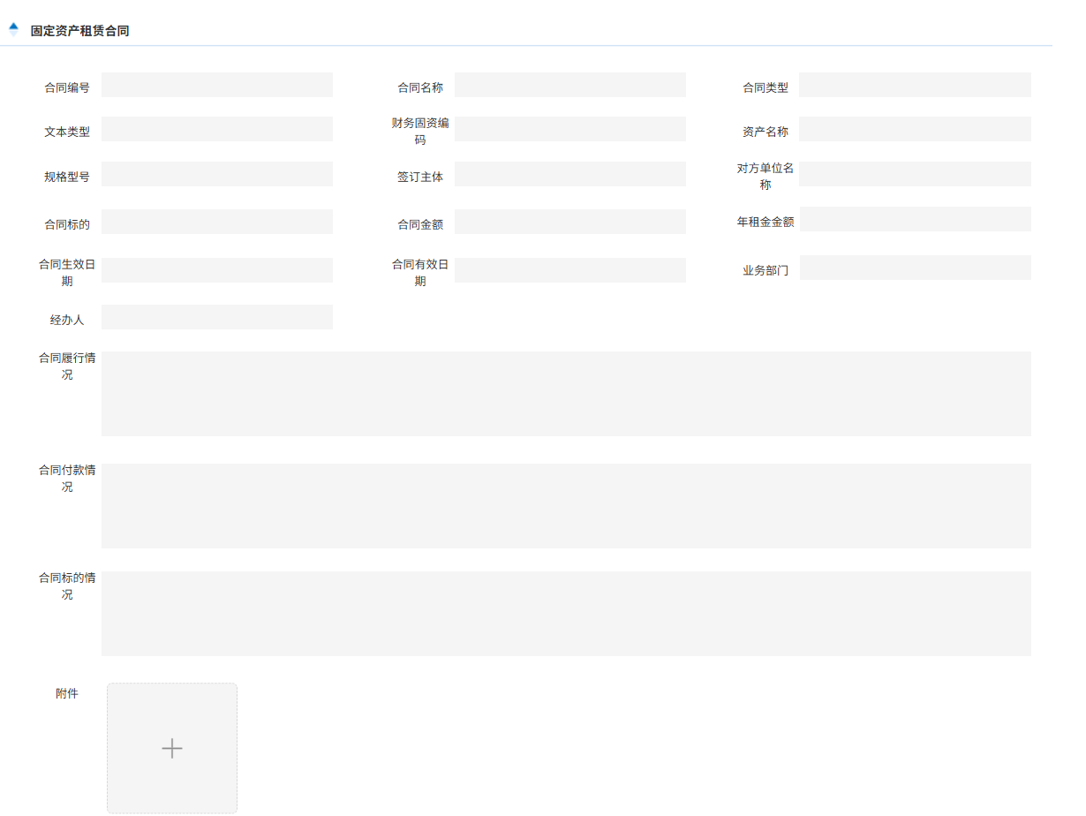
固定资产租赁合同详情页面
- 功能说明
功能 | 说明
新增 | 添加固定资产租赁合同信息。
修改 | 修改固定资产租赁合同信息。
删除 | 删除固定资产租赁合同信息。
详情 | 查看固定资产租赁合同详情信息。
附件 | 上传/查看附件。

固定资产报废
- 业务说明
由资产归属单位提出申请，填写报废申请信息并上传“固定资产报废鉴定表”，经批准后，固定资产进入报废状态，报废后需进行报废处置（上传资产处置单），处置后装备部进行处置确认，固定资产进入报废已处置状态。
- 原型画面
【作业时机】
固定资产管理员进行固定资产报废及处置。
【使用岗位】
固定资产管理员。
【界面示意】
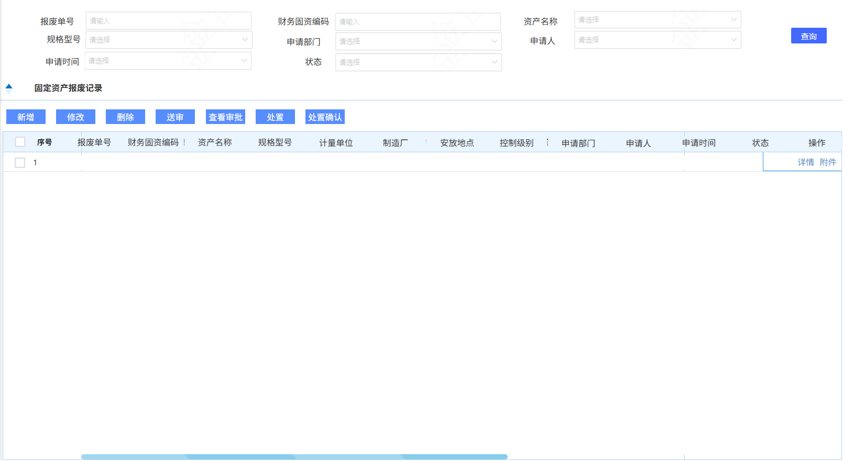
固定资产报废记录列表页面
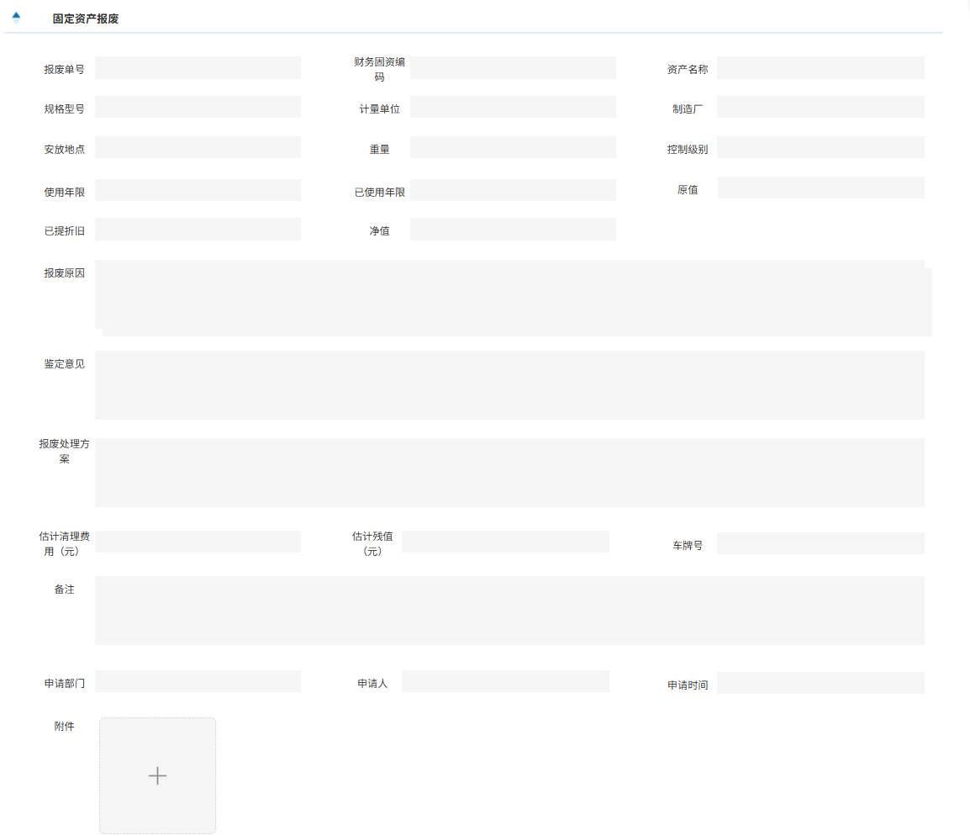
固定资产报废详情页面
- 功能说明
功能 | 说明
新增 | 添加固定资产报废信息。
修改 | 修改固定资产报废信息。
删除 | 删除固定资产报废信息。
送审 | 将维护的固定资产报废信息提交审核。
审批 | 对维护的固定资产报废信息进行审核。
查看审批 | 点击查看每个固定资产报废对应的流程审批日志。
详情 | 查看固定资产报废详情信息。
附件 | 上传/查看附件。
处置 | 上传资产处置单。
处置确认 | 处置后进行处置确认。

特种设备管理

特种设备台账
- 业务说明
建立特种设备台账，包括基本资料、技术参数、检测周期、登记注册等信息，支持手动新增、修改、查看、作废，可批量导入、导出，同时可以查看特种设备变更记录、档案履历。
- 原型画面
【作业时机】
特种设备管理员维护特种设备台账资料。
【使用岗位】
特种设备管理员。
【界面示意】
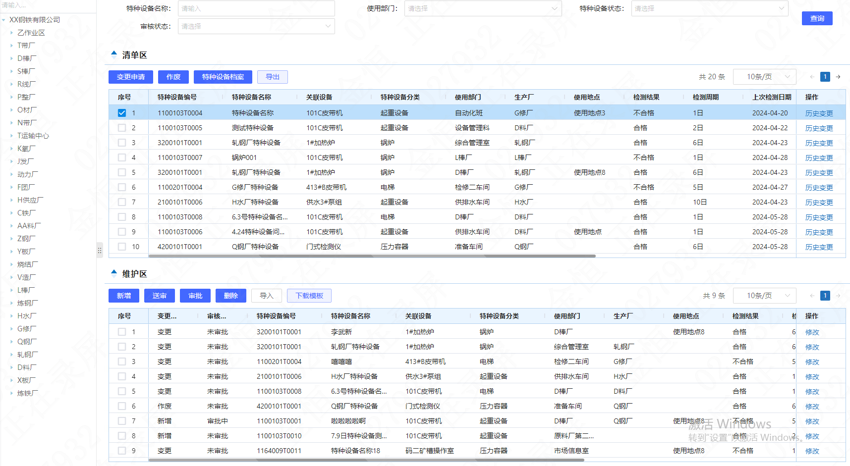
特种设备台账列表页面
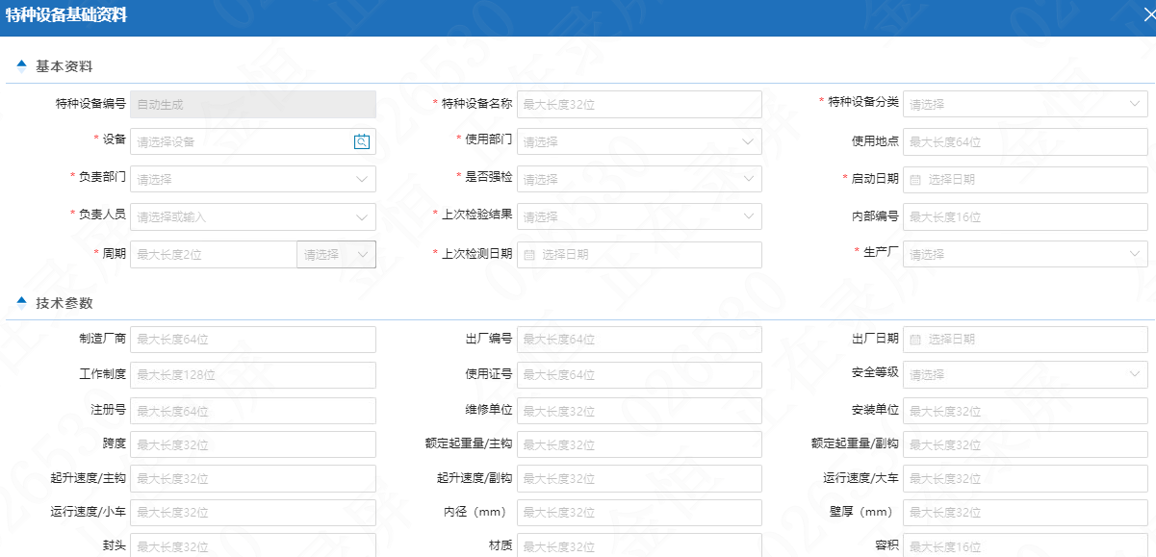特种设备新增页面
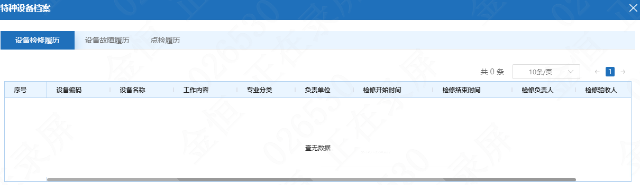特种设备档案页面
- 功能说明
功能 | 说明
新增 | 添加特种设备信息。
修改 | 修改特种设备信息。
删除 | 删除特种设备信息。
导入 | 为用户提供Excel格式模板，批量导入特种设备信息。
模板下载 | 点击下载特种设备信息的导入模板。
送审 | 将维护的特种设备信息提交审核
审批 | 对维护的特种设备信息进行审核
变更申请 | 对特种设备信息进行变更。
历史变更 | 查看特种设备信息历史变更记录。
作废 | 作废特种设备信息。
特种设备档案 | 查看特种设备检修、故障、点检履历；
导出 | 导出特种设备信息清单。

特种设备检测计划
- 业务说明
系统依据特种设备的检测周期定期排程检测任务或手动新增临时计划，检验人员执行检测任务并在系统上登记特种设备的检验结果，并上传检验合格证书等相关附件资料；
系统支持特种设备检测计划列表颜色区分显示提醒，临期未检（黄色）需要登记预计检测时间，超期未检（红色）需要填写超期未检原因。
- 原型画面
【作业时机】
特种设备管理员维护和查看特种设备检验计划信息。
【使用岗位】
特种设备管理员。
【界面示意】
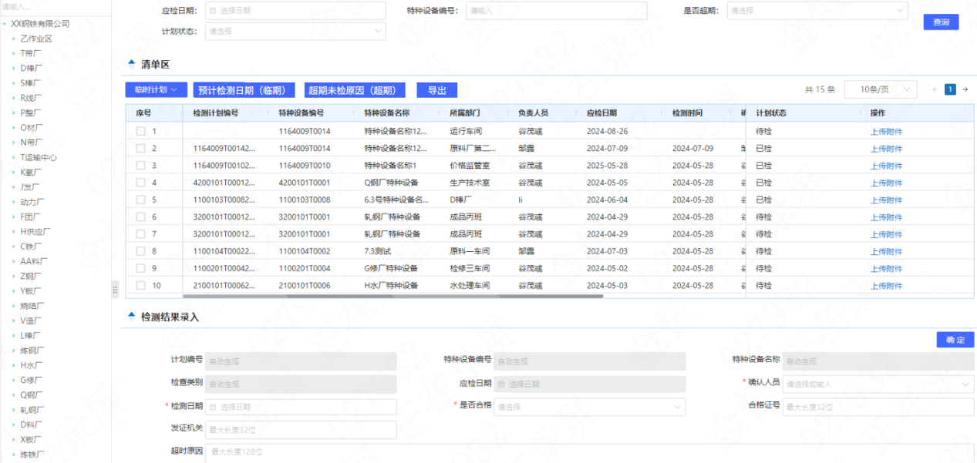
特种设备检测计划列表及结果录入页面
- 功能说明
功能 | 说明
新增 | 添加临时特种设备检测计划。
修改 | 修改临时特种设备检测计划。
删除 | 删除临时特种设备检测计划。
确定 | 确定录入的特种设备检测结果信息。
附件上传 | 上传/查看检验合格证书。
预计检测日期（临期） | 登记临期未检的预计检测时间。
超期未检原因（超期） | 填写超期未检原因。
导出 | 导出特种设备检测计划。

检测提醒推送配置
- 业务说明
对特种设备检测计划做推送提醒管理，依据不同等级的特种设备分别建立对应定期检验计划的提醒推送规则。
- 原型画面
【作业时机】
特种设备管理员维护对应定期检验计划的提醒推送规则。
【使用岗位】
特种设备管理员。
【界面示意】
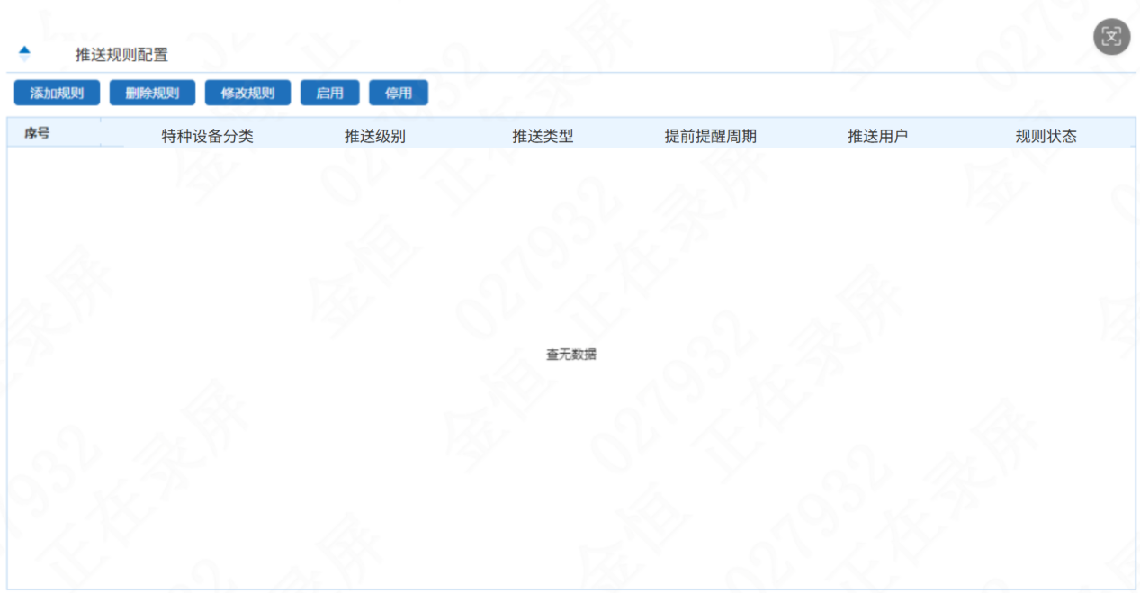
提醒推送规则配置页面
- 功能说明
功能 | 说明
添加规则 | 添加提醒推送规则。
修改规则 | 修改提醒推送规则。
删除规则 | 删除提醒推送规则。
启用 | 启用提醒推送规则。
停用 | 停用提醒推送规则。

安全阀校验委托
- 业务说明
由分厂在系统上填报委托单执行安全阀外送检验工作，并提交至装备部运行科线上审核确认。
- 原型画面
【作业时机】
安全阀管理员填报校验委托单。
【使用岗位】
安全阀管理员、装备部运行科经办人、各级领导。
【界面示意】
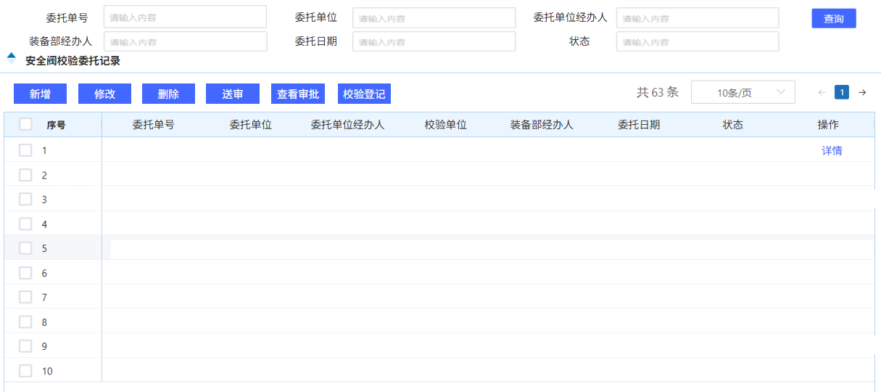
安全阀校验委托记录列表页面
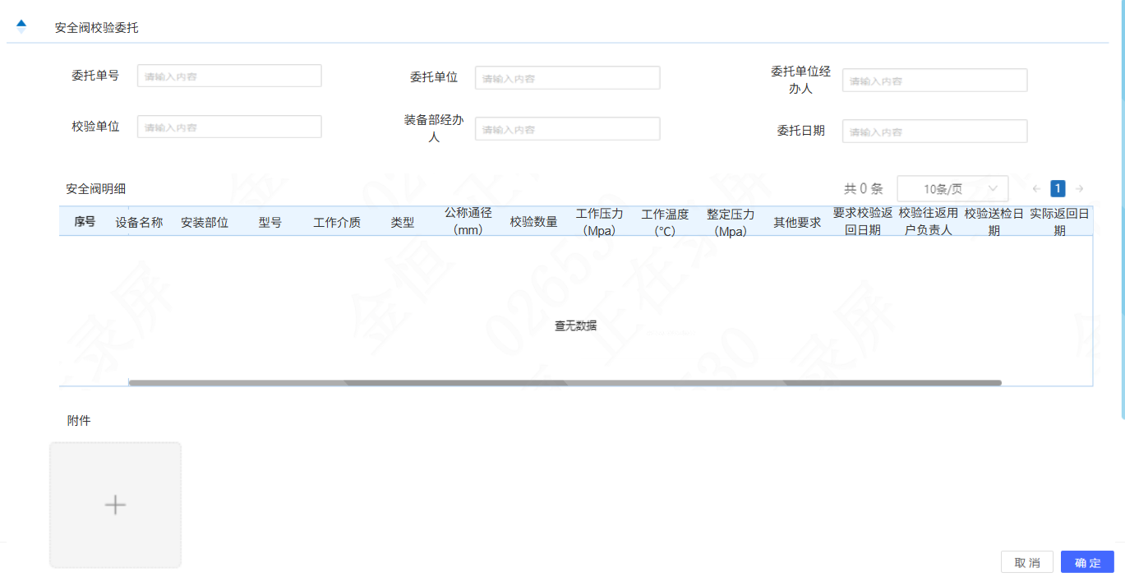
安全阀校验委托新增页面
- 功能说明
功能 | 说明
新增 | 添加安全阀校验委托信息。
修改 | 修改安全阀校验委托信息。
删除 | 删除安全阀校验委托信息。
送审 | 将安全阀校验委托信息进行报批。
查看审批 | 点击查看安全阀校验委托信息对应的流程审批日志。
校验登记 | 校验完成信息登记。
详情 | 查看安全阀校验委托详情信息。

精度管理

精度基准
- 业务说明
精度基准为精度检测的基础，每个精度基准绑定关联对应设备，维护精度基准，可对精度基准进行新增、修改、删除、查看、导入、导出，后续系统将根据精度基准周期性排程精度任务。
- 原型画面
【作业时机】
精度管理员建立精度基准。
【使用岗位】
精度管理员。
【界面示意】
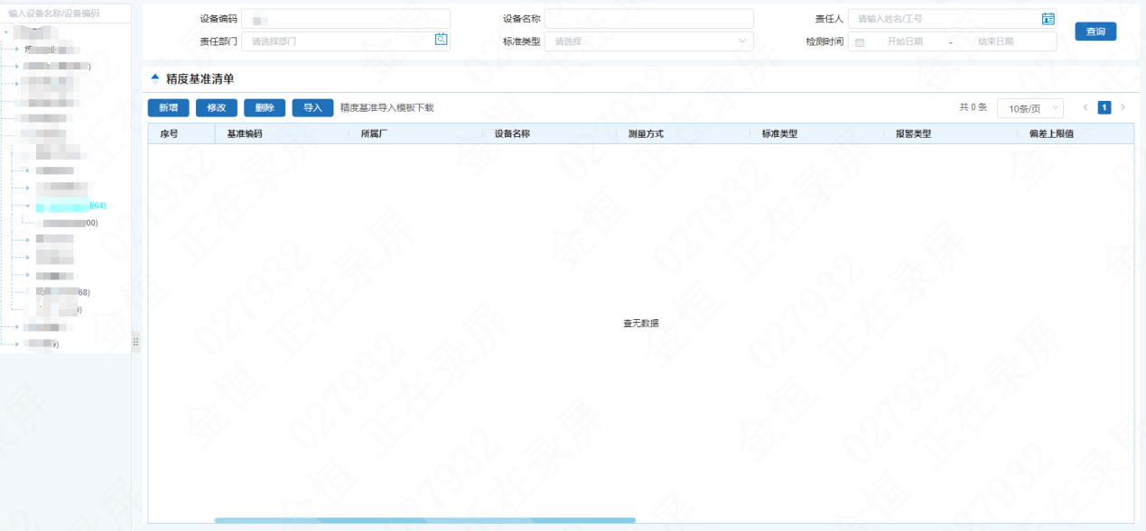
精度基准列表页面
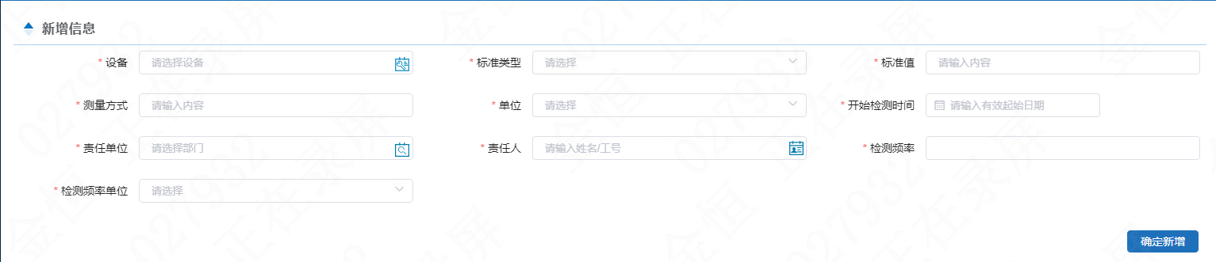
润滑基准新增页面

- 功能说明
功能 | 说明
新增 | 添加精度基准信息。
修改 | 修改精度基准信息。
删除 | 删除精度基准信息。
导入 | 为用户提供Excel格式模板，批量导入精度基准信息。
下载模板 | 点击下载精度基准信息的导入模板。

精度任务
- 业务说明
根据精度基准的周期，系统自动生成精度任务，可通过多种条件跟踪查询精度任务执行情况，支持查看历史精度检测值趋势分析；
排程出来的精度任务将转入检修模块待检修项目池，进行后续精度执行处理，支持待检修项目池内临时新增精度任务。
- 原型画面
【作业时机】
根据各精度基准的执行周期，系统自动生成润滑排程任务，并通过润滑任务进行执行跟踪。
【使用岗位】
精度管理员。
【界面示意】
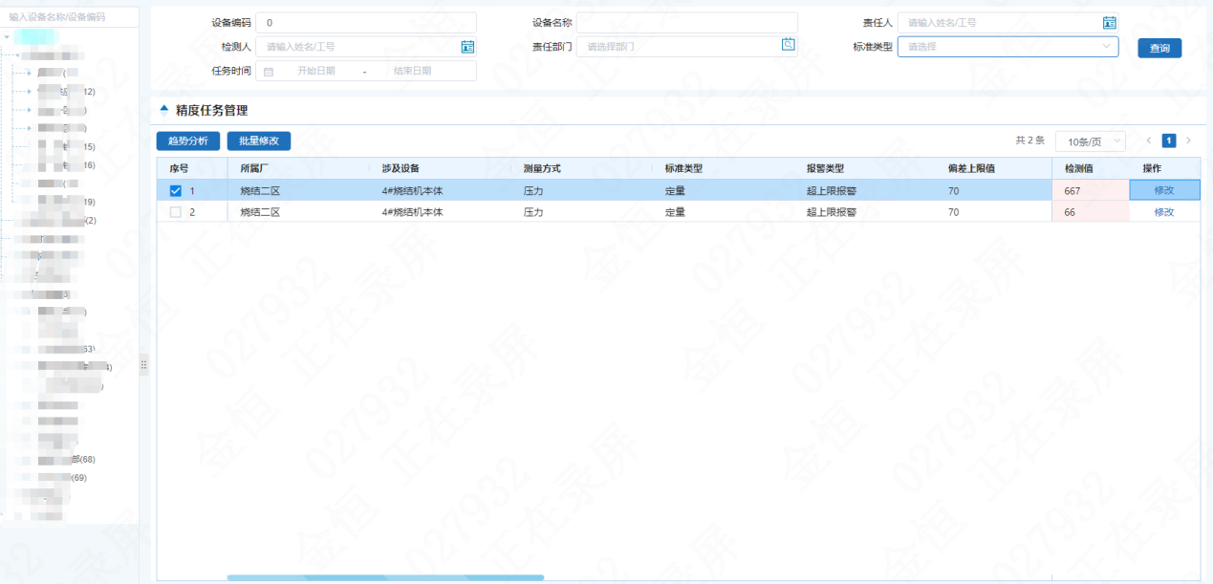
精度任务列表页面
- 功能说明
功能 | 说明
查询 | 查询精度任务信息。
趋势分析 | 查看历史精度检测值趋势分析。

合同管理

招标需求计划
- 业务说明
由各分厂提报大修、技改、中小修项目招标需求计划，审批通过后，由装备部进行组标/单个招标申请，向集团数字供应链系统进行招标申请信息抛送，抛送后人工在集团数字供应链系统进行招标申请信息二次补齐并完成招标。
- 原型画面
【作业时机】
立项登记后，各分厂大修、技改、中小修项目管理员按需提报招标需求计划。
【使用岗位】
各分厂大修/技改/中小修项目管理员、各分厂/装备部各级领导、装备部合同执行人。
【界面示意】
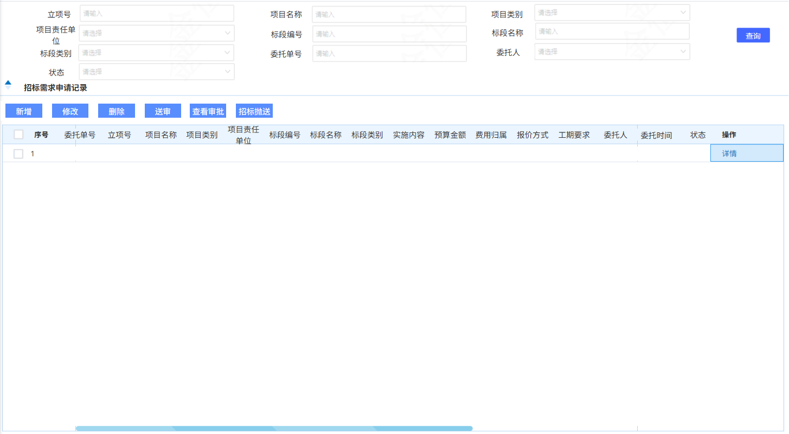
招标需求计划列表页面
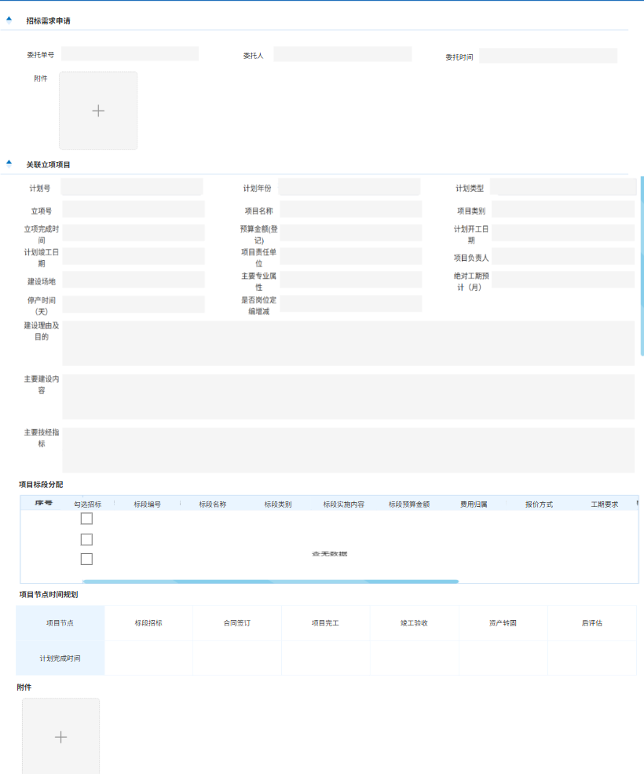
大修/技改项目招标需求计划详情页面
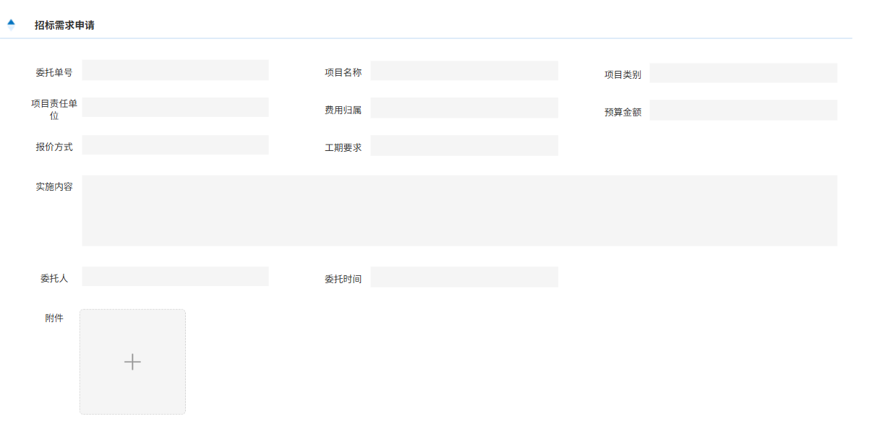
中小修项目招标需求计划详情页面
- 功能说明
功能 | 说明
新增 | 添加招标需求计划信息。
修改 | 修改招标需求计划信息。
删除 | 删除招标需求计划信息。
送审 | 分厂大修/技改/中小修管理员将维护的招标需求计划信息提交审核
审批 | 各级领导对维护的招标需求计划信息进行审核
查看审批 | 点击查看每个招标需求计划对应的流程审批日志。
招标抛送 | 对招标需求计划进行组合抛送/分批抛送至集团数字供应链系统。
详情 | 查看招标需求计划详情信息

合同管理
- 业务说明
承接集团数字供应链系统抛送大修、技改、中小修项目合同信息（不包含备件修复、备件采购、材料采购合同）、中小修项目合同信息、年标合同信息，对大修、技改、中小修项目合同、年标合同进行台账管理，实现对合同履行过程跟踪查询。
支持对合同进行过程执行登记（上传关键附件）、合同完工确认、合同竣工确认、合同完结确认操作，合同过程状态包括：已签订、执行中、已完工、已竣工、已完结，具体状态逻辑如下：
已签订：集团数字供应链系统抛送合同信息并生成合同台账记录后；
执行中：合同过程执行上传附件后；
已完工：结合合同完工及相关附件上传情况，手动操作“合同完工”后；
已竣工：结合合同竣工验收及相关附件上传情况，手动操作“合同竣工”后；
已完结：结合合同付款进度情况（全部付款后），手动操作“合同完结”后。
针对年标合同，由各分厂进行实施计划需求申请，并经过各级领导审批后确认实施，工程科合同执行人进行实施计划需求与年标合同进行挂载。
- 原型画面
【作业时机】
接收生成集团数字供应链系统抛送的合同信息后，按需进行合同过程执行操作。
【使用岗位】
各分厂大修/技改/中小修项目管理员、装备部运行科、工程科、采购科合同执行人。
【界面示意】
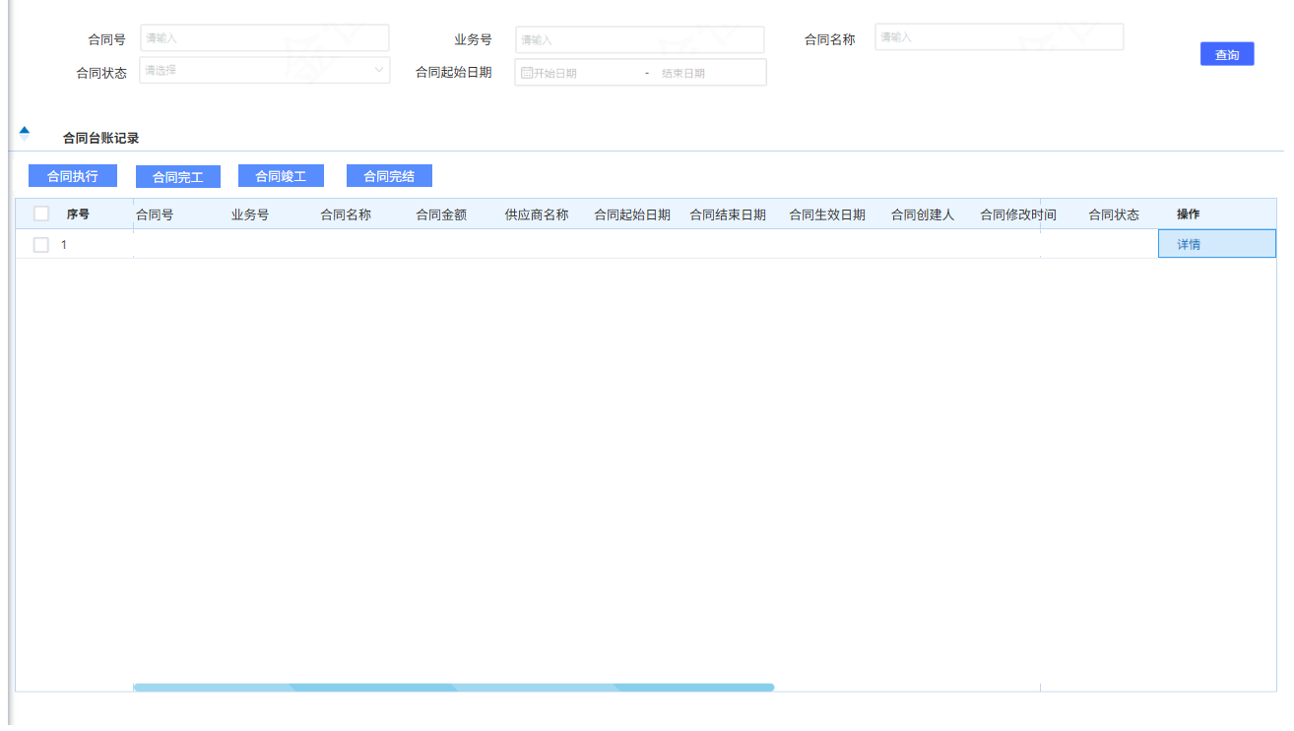
合同台账列表页面
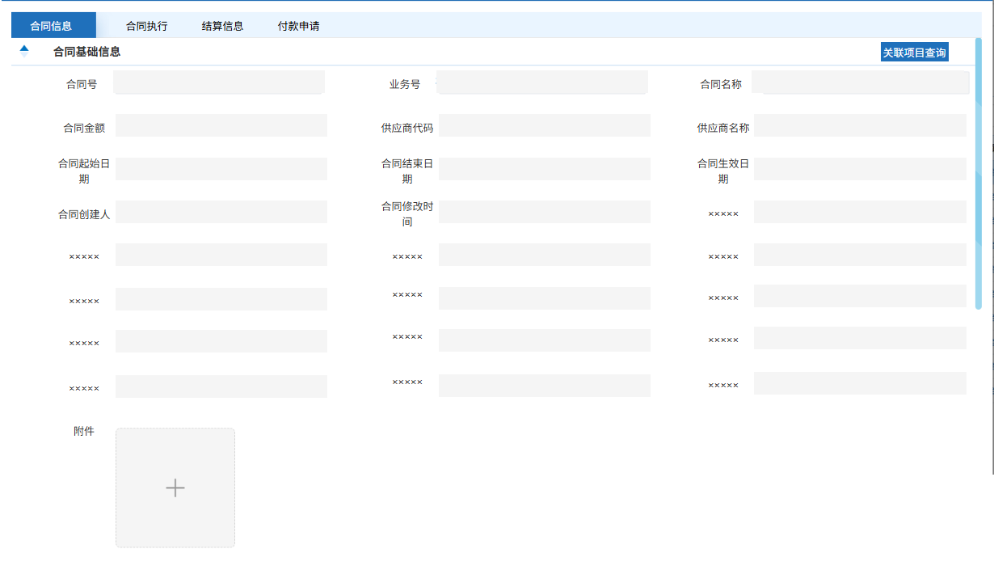
大修/技改项目工程类/年标合同详情页面
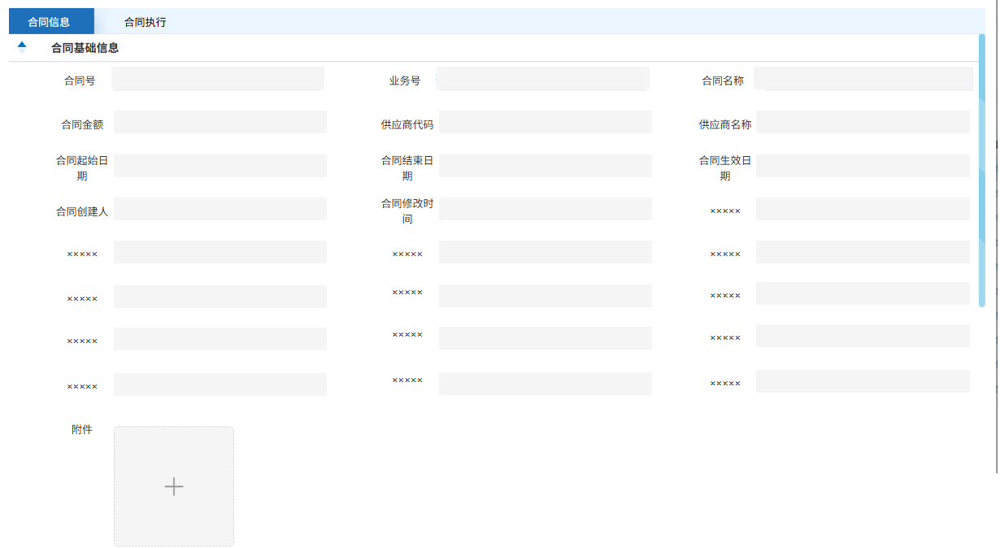
中小修项目合同详情页面
- 功能说明
功能 | 说明
合同执行 | 对合同过程执行关键附件进行上传
合同完工 | 合同完工后，对合同完工状态进行确认
合同竣工 | 合同竣工验收后，对合同竣工验收状态进行确认
合同完结 | 合同全部付款后，对合同完结状态进行确认

结算管理
- 业务说明
对大修、技改项目工程类合同、年标合同进行结算报批及审定，经招标部、审计部审定确认最终合同结算金额。
- 原型画面
【作业时机】
合同竣工验收后，装备部工程科合同执行人对大修、技改项目工程类合同、年标合同进行结算报批。
【使用岗位】
装备部工程科合同执行人、招标部各级领导、审计部各级领导。
【界面示意】
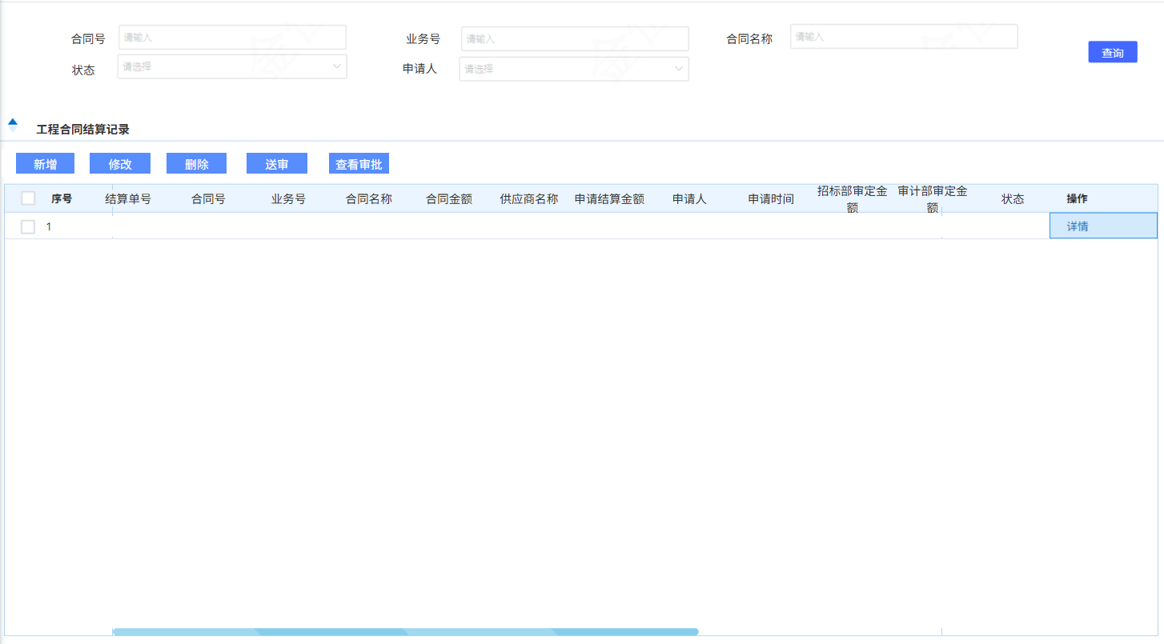
工程合同结算记录列表页面
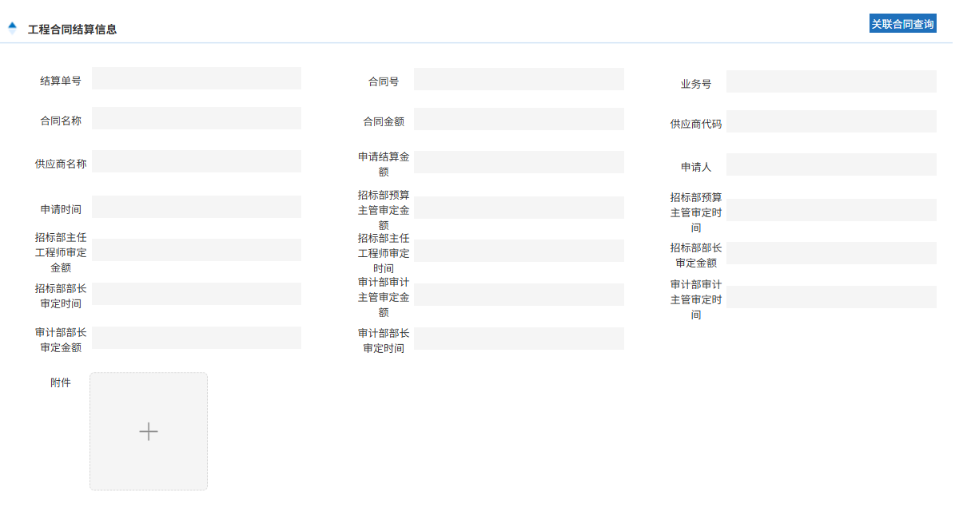
工程合同结算详情页面

- 功能说明
功能 | 说明
新增 | 添加工程合同/年标合同结算申请信息。
修改 | 修改工程合同/年标合同结算申请信息。
删除 | 删除工程合同/年标合同结算申请信息。
送审 | 装备部工程科科将维护的工程合同/年标合同结算申请信息提交审核
审批 | 各级领导对维护的工程合同/年标合同结算申请信息进行审核
查看审批 | 点击查看每个工程合同/年标合同结算申请记录对应的流程审批日志。
详情 | 查看工程合同/年标合同结算详情信息

付款申请
- 业务说明
对大修、技改、中小修项目合同、年标合同发起付款申请，付款申请审批通过后，抛送付款信息至集团财务共享系统，并由财务人员在财务共享系统内操作付款，付款完成后，集团财务共享系统回抛付款结果。
- 原型画面
【作业时机】
合同竣工验收后，装备部合同执行人对大修、技改、中小修项目合同、年标合同进行付款申请报批。
【使用岗位】
装备部合同执行人、各级领导。
【界面示意】
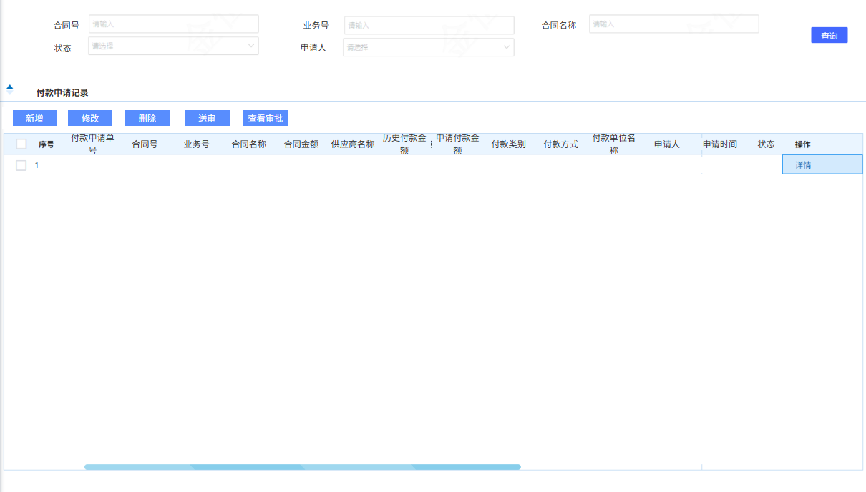
付款申请记录列表页面
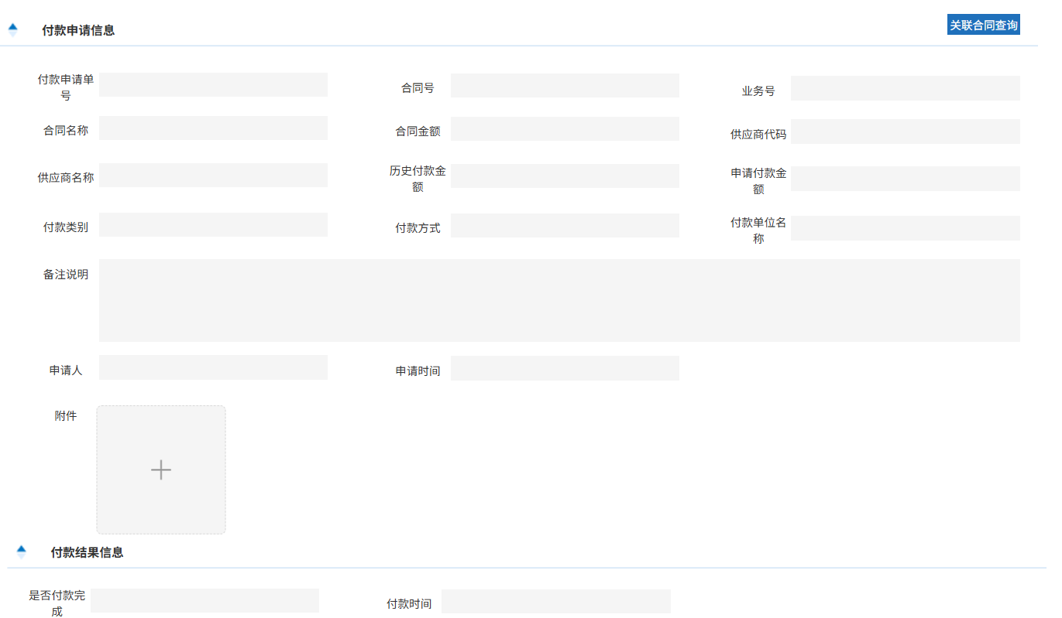
付款详情页面

- 功能说明
功能 | 说明
新增 | 添加付款申请信息。
修改 | 修改付款申请信息。
删除 | 删除付款申请信息。
送审 | 将维护的付款申请信息提交审核
审批 | 各级领导对维护的付款申请信息进行审核
查看审批 | 点击查看每个付款申请记录对应的流程审批日志。
详情 | 查看付款详情信息。

绩效管理
- 业务说明
以图形化看板呈现企业管理关键绩效指标，让管理员更好地进行查看和管控，从而推进日常工作持续改进。绩效指标包含如下：
运行管理绩效：状态监测转缺陷报警处理完成率、隐患处理完成率、产线延误闭环完成、故障停机时间。
点检管理绩效：点检计划执行完成率。
检修管理绩效：检修计划执行完成率、检修工单执行完成率。
备件管理绩效：事故备件完好率、库存限额完成率。
给油脂管理绩效：润滑计划完成率。
油品化验管理绩效：油品检测计划完成率。
项目管理绩效：项目按期执行率。
特种设备管理绩效：特种设备检测计划完成率。
- 原型画面
【作业时机】
查看绩效看板。
【使用岗位】
系统用户。
【界面示意】
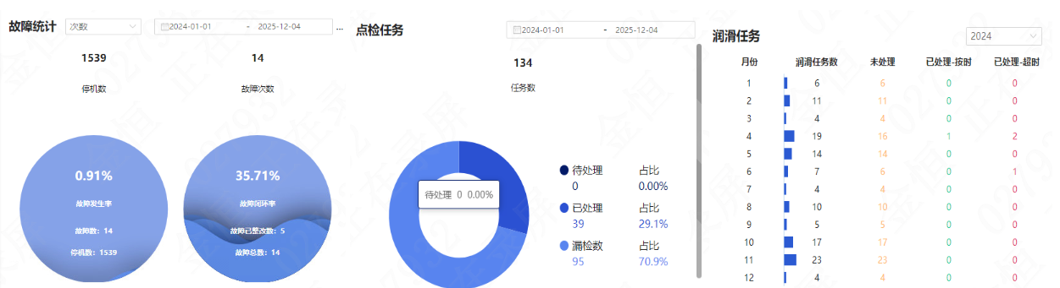
绩效看板页面
- 功能说明
功能 | 说明
查询 | 绩效看板查询。

统计报表
- 业务说明
根据企业的管理要求，对设备各业务数据进行汇总统计，以报表形式展示和分析设备管理相关数据，通过分析数据间关系，帮助企业业务管理决策。统计报表包含如下：
设备统计：设备、标准、台账、档案等数量、类别、分级等方面的统计。
人员统计：按部门、角色、档案信息等人员统计功能。
运行统计：设备报警统计、设备隐患统计、设备故障统计、设备故障率、OEE等信息的统计。
点检维护统计：点检计划等相关信息的统计；检修计划、给油脂计划、项目等信息的统计。
项目统计：项目状态、进度、费用等信息的统计。
备件统计：事故件（关键备件）状态、数量等信息的统计；备件库、机旁库备件入出库、库存等信息的统计。
固定资产统计：固定资产台账、数量、状态等信息的统计。
特种设备统计：专业设备台账、数量、状态等信息的统计。
费用统计：各类合同、成本费用等信息的统计。
- 原型画面
【作业时机】
查看统计报表。
【使用岗位】
系统用户。
【界面示意】
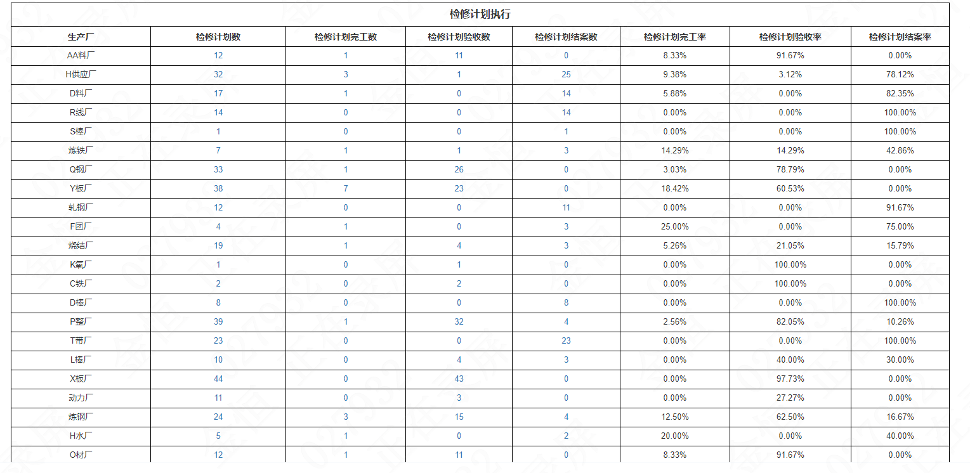
统计报表页面
- 功能说明
功能 | 说明
查询 | 查询统计报表。

工作台
- 业务说明
搭建工作台提升设备运维效率，包含消息提醒、待办工作、协同平台板块，实现通知消息、业务待办实时提醒、业务协同系统便捷切换。
- 原型画面
【作业时机】
登陆系统首页。
【使用岗位】
系统用户。
【界面示意】
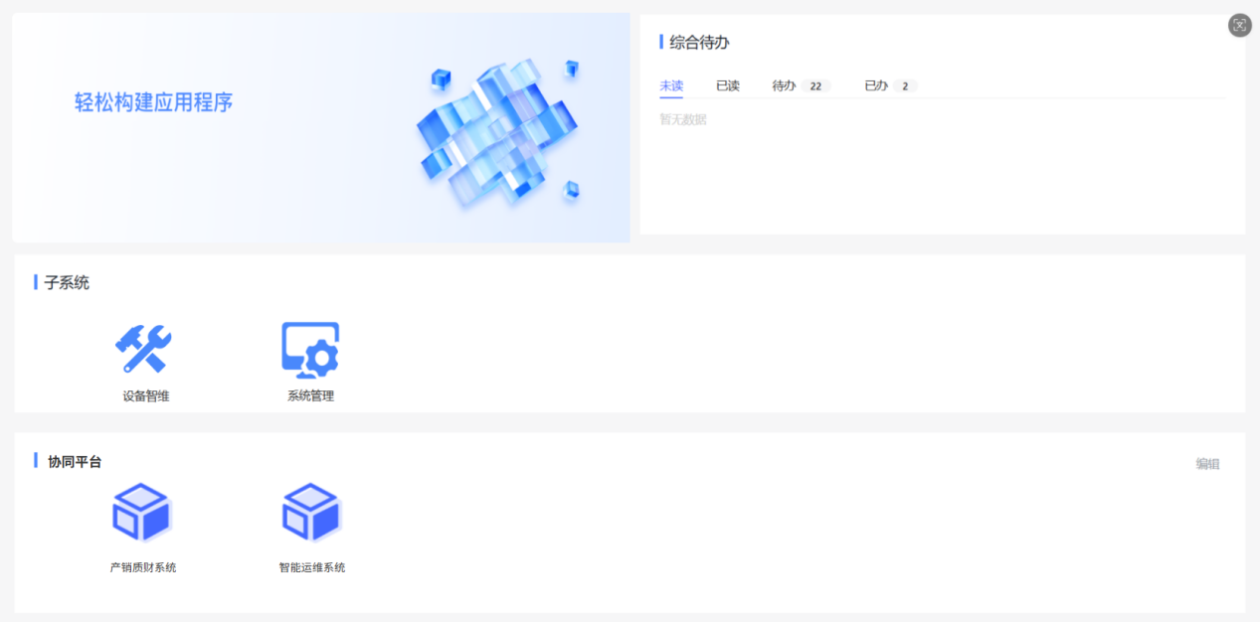
工作台页面
- 功能说明
功能 | 说明
工作台 | 消息提醒、待办工作查看，业务协同系统单点登陆。

知识档案库
- 业务说明
设备智维知识库建立，实现对故障库、基准库、文件库、检修库整合。对现场人员的经验进行沉淀，通过知识库对现场工作进行有效指导与支撑。
- 原型画面
【作业时机】
查看知识库。
【使用岗位】
系统用户。
【界面示意】
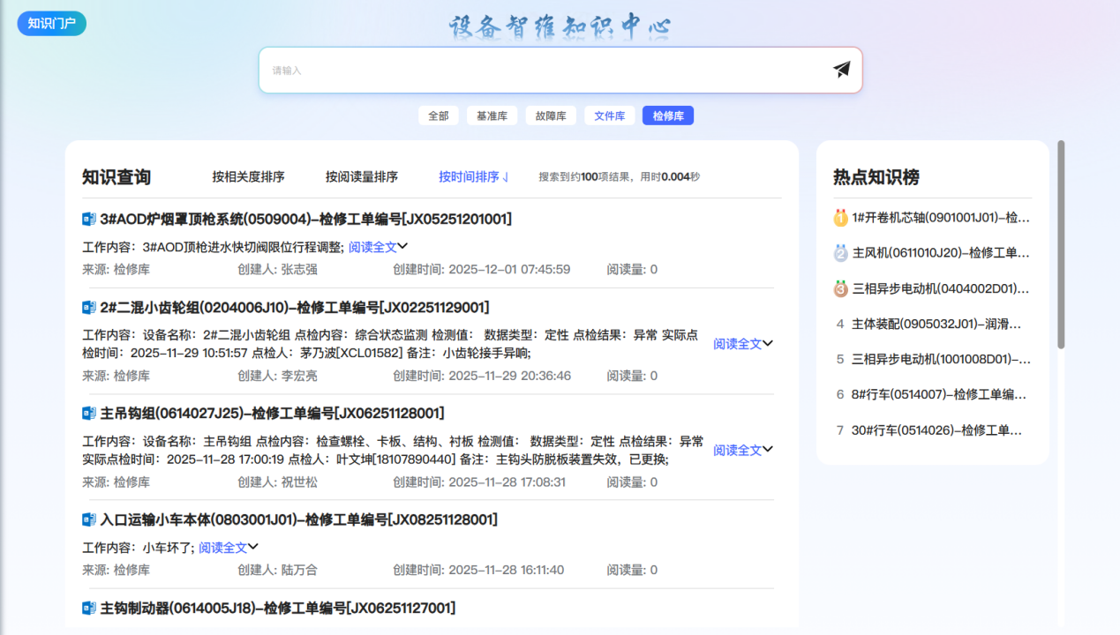
知识库页面
- 功能说明
功能 | 说明
搜索 | 通过关键字，搜索相关知识库信息。

移动应用
提供移动应用功能，手机移动端集消息应用、业务应用、管理应用等为一体，满足设备管理业务不同级别不同岗位的移动化办公需求，提升现场设备管理人员的工作效率。

待办信息推送
针对关键日常业务的消息提醒，在手机移动端进行消息推送，支持用户查询所有的消息内容。

设备信息查询
企业用户可通过移动端快速查看设备信息，包括设备位置信息、参数资料等，方便用户更为便捷地查阅相关资料。

运行监控
企业用户可通过移动端检索查看产线停机记录。

点检中心
业务人员可通过移动端接收和查看设备的点检信息，列出符合当前时间、当前用户角色的相关点检计划。
利用射频卡规范到位点检，到达相应区域位置，通过感应射频卡等方式，识别该区域内的点检设备、点检内容等信息。
业务人员根据点检项目指引进行逐条检测，可手工录入结果，可根据需要进行拍照存档。可随时查看点检进度、待点检项目。系统会给出点检完毕的提示，避免漏检。
计划点检内容全部完成后，业务人员可点击结果上传功能。上传完毕后，可于WEB端查看点检结果信息。支持离线上传，应对现场网络不佳情况。
业务人员可通过移动端查阅点检历史结果，可针对某定量型点检项目，查看一定时间的历史趋势图。

运维中心
1）任务补录
将现场发现的隐患，补录进隐患池、抢修任务、临时精度检测任务、临时润滑任务，补录任务进待检修项目池。
2）检修工单
支持手机移动端快速查阅接办的检修工单任务信息；支持快速填报完工信息、验收确认等任务结果。
3）备件查询
基于设备管理系统能力，支持现场通过手机移动端快速查询备品件基本资料及库存信息。

业务审批
企业用户可通过移动端进行相关业务流的申请，支持所有工作流单据审批。可查看提起及审批的单据状态。

知识库
企业用户可通过移动端检索企业运维知识库。

统计看板
企业用户可通过移动端查看各类管理统计图表，实时了解设备维护情况。

系统接口
序号 | 发起方 | 接收方 | 实现方式 | 接口业务说明
1 | 智能运维系统 | 设备管理系统 | 设备管理系统提供接口，智能运维系统业务触发调用接口抛送信息 | 智能运维系统抛送转缺陷的设备状态监测异常信息
2 | 设备管理系统 | 智能运维系统 | 智能运维系统提供接口，设备管理系统业务触发调用接口抛送信息 | 设备管理系统回抛转缺陷的设备状态监测异常检修闭环处理信息
3 | 设备管理系统 | 智能运维系统 | 设备管理系统提供接口，智能运维系统定时调用接口同步信息 | 智能运维系统同步设备树信息
4 | 设备管理系统 | 智能运维系统 | 设备管理系统提供接口，智能运维系统定时调用接口同步信息 | 智能运维系统同步人员信息
5 | 产销质财系统 | 设备管理系统 | 设备管理系统提供接口，产销质财系统业务触发调用接口抛送信息 | 产销质财系统抛送产线停机记录
6 | 产销质财系统 | 设备管理系统 | 产销质财系统提供接口，设备管理系统实时调用接口查询信息 | 设备管理系统查询中心库库存信息
7 | 产销质财系统 | 设备管理系统 | 产销质财系统提供接口，设备管理系统实时调用接口查询信息 | 设备管理系统查询机旁库库存信息
8 | 产销质财系统 | 设备管理系统 | 设备管理系统提供接口，产销质财系统业务触发调用接口查询信息 | 产销质财系统抛送其他出库备件信息
9 | 产销质财系统 | 设备管理系统 | 产销质财系统提供接口，设备管理系统定时调用接口同步信息 | 设备管理系统同步各分厂每月吨钢产量信息
10 | 产销质财系统 | 设备管理系统 | 产销质财系统提供接口，设备管理系统定时调用接口同步信息 | 设备管理系统同步各分厂每月油品领用量信息（中心库出库领用）
11 | 设备管理系统 | 产销质财系统 | 设备管理系统提供接口，产销质财系统定时同步接口查询信息 | 产销质财系统业务同步设备树信息
12 | 设备管理系统 | 产销质财系统 | 产销质财系统提供接口，设备管理系统业务触发调用接口抛送信息 | 设备管理系统抛送检修上线备件机旁库出库申请
13 | 设备管理系统 | 产销质财系统 | 产销质财系统提供接口，设备管理系统业务触发调用接口抛送信息 | 设备管理系统抛送检修下线备件入待处理备件库申请
14 | 设备管理系统 | 集团数字供应链系统 | 产销质财系统提供接口，设备管理系统业务触发调用接口抛送信息 | 设备管理系统抛送项目标段招标需求
15 | 集团数字供应链系统 | 设备管理系统 | 设备管理系统提供接口，产销质财系统业务触发调用接口抛送信息 | 产销质财系统抛送合同签订信息/合同变更信息
16 | 设备管理系统 | 集团财务共享系统 | 集团财务共享系统提供接口，设备管理系统业务触发调用接口抛送信息 | 设备管理系统抛送付款申请信息
17 | 集团财务共享系统 | 设备管理系统 | 设备管理系统提供接口，集团财务共享系统业务触发调用接口抛送信息 | 集团财务共享系统回抛付款结果信息
18 | 设备管理系统 | 产销质财系统 | 产销质财系统提供接口，设备管理系统业务触发调用接口抛送信息 | 设备管理系统单点登陆到产销质财系统
19 | 设备管理系统 | 智能运维系统 | 智能运维系统提供接口，设备管理系统业务触发调用接口抛送信息 | 设备管理系统单点登陆到智能运维系统
甲方负责协调第三方系统配合并提供开放接口，因第三方支持不足导致的项目延期与乙方无关。

非功能需求

系统性能
1）安全性
采用先进的数据保护和加密技术，防止数据泄露和篡改；用户注册和登录时使用强密码策略，防止密码泄露；支持HTTPS、SSL/TLS等协议进行数据传输和通信,确保数据的安全性和机密性。
系统验收前，乙方需提供第三方出具的系统安全渗透性测试报告及漏扫报告。
APP防护：数据传输使用HTTPS、使用TLS1.2/1.3等安全协议，App预先内置服务器证书的公钥或哈希值，仅信任该特定证书；敏感数据要求进行加密；API接口安全身份认证与授权机制、输入验证与过滤、访问控制(防止越权)。
2）稳定性
采用先进的数据算法，具备高速数据处理能力；满足多用户同时上线使用要求（不低于300个用户），不能频繁出现系统报错及长时间卡顿，系统正式运行期间不能出现系统崩溃等严重故障。
3）通用性
后端平台使用微服务架构，通过docker实现微服务部署；使用B/S架构，采用前后分离模式；程序开发使用Java或C#等主流语言。
前端支持主流操作系统 （Windows 10或更高版本），Web支持主流浏览器（chorme、firefox、edge、safari）。
支持服务器操作系统选择下列系统之一：a.银河麒麟高级服务器操作系统V10(内核版本4.19)/V10SP3(内核版本4.19)；b.统信服务器操作系统V20(内核版本4.19) ；c.华为云欧拉操作系统V2.0(内核版本5.10)。
文件输出接口应同时支持Microsoft Office及金山WPS，只读输出文件优先采用PDF格式。
第三方软件、插件、中间件等需提供厂商正式授权书或许可，中间件支持使用开源，要求升级到最新版本，禁止使用存在停更的中间件或有有漏洞版本，用到的所有软件等需升级到最新版。
使用信创操作系统与中间件需提供正版化授权，涉及中间件为开源软件的提供稳定无漏洞版本，同时需要对系统与中间件使用提供明细列表。
- 备份策略
数据库备份策略保障：
1.数据库逻辑备份（EXPDP）--备份策略：1次/天
2.数据库物理备份（RMAN）--备份策略：全量1次/周，增量是1次/天

运行环境
测 试 环 境
序号 | 服务器名称 | 操作系统 | CPU | 内存 | 硬盘 | 是否联网 | 备注
1 | 天津钢管-应用测试机 | openEular 22.03 | 32核 | 96G | / - 50G - lv  /opt - 700G - lv  /nfs - 100G - lv | 暂时联网
2 | 天津钢管-测试库 | Redhat 7.9/centos7.9 | 16核 | 32G | swap 16G  /dev/shm 28G  /u01 300G
正 式 环 境
序号 | 服务器名称 | 操作系统 | CPU | 内存 | 硬盘 | 是否联网 | 备注
1 | 天津钢管-前端 | openEular 22.03 | 4核 | 8G | / - 50G - lv  /opt - 100G - lv | 暂时联网
2 | 天津钢管-master01 | openEular 22.03 | 8核 | 16G | / - 50G - lv  /opt - 100G - lv | 暂时联网 | 管理节点调度
3 | 天津钢管-master02 | openEular 22.03 | 8核 | 16G | / - 50G - lv  /opt - 100G - lv | 暂时联网 | 管理节点调度
4 | 天津钢管-master03 | openEular 22.03 | 8核 | 16G | / - 50G - lv  /opt - 100G - lv | 暂时联网 | 管理节点调度
5 | 天津钢管-worker01 | openEular 22.03 | 24核 | 48G | / - 50G - lv  /opt - 100G - lv | 暂时联网 | 平台
6 | 天津钢管-worker02 | openEular 22.03 | 24核 | 48G | / - 50G - lv  /opt - 100G - lv | 暂时联网 | 平台
7 | 天津钢管-worker03 | openEular 22.03 | 32核 | 64G | / - 50G - lv  /opt - 100G - lv | 暂时联网 | 业务应用
8 | 天津钢管-worker04 | openEular 22.03 | 32核 | 64G | / - 50G - lv  /opt - 100G - lv | 暂时联网 | 业务应用
9 | 天津钢管-worker05 | openEular 22.03 | 32核 | 64G | / - 50G - lv  /opt - 100G - lv | 暂时联网 | 业务应用
10 | 天津钢管-worker06 | openEular 22.03 | 32核 | 64G | / - 50G - lv  /opt - 100G - lv | 暂时联网 | 业务应用
11 | 天津钢管-worker07 | openEular 22.03 | 16核 | 32G | / - 50G - lv  /opt - 100G - lv | 暂时联网 | 监控
12 | 天津钢管-fdfs_moduledb_storageclass（主） | openEular 22.03 | 4核 | 8G | / - 50G - lv  /opt -6T - lv  /nfs - 1T - lv | 暂时联网 | 推荐使用ssd
13 | 天津钢管-fdfs_moduledb_storageclass（备） | openEular 22.03 | 4核 | 8G | / - 50G - lv  /opt -6T - lv  /nfs - 1T - lv | 暂时联网 | 推荐使用ssd
14 | 天津钢管-正式库 | Redhat 7.9/centos7.9 | 32核 | 64G | swap 16G  /dev/shm 52G  /u01 1T  /dbdata 500G  /dbrec 800G |  | 推荐使用ssd
15 | 天津钢管-灾备库 | Redhat 7.9/centos7.9 | 32核 | 64G | swap 16G  /dev/shm 52G  /u01 1T  /dbdata 500G  /dbrec 800G |  | 推荐使用ssd

培训

培训目标
本着全面共享知识和经验的宗旨，乙方对甲方项目参与人员提供应用软件相关培训，使项目成果能够更好地被用户理解和利用，以及使项目成果的维护和更新成本低、难度小。
培训是让甲方用户掌握应用系统操作、业务实现以及系统管理和系统运行维护，以实现项目建设目的和价值的必要环节。

培训对象
针对项目人员各自的工作性质，乙方将对甲方不同职责的人员分类有针对性地制定专门培训计划，包括培训人数、内容、时间、培训效果等，使其掌握相应的技能和能力。培训对象主要包括：管理者、关键业务人员、系统管理员、技术开发人员等。
培训工作将结合项目实施进程，与甲方共同制定培训计划，不同阶段培训不同类型的人员，乙方在项目实施过程中视实际情况，提供循序渐进的培训，以保证使用者对于系统操作的理解和使用。

培训方式
本项目培训主要根据甲方的需要提供各种相关培训及学习资料，主要包括以下几种形式：
PPT讲解：通过集中的PPT讲解，使甲方受训人员系统地了解本项目相关的基础知识、系统结构、操作方法、操作流程等。
现场演示：通过集中地模拟系统/平台的现场演示，使甲方受训人员直观地感受系统的操作方法，熟练掌握系统的操作技能。
操作实践：通过在现场的各种调试、维修方法和应用功能操作等方面项目实践完成。

培训约定
乙方实施的全部培训费用包括在合同总价内；
以达到效果为目的，未到达培训效果时，乙方应免费增加一轮培训时间；
培训对象由各分厂选取种子选手进行参加，对于参训人员按讲评、笔试、操作考试等适当方式的考核，并由双方项目经理对考核结果确认，作为乙方知识转移的参考依据。培训完毕后，各厂其他人员由种子选手进行内训。

需求变更说明

需求变更流程
项目按此文档进行需求交付。为保障项目需求管理的严谨性，对需求变更进行统一控制，具体流程如下：
流程编号 | 活动名称 | 活动说明
1 | 提出变更 | 甲方业务提出需求变更，与甲方主管部门及金恒科技沟通讨论可行性；若不可行则变更终止。
2 | 甲方管理 | 确定可行的变更需求，由甲方主管部门根据需求变更表模板填写，并向金恒科技提供签字盖章的需求变更表进行备案。
3 | 金恒科技管理 | 金恒科技针对需求变更表进行签字盖章后并发送扫描件给甲方主管部门备案。金恒科技进行后续的设计、开发、测试及交付等活动。

需求变更表
项目名称
合同编号 |  |  | 业主部门
需求提出人 |  |  | 提出日期
主管部门 |  |  | 金恒项目经理
变更原因
变更描述
变更工作量 | 阶段 | 工作量（人天）
变更工作量 | 设计
变更工作量 | 开发
变更工作量 | 测试
变更工作量 | 合计
物料影响
进度影响
验收说明
其他影响
天津钢管制造有限公司 | 确认意见
天津钢管制造有限公司 | 签字及盖章
江苏金恒信息科技股份有限公司 | 确认意见
江苏金恒信息科技股份有限公司 | 签字及盖章

验收标准

到货验收
乙方货物到达甲方现场后，甲方须在10个工作日内完成对货物的检查，如果存在数量或/和运输损坏或/和型号技术规格或/和包装或/和标识不符合合同规定相关事件，甲方有权向乙方要求更换或索赔，如无异议，甲方须及时向乙方签写到货验收单。

系统验收
系统经试运行期后，乙方可根据功能验收指标进行验收申请，经甲、乙双方对系统功能运行指标确认合格后，签署系统功能验收单，验收合格。系统验收指标主要包含以下指标：

功能实现指标
1） 需求覆盖率
推荐值：100%（功能性需求），非功能性需求覆盖≥95%
计算方法：
需求覆盖率 = （已实现需求数 ÷ 总需求数）× 100%
验证方法：对照《需求规格说明书》，通过需求跟踪矩阵（RTM）逐条目验证，需提供测试用例执行记录。

性能指标
1）平均响应时间
推荐值：
常规操作：≤3 秒（如查询、表单提交）
复杂操作：≤10 秒（如大数据量报表生成）
计算方法：
平均响应时间 = 所有测试用例响应时间总和 ÷ 用例数
验证方法：通过 LoadRunner、JMeter 等工具进行性能压测，记录不同负载下的响应时间曲线。
2）并发用户数
推荐值：
峰值并发用户数：根据业务场景设定（按500人同时使用）
计算方法：
基于业务模型估算（如 “同时在线用户数 = 总用户数 × 活跃度 × 并发系数”）
验证方法：模拟峰值并发场景，观察系统是否出现超时、崩溃或数据错误，需输出压测报告。
3）资源占用率
推荐值：
CPU：峰值负载≤80%
内存：峰值负载≤70%
计算方法：
资源占用率 = （实际占用量 ÷ 总资源量）× 100%
验证方法：通过服务器监控工具（如 Prometheus、Zabbix）实时采集数据，输出峰值时段监控日志。

安全性指标
1）漏洞修复率
推荐值：高危漏洞修复率 100%，中低危漏洞修复率≥90%
计算方法：
漏洞修复率 = （已修复漏洞数 ÷ 总漏洞数）× 100%
验证方法：使用Nessus或AWVS等工具进行漏洞扫描，对比修复前后的漏洞报告。
2）数据备份恢复成功率（每天备份一次）
推荐值：100%
计算方法：
恢复成功率 = （成功恢复次数 ÷ 总恢复测试次数）× 100%
验证方法：试运行期内进行备份恢复演练，记录恢复时间、数据完整性，需提供演练报告。

可维护性指标
1）代码注释率
推荐值：≥20%（核心模块≥30%）
计算方法：
注释率 = （注释行数量 ÷ 代码总行数）× 100%
验证方法：通过代码扫描工具（如 SonarQube）分析，生成注释率统计报告。

文档完整性指标
1）文档覆盖率
推荐值：100%（必备文档）
计算方法：
文档覆盖率 = （已提交文档数 ÷ 需求文档数）× 100%
验证方法：对照《文档清单》检查，确认需求文档、设计文档、测试报告等是否完整，版本是否一致。

质保验收
质保期到期后，乙方可根据功能验收指标进行质保验收申请，经甲、乙双方对系统功能运行指标确认合格后，签署质保验收单。质保验收指标主要包含以下指标：

可靠性指标
1）MTBF（平均故障间隔时间）
推荐值：≥5000小时
计算方法：
MTBF = 总运行时间 ÷ 故障次数
验证方法：统计系统上线后的运行日志，记录故障发生时间点，计算间隔时长。
2）系统可用性
推荐值：≥99.9%（年度非计划停机时间≤8.76 小时）
计算方法：
可用性 = （总运行时间 - 非计划停机时间）÷ 总运行时间 × 100%
验证方法：基于运维监控日志计算，需提供年度可用性统计报表。

技术支持与服务
设备管理系统质保期为12个月，质保期从项目完成整体验收之日起开始计算，质保期内所有技术支持服务免费。质保期内，乙方将根据用户服务请求内容以及紧急程度，提供如下免费服务方式：
电话热线服务
提供快捷、方便、多样的通信手段，实现7×24小时热线服务支持。包括对本条例约定软件产品的支持。技术支持包括提供将系统恢复到正常状态所需的各种工具及相关设备。
现场技术服务
对于用户急需的服务请求，以及由于严重故障导致软件系统不能正常运行，通过电话或网络远程无法解决、必须到现场进行解决的情况，乙方将派出系统工程师到用户现场为用户解决问题。
远程支持服务
乙方设专业工程师5×8小时值班，可以远程联网接受技术支持，通过远程登录系统，进行系统检查、故障诊断、软件调整等。
服务响应级别
级别 | 现 象 | 响 应
严重故障 | 系统崩溃，无法启动或拒绝连接等原因导致甲方无法获得任何系统服务，并对甲方业务的正常运行造成重大影响。 | 接到报修后1个小时内予以响应，2个小时内恢复系统正常运行。
一般故障 | 系统主要功能不能正常工作，并对甲方业务的正常运行造成较大影响；主系统不稳定，并有周期性的中断。 | 接到报修后2个小时内予以响应，8小时内恢复系统正常运行。
轻微故障 | 主系统有故障，但仍可全面运行，对甲方业务系统的正常运行有一定的或轻微的影响。 | 接到报修后2个小时内予以响应，12小时内恢复系统正常运行。

需求确认
本《需求规格说明书》建立在双方对需求的共同理解基础之上，同意后续的项目实施工作根据该《需求规格说明书》开展。如果需求发生变化，按照“变更控制流程”执行。
天津钢管制造有限公司
签字（盖章）
江苏金恒信息科技股份有限公司签字（盖章）

